ESCUELA SUPERIOR POLITÉCNICA DE CHIMBORAZO
FACULTAD DE INFORMÁTICA Y ELECTRÓNICA
ESCUELA DE INGENIERÍA EN SISTEMAS

“ANÁLISIS ENTRE OPENSIM Y SECOND LIFE PARA DISEÑO, CONSTRUCCIÓN, CONFIGURACIÓN E IMPLANTACIÓN DE UN MUNDO VIRTUAL ORIENTADO A E-LEARNING DE CURSOS POLICIALES EN LA COMANDANCIA GENERAL DE LA POLICÍA NACIONAL DE LA PROVINCIA MORONA SANTIAGO”

Trabajo de titulación presentado para optar al grado de:
INGENIERA EN SISTEMAS INFORMÁTICOS

AUTOR: SORAYA HERMELINDA JARAMILLO USHPA
TUTOR: DR. ALONSO ALVAREZ

Macas, Ecuador
2016
©2016, Soraya Hermelinda Jaramillo Ushpa.

Se autoriza la reproducción total o parcial, con fines académicos, por cualquier medio o procedimiento, incluyendo la cita bibliográfica del documento, siempre y cuando se reconozca el Derecho de Autor.

______________________________
Soraya Hermelinda Jaramillo Ushpa

ESCUELA SUPERIOR POLITÉCNICA DE CHIMBORAZO
FACULTAD DE INFORMÁTICA Y ELECTRÓNICA
ESCUELA DE INGENIERÍA EN SISTEMAS

El Tribunal del trabajo de titulación certifica que el : ANÁLISIS ENTRE OPENSIM Y SECOND LIFE PARA DISEÑO, CONSTRUCCIÓN, CONFIGURACIÓN E IMPLANTACIÓN DE UN MUNDO VIRTUAL ORIENTADO A E-LEARNING DE CURSOS POLICIALES EN LA COMANDANCIA GENERAL DE LA POLICÍA NACIONAL DE LA PROVINCIA MORONA SANTIAGO, de responsabilidad de la Srta. Soraya Hermelinda Jaramillo Ushpa, ha sido minuciosamente revisado por los Miembros del Tribunal del trabajo de titulación, quedando autorizada su presentación.

DR. MIGUEL TASAMBAY PhD.
DECANO DE LA FACULTAD DE ------------------------- --------------------------
INFORMÁTICA Y ELECTRÓNICA

DR. JULIO SANTILLAN CASTILLO
DIRECTOR DE ESCUELA DE ------------------------- --------------------------
INGENIERÍA EN SISTEMAS

DR. ALONSO ALVAREZ
DIRECTOR --------------------------- ---------------------------

ING. LUIS SANTILLÁN
MIEMBRO DE TRIBUNAL -------------------------- ---------------------------

“Yo SORAYA HERMELINDA JARAMILLO USHPA, soy responsable de las ideas, doctrinas y resultados expuestos en este trabajo de titulación; y, el patrimonio intelectual de la misma pertenece a la Escuela Superior Politécnica de Chimborazo”.

______________________________
Soraya Hermelinda Jaramillo Ushpa

AGRADECIMIENTO

A Dios, por concederme salud y sabiduría.
A mi madre, quien gracias a su esfuerzo y sacrificio alcancé a culminar mis estudios, su incondicional apoyo me mantuvo firme en mi objetivo.
A mis hermanos Marino y Fernando, pilares fundamentales en mi vida, gracias por sus buenos consejos y ánimo en todo momento, porque cuando tuvieron que regañarme lo hicieron con justa razón para que no descuide mi objetivo.
Por supuesto también mi grato agradecimiento de estima a mi Director de tesis Dr. Alonso Álvarez gracias por su asesoría, apoyo y buena predisposición en todo momento.
Un agradecimiento especial a la Escuela Superior Politécnica del Chimborazo, mi querida universidad millón gracias por la formación académica que recibí de docentes a quien les debo los conocimientos adquiridos.
Agradezco además a la Universidad Católica de Cuenca sede Macas a quien le debo mi experiencia como profesional, quienes contribuyeron de manera importante, gracias a sus motivaciones y ánimo hoy soy una persona más segura de mi misma, gracias por su comprensión en el proceso de realización de mi tesis.
Como olvidar a mis queridos e incondicionales amigos aquellos que me contagiaron de vibras positivas, quienes el día de hoy comparten mi logro con mucha felicidad.
Cada uno de ustedes contribuyó con un granito de arena que a tiempo favoreció para que culmine mi trabajo de tesis simplemente ¡gracias!

Soraya Hermelinda Jaramillo Ushpa

DEDICATORIA
A mi inspiración, mi fortaleza y bendición, físicamente no está pero siempre lo veo reflejado en cada uno de mis objetivos alcanzados, su perseverancia en aferrarte a vivir siempre será un ejemplo para mí, “Lucha siempre por conseguir lo mejor que te propones” fueron palabras que nunca se me olvidarán, existen muchas cosas que tengo que agradecerle pero más que nada gracias por tus bendiciones puestas en mi camino, hoy que culmino mi trabajo de tesis quiero decirte PAPÁ gracias. ¡Lo conseguimos!

Soraya Hermelinda Jaramillo Ushpa
INDICE DE ABREVIATURAS

3D Tridimencional
OPEN SIM Open simulador
E-LEARNING Aprendizaje electrónico
MOODLE Object-Oriented Dynamic Learning Environment
SLOODLE Sistema de aprendizaje para entornos virtuales
WWW World Wide Web
FTP File transfer protocol
DRA Doctora
UNAM Universidad Nacional Autónoma de México
MS Microsoft
HTTP Hypertext Transfer Protocol
LSL Linden Scripting Language
OSSL OpenSimulator Scripting Language
JScript Java Script
VB Visual Basic
OSGrid Open Source Metaverse

ÍNDICE GENERAL
PORTADA
AGRADECIMIENTO
DEDICATORIAS
FIRMAS DE RESPONSABILIDAD
FIRMAS DE CALIFICACIÓN
INTRODUCCIÓN

1. MARCO PREPOSITIVO 14
1.1 Título de la investigación 14
1.2 Antecedentes 14
1.3 Justificación del proyecto de tesis 16
1.3.1 Justificación teórica 16
1.3.2 Justificación práctica 16
1.4 Objetivos. 18
1.4.1 Objetivo general 18
1.4.2 Objetivos específicos 18
1.5 Hipótesis 18
1.6 Métodos y técnicas 18
1.6.1 Métodos 18
2. ESTUDIO DE E-LEARNING, MOODLE, SLOODLE Y MUNDOS VIRTUALES 19
2.1 E-learning 20
2.1.1 Definición 20
2.1.2 Posibilidades de e-learning en la educación 20
2.2 Moodle 21
2.2.1 Características generales de Moodle 22
2.3 Sloodle 23
2.3.1 Herramientas y funciones 24
2.4 Mundos virtuales 24
2.4.1 Definición 24
2.4.2 Orígenes 25
2.4.3 Importancia 26
2.4.5 Plataformas existentes en los entornos educativos 28
2.5 Second Life 28
2.5.1 Definición 28
2.5.2 Second Life red social 3D 29
2.5.3 ¿Dónde se encuentra el terreno virtual de Second Life? 30
2.5.4 Diferenciaciones de las zonas de SecondLife por contenido (g, m, a) 30
2.5.5 Posibilidades de Second Life 31
2.5.6 Ejemplos relevantes de la presencia de universidades e instituciones educativas 32
en SecondLife 32
2.5.7 Second Life orientado a la educación 33
2.5.8 Funcionamiento y características principales 34
2.2.9 E-learning en SecondLife 35
2.2.10 Avatares en Second Life 36
2.6 Open Sim 37
2.6.1 Definición 37
2.6.2 ¿Open Sim se parece a Second Life? 38
2.6.3 Proyectos destacados en Open Sim 39
2.6.4 Open Sim: código abierto 39
2.6.5 Open Sim orientado a la educación 40
2.6.6 Funcionamiento y características principales 40
2.6.7 Avatares en Open Sim 43
3. ANÁLISIS COMPARATIVO ENTRE SECOND LIFE Y OPEN SIM 43
3.1 MÉTODOS Y TÉCNICAS 44
3.1.1 Métodos 44
3.1.2 Técnicas 44
3.1.3 Indicadores 44
3.2 DESARROLLO DE PROTOTIPOS 45
3.2.1 Entorno de e-learning en Second Life 46
3.2.2 Entorno de e-learning en Open Sim 57
3.3 ANÁLISIS DE LOS PROTOTIPOS DESARROLLADOS 71
3.4 ANÁLISIS DE CÁLCULOS 83
4. DESARROLLO E IMPLANTACIÓN DEL AULA VIRTUAL 3D 85
4.1 PLANIFICACIÓN DE LOS REQUISITOS 85
4.2 ANÁLISIS Y DISEÑO 86
4.2.1. IDENTIFICAR CASOS DE USOS Y ESQUEMATIZAR DIAGRAMAS DE CASOS DE USO. 86
4.2.2 NARRACIÓN DE LOS CASOS DE USOS ENCONTRADOS 90
4.2.3. PORTABILIDAD EN LOS SISTEMAS OPERATIVOS 94
4.2.4. CONFIABILIDAD 94
4.2.5 ARQUITECTURA DE HARDWARE Y SOFTWARE 94
REQUERIMIENTOS MÍNIMOS 94
MUNDO VIRTUAL: COMANDANCIA GENERAL DE LA POLICA NACIONAL EN LA PROVINCIA MORONA SANTIAGO 94
OPEN SIM 94
MOODLE 94
SINGULARITY VIEWER 94
Memoria 94
1GB 94
Disco duro 94
4GB 94
4.2.6 DISEÑO DE LA BASE DE DATOS 95
4.2.7 DISEÑO DE INTERFAZ GRÁFICA 96
4.3 CONSTRUCCIÓN 96
1.1 PRUEBAS Y RESULTADOS 108
2. COMPROBACIÓN DE LA HIPÓTESIS 108

CONCLUSIONES
RECOMENDACIONES
RESUMEN
SUMARY
GLOSARIO DE TÉRMINOS
ANEXOS
BIBLIOGRAFÍA

INDICE DE FIGURAS

Ilustración 1 Avateres en Second Life 36
Ilustración 2 Creación de Avatar 46
Ilustración 3 Tipos de cuenta en Second Life 47
Ilustración 4 Descripción de la cuenta en second life 47
Ilustración 5 Situación geográfica región Antai terreno en second life 48
Ilustración 6 Hogar cuenta premium 48
Ilustración 7 Edición de objeto 49
Ilustración 8 Texturas de objetos 50
Ilustración 9 Código LSL para sripts 50
Ilustración 10 Creación de Banner 51
Ilustración 11Web browser 52
Ilustración 12 Pódium 52
Ilustración 13 Inventario de objetos (sillas, mesas, ropa, etc) 53
Ilustración 14 Salón de conferencias prototipo 1 53
Ilustración 15 Salón de conferencias prototipo 2 54
Ilustración 16 Creación de subdominio gratis en keytoschool 54
Ilustración 17 Área de gestión del servicio moodle del subdominio creado 55
Ilustración 18 E-mail información del registro del subdominio para acceso al Moodle 55
Ilustración 19 Ingreso al gestor de cursos MOODLE 56
Ilustración 20 Creación de un curso 56
Ilustración 21 Servidor local XAMPP para mundo virtual 57
Ilustración 22 Gestor de cursos Moodle instalado 58
Ilustración 23 Ejecución de la instalación 58
Ilustración 24 Creación del nombre de la región 59
Ilustración 25 Creación de estado, usuario, contraseña, email 59
Ilustración 26 Instalación de Hippo viewer 59
Ilustración 27 Interfaz de Hippo Viewer 60
Ilustración 28 Configurar grids para entrar de forma local 61
Ilustración 29 Terreno en Open sim 62
Ilustración 30 Propiedades de edición de terreno 62
Ilustración 31Construcción de la estructura del espacio de la comandancia 63
Ilustración 32 figuras geométricas y características editables 63
Ilustración 33codigo aumentado para utilizar la Imagen1.jp2 en el archivo TexturesAssetSet.xml 64
Ilustración 34Configuración del archivo TexturesLibraryItems.xml 65
Ilustración 35Textura 1 LOGO DE LA COMANDANCIA DE LA POLICIA 65
Ilustración 36 Textura 2 Nombre Auditorio 66
Ilustración 37Textura 3 Pancarta simbología de señales de tránsito 66
Ilustración 38 Textura 4 Señal de entrada 67
Ilustración 39 Xampp Instalado 67
Ilustración 40 Servidor Xampp se ejecuta correctamente 68
Ilustración 41Página principal de moodle 68
Ilustración 42 Instalador de sloodle 69
Ilustración 43 Módulo sloodle cargado en el panel de actividades 69
Ilustración 44 Instalador de sloodle 70
Ilustración 45 Comando para cargar sloodle en opensim 70
Ilustración 46 Entorno 3d visualización de sloodle cargado 71
Ilustración 47 sloodle cargada correctamente 71

INDICE DE TABLAS
TABLA 1 Indicadores para evaluación con variables 72
TABLA 2 Valoración de indicadores cualitativa, cuantitativa y porcentual 73
TABLA 3 Valoración de indicadores 74
Tabla 4 Identificación descriptiva de casos de uso y actores 87
Tabla 5 Requerimiento mínimos ¡Error! Marcador no definido.

INTRODUCCIÓN
Actualmente la Comandancia General de la Policía Nacional de la provincia Morona Santiago impulsa la formación académica y laboral de los miembros de la Institución, quienes varias veces al año reciben conferencias, charlas, cursos, foros, etc. Esto viene representando un gasto importante no solo de recursos económicos sino de tiempo para trasladarse a diferentes lugares del país.
Me eh propuesto colaborar en la mejora de este proceso de tal manera que se pueda implantar un mundo virtual con requerimientos propios de la Institución lo más parecido a la realidad, otorgando las facilidades necesarias y de esta manera pretendo contribuir y demostrar la gran importancia que tiene el impacto de entornos virtuales en la educación llegando a la conclusión de que es una herramienta idónea para socializar y adquirir conocimientos.
Alta calidad de gráficas y la aplicación de objetos tridimensionales ofrecen herramientas tecnológicas de realidad virtual, que en la actualidad están impulsando nuevas alternativas de enseñanza-aprendizaje.
Este trabajo de tesis lo eh estructurado por capítulos de la siguiente manera: En el Capítulo I presento el marco prepositivo compuesto por el Título de la Investigación, Antecedentes, Objetivos, Justificación, Hipótesis, Métodos y Técnicas. En el Capítulo II se realiza el estudio del marco teórico sobre los mundos virtuales. En el Capítulo III me enfoco en realizar el estudio comparativo de Second Life y Open Sim. En el Capítulo IV realizo y defino el Desarrollo del Mundo Virtual para la Institución en base a requerimientos bien estructurados, además se demuestra la comprobación de la hipótesis en el caso práctico.

CAPITULO I
- MARCO PREPOSITIVO
  - Título de la investigación
“Análisis entre OPENSIM y SECOND LIFE para diseño, construcción, configuración e implantación de un mundo virtual orientado a E-learning de cursos policiales en la Comandancia General de la Policía Nacional de la provincia Morona Santiago.”
  - Antecedentes
Los mundos virtuales son una evolución tecnológica importante para la comunicación a través de la red, pues trata de un espacio que pretende simular la realidad.
Estamos tan poco acostumbrados a este tipo de innovaciones, existiendo perjuicios sobre el espacio online, las formas de aprendizaje a través de un ordenador, problemas de accesibilidad, adaptación a nuevos lenguajes, etc.
SecondLife, OpenSim entre otros entornos virtuales nos permiten recrear la mayor parte de los aspectos de la vida real, por lo que debemos entender su capacidad para comunicar y expresarse en términos educativos.
Algunos de los proyectos que han impulsado e-learning actualmente son los siguientes: Ministerio de Educación Nacional en Colombia para conferencias sobre elearning, Capacitación Docente FATLA, 3DVLearning en Universidad de Guadalajara , Proyecto Universidad en Perú USMP, Proyecto LearningSpaces3D, entre otros. Los proyectos mencionados han aportado valiosas experiencias de aprendizaje colaborativo para la creación y el desarrollo de actividades inmersivas en ambientes 3D.
La Policía Nacional, frecuentemente viene impartiendo cursos que impulsan el desarrollo humano y laboral de los miembros de la Institución. En la actualidad esto viene representando un gasto importante de recursos económicos y humanos para trasladarse a diferentes lugares del país.
La mayor parte de contenido difundido en la Internet sobre la Institución y la publicación de cursos para capacitaciones que realiza reside en las conocidas páginas Web, que suelen presentar texto e imágenes en dos dimensiones. El mundo real es tridimensional, por lo que al reducir el "mundo" Web a sólo dos dimensiones se está perdiendo información, de ahí la conveniencia de la integración de una tercera dimensión que permita, por ejemplo, recorrer las instalaciones de una Institución con características propias del mundo real, la cual puede impartirse en una sala de auditorio exclusivo para cursos e incluso acceder a material didáctico en tiempo real. Esto ya es una realidad que puede conseguirse a través de las herramientas de realidad virtual tal como los son OPEN SIM y SECOND LIFE.
Con los resultados del análisis valorado entre ambos mundos virtuales, se optará por la implantación de la mejor herramienta orientada a la generación de un mundo virtual para la Policía Nacional de la provincia de Morona Santiago, actualizando de esta manera su metodología de enseñanza- aprendizaje impartida en la Institución.
  - Justificación del proyecto de tesis
    - Justificación teórica
La creciente aplicación de las tecnologías de la información y la comunicación en el campo del aprendizaje hace necesario que se exploren y se evalúen las características que facilitan el aprendizaje y la apropiación de conocimiento a través de estos medios. Una de estas posibilidades es la utilización de mundos virtuales tridimensionales donde las características de un medio inmersivo se une a contenidos de calidad con diseño lúdicos y didácticos, con posibilidades de interacción con otras personas haciendo de la simulación un espacio propicio para la formación.
Un mundo virtual es un espacio de 3D en el cual, a través de un programa cliente visor, análogo a un navegador de Internet, puede acceder a sitios en los que se pueden hacer recorridos, chat online de voz y otro tipo de intercambio de información e interactividad que permite simular procesos reales. Hoy en día, son un elemento importante para impartir conocimientos. Los usuarios pueden acceder al material en cualquier momento y en cualquier lugar, tienen oportunidad de intercambiar ideas y conceptos, las acciones y decisiones de sus compañeros de clase están siempre a su alcance, ya se tienen experiencias en instituciones y centros de investigación y formación con programas en mundos virtuales.
SecondLife y Open Sim, ofrecen las herramientas necesarias para colaborar en la construcción de un mundo 3D. Las posibilidades van desde streaming de video y servicios de Voz IP empotrados hasta el desarrollo de objetos 3D a través de la animación en base a scripts. Todo ello orientado a la comunicación, la colaboración y a la creación.
    - Justificación práctica
Este proyecto tiene como objetivo reconocer cómo estos espacios virtuales pueden mejorar el aprendizaje en los policías nacionales de la provincia Morona Santiago. Para lo cual se desarrollará un prototipo de la Institución en un contexto de un mundo virtual 3D en línea, en el cual se incorpora una edificación, mobiliario y material didácticos referentes a la Institución. A partir de este modelo virtual, se sistematizará la experiencia en el ámbito técnico y formativo.
Técnicamente, se recopilaran las experiencias relacionadas con el proceso interactivo a través de recorridos espaciales donde se pueden apreciar las características de instalación y funcionamiento, el diseño de su interior y exterior, la personalización de avatares y la interacción con objetos virtuales.
El planteamiento del problema de investigación se desarrollará respecto a un ámbito formativo de e-learning con respecto a la aplicabilidad de dichas tecnologías mencionadas en el análisis.
Los requerimientos de diseño se basarán en procesos y procedimientos realizados en un dictado de curso de un mundo real propio de la Institución, cuyas características permitirán la construcción del espacio virtual y de la interacción de los avatares con los objetos.
Además se diseñará una prueba piloto preliminar para determinar el enfoque de cursos futuros basados en estas herramientas.
En cuanto al contenido publicado en este mundo real, se obtendrá por parte de los expertos involucrados en la enseñanza para la realización de capacitaciones.
Finalmente debido al nivel de similitud que tendrá el mundo virtual con la realidad, los usuarios determinarán las fortalezas y los aspectos que se podrían mejorar en el prototipo inicial en caso de cubrir todas las necesidades se considerará que es una herramienta útil para socializar y acceder a nuevos conocimientos para su posterior implantación.
  - Objetivos.
    - Objetivo general
Analizar OPENSIM y SECOND LIFE para diseño, construcción, configuración e implantación de un mundo virtual orientado al e-learning de cursos policiales en el Comando General de la Policía Nacional de la provincia Morona Santiago.
    - Objetivos específicos
- Explorar como los mundos virtuales 3D pueden contribuir para la enseñanza y aprendizaje de los participantes en cada curso.
- Identificar la mejor herramienta para la implementación del mundo virtual en la Institución de la Policía Nacional.
- Diseñar un entorno en 3D interactivo dentro del mundo virtual en base a los requerimientos educativos que imparta la Policía Nacional.
- Evaluar como este tipo de herramientas puede permitir la asimilación de conocimientos por parte de sus usuarios directos.
  - Hipótesis
La implantación de un mundo virtual orientado a e-learning de cursos policiales en la comandancia general de la Policía Nacional de la provincia Morona Santiago mejorará el proceso de aprendizaje con relación a los policías que no utilizan un entorno virtual.
  - Métodos y técnicas
    - Métodos
Para la comprobación de la hipótesis se aplicará el método científico, el cual permitirá ordenar las actividades que llevaré a cabo en la investigación. Además servirá, de ayuda en el proceso de recopilación, análisis e integración de resultados necesarios para el desarrollo del proyecto.
    - Técnicas
En cuanto a las fuentes de información se utilizará principalmente contenido sobre el tema de investigación como páginas web, también se empleará la observación y experimentación por parte del investigador.
Para el análisis de los requerimientos materiales que se necesitaran para la construcción del mundo virtual se realizará:
- Aplicación de Encuestas
- Elaboración de Entrevistas
- Revisión de documentos
- Simulaciones
CAPITULO II:
- ESTUDIO DE E-LEARNING, MOODLE, SLOODLE Y MUNDOS VIRTUALES
Este capítulo hace referencia al estudio teórico de e-learning partiendo desde su definición e importancia en la formación educativa como aprendizaje virtual para la adquisición de conocimientos, resultando trascendental en esta investigación, también estudiaremos la aplicación del gestor de cursos Moodle y un módulo externo Sloodle complementos importantes en el proyecto a realizarse, así como también estudiaremos los mundos virtuales haciendo referencia específica a Second Life y Open Sim donde se expone su definición y temas de interés que involucran su estudio.
  - E-learning
Según el Centro de Formación Permanente de la Universidad de Sevilla en España define a e-learning como procesos de enseñanza-aprendizaje que se llevan a cabo a través de Internet, caracterizados por una separación física entre profesorado y estudiantes, pero con el predominio de una comunicación tanto síncrona como asíncrona, a través de la cual se lleva a cabo una interacción didáctica continuada. Además, el alumno pasa a ser el centro de la formación, al tener que auto gestionar su aprendizaje, con ayuda de tutores y compañeros (Centro de Formación Permanente, 2007).
Manuel Area Moreira y Jordi Adell Segura definen a e-learning como una de las palabras actualmente de moda en educación. En muy pocos años este término ha pasado del vocabulario utilizado por una minoría de expertos en las aplicaciones de la tecnología en la enseñanza a ser empleado por múltiples instituciones, empresas y agentes educativos (Moreira, Segura, 2009,p. 2).
Esto quiere decir que el e-learning tiene que ver con la educación a distancia pero partiendo del uso de alguna tecnología para la enseñanza-aprendizaje colaborativo entre docentes y estudiantes, siendo un medio para transmitir y recibir los conocimientos ofreciendo nuevas facilidades en la educación.
    - Definición
    - Posibilidades de e-learning en la educación
Según Manuel Areal Moreira y Jordi Adell Segura afirman que existen las siguientes posibilidades que ofrece e-learning:
- Extender los estudios y formación a colectivos sociales que por distintos
motivos no pueden acceder a las aulas convencionales.
- Acceder permanentemente a variadas y múltiples fuentes y recursos de
Información más allá del profesor y del libro de texto.
- Innovar y cambiar de procesos de aprendizaje por recepción a procesos
constructivistas del conocimiento.
- Incrementar la autonomía del alumnado sobre su propio proceso de
aprendizaje.
- Flexibilizar el horario escolar y los espacios para el desarrollo de actividades
de docencia y aprendizaje.
- Alterar sustantivamente los modos, formas y tiempos de interacción entre
docentes y alumnado.
- Facilitar la colaboración entre docentes y estudiantes más allá de los límites
físicos y académicos del centro educativo al que pertenecen. Los sistemas de
comunicación e intercambio de información que son posibles a través de redes de
ordenadores (WWW, chat, e-mail, ftp, videoconferencia, foros, etc.) (Moreira, Segura, 2009,p. 4-5).
Como indican los autores citados existen muchas posibilidades que abarcan la utilización de e-learning en instituciones, además de las mencionadas también se puede decir que por medio de este tipo de metodología el estudiante se hace responsable del estudio de tal manera que la percepción e interés en la clase aumenta considerablemente así como también su seguridad de participación donde si desea comunicarse por los diferentes medios que proporciona la tecnología estará seguro de que sus dudas e inquietudes serán resueltos en su momento sin el miedo a equivocarse.
  - Moodle
La palabra Moodle, en inglés, es un acrónimo para Entorno de Aprendizaje Dinámico Modular, Orientado a Objetos (Modular Object-Oriented Dynamic Learning Environment), lo que resulta fundamentalmente útil para los desarrolladores y teóricos de la educación. También es un verbo anglosajón que describe el proceso ocioso de dar vueltas sobre algo, haciendo las cosas como se vienen a la mente... una actividad amena que muchas veces conllevan al proceso de comprensión y, finalmente, a la creatividad. Las dos acepciones se aplican a la manera en que se desarrolló Moodle y a la manera en que un estudiante o docente podría aproximarse al estudio o enseñanza de un curso on-line (Baños, 2007, p.9).
Se puede definir entonces que MOODLE es un gestor de cursos donde su principal objetivo es el aprendizaje dinámico en base a módulos, los cuales representan actividades que facilitan la comprensión y creatividad del estudiante y docente de tipo online.
    - Características generales de Moodle
Según https://docs.moodle.org/all/es/Caracter%C3%ADsticas página oficial de Moodle posee las siguientes características generales:
- Interfaz moderna, fácil de usar: Diseñada para ser responsiva y accesible, la interfaz de Moodle es fácil de navegar, tanto en computadoras de escritorio como en dispositivos móviles.
- Tablero Personalizado: Organice y muestre cursos en la forma que Usted desee, y vea en conjunto los mensajes y tareas actuales.
- Actividades y herramientas colaborativas: Trabajen y aprendan juntos en foros, wikis, glosarios, actividades de base de datos y mucho más.
- Calendario todo-en-uno: La herramienta del calendario de Moodle le ayuda a mantener al día su calendario académico o el de la compañía, fechas de entrega dentro del curso, reuniones grupales y otros eventos personales.
- Gestión conveniente de archivos: Arrastre y coloque archivos desde servicios de almacenamiento en la nube, incluyendo MS OneDrive, Dropbox y Google Drive.
- Editor de texto simple e intuitivo: Dele formato convenientemente al texto y añada multimedia e imágenes con un editor que funciona con todos los navegadores de Internet y en todos los dispositivos.
- Notificaciones: Cuando se habilitan, los usuarios pueden recibir alertas automáticas acerca de nuevas tareas y fechas para entregarlas, publicaciones en foros y también pueden mandarse mensajes privados entre ellos.
- Monitoreo del progreso: Los educadores y los educandos pueden monitorear el progreso y el grado de finalización con un conjunto de opciones para monitoreo de actividades individuales o recursos, y también a nivel del curso.

Sloodle
Según http://www.sloodle.org/ SLOODLE is a free and open source project which integrates the multi-user virtual environments of Second Life® and/or OpenSim with the Moodle™ learning management system.
Se puede decir que sloodle es una herramienta que sirve para la comunicación entre un sistema de aprendizaje web Moodle y un mundo virtual 3D como Open Sim /Second life, permitiendo la interacción entre ellos.

Herramientas y funciones
Además en la página oficial de sloodle podemos encontrar las herramientas y funciones que ofrece las cuales detallo a continuación:
- Conectarse a una sala de chat con el intercomunicador Web . Los estudiantes pueden participar en chats en Second Life utilizando el chat de Moodle accesible. Las discusiones pueden ser archivados de forma segura en una base de datos de Moodle .
- Hacer presentaciones con el presentador . Las diapositivas se pueden descargar rápidamente a Moodle en una variedad de formatos, a continuación, vistos en el mundo como parte de una presentación en vivo o asíncrona en Moodle .
- Recoger la retroalimentación con la elección.
- Gestionar las asignaciones en el mundo junto con la actividad Drop- Box . Revisión grados rápida y fácilmente en el libro de calificaciones estándar de Moodle.
- Distribuir el inventario con el proveedor.
- Enlace identidades de los usuarios de Moodle y los avatares con la cabina de Reg - inscribirse.
- Tomar pruebas en el mundo, con retroalimentación en tiempo real con el Presidente Quiz en el mundo, integrado en el libro de calificaciones de Moodle.
- Pista apunta en concursos y juegos con el Marcador en el mundo.
- Manejo de diferentes escenas de objetos con el rezzer. objetos y actividades en 3D se pueden arreglar fácilmente, guardan y vuelven a crear.
  - Mundos virtuales
    - Definición
Desde un punto de vista técnico, Santiago Zapata y Diana María Montoya Quintero Dicen que “un mundo virtual se puede describir como un espacio discreto poblado por un conjunto de actores independientes, el cual puede ser representado por medio de un programa de software ejecutado en una computadora” (Zapata & Montoya, 2005, p. 14)
Desde un punto de vista lógico, Emilio López-Barajas Zayas e Inmaculada López-Barajas Perea indican que el mundo virtual es una representación, un escenario, un entorno imaginario, una “construcción mental intuitiva”, ideal en sentido estricto, que trata de sustituir la realidad del mundo físico, aunque toma algunas veces elementos de éste. Cualquier forma de simulación técnica puede ser un ejemplo de mundo virtual. (Baraja & Baraja, 2011, p. 211)
Como se aprecia respecto a las dos referencias, se entiende que los mundos virtuales son entornos simulados donde múltiples usuarios pueden acceder independientemente desde un computador para comunicarse e interactuar y deduce que cualquier simulación práctica puede ser tomada como un mundo virtual donde se construye un escenario imaginario que puede reemplazar de alguna manera la realidad con elementos propios de la vida real.
    - Orígenes
Según Diego Riofrío Luzcando los mundos virtuales nacen de los Multi-User Dungeons (MUD). El primer MUD era basado en texto y fue programado en 1978 en lenguaje de ensamblador por Roy Trubshaw con co-autoría de Richard Bartle, quienes después crearon el Multi-User Dungeon Definition Language (MUDDL). Posteriormente se agregaron gráficos a estos cambiando su nombre a Massively-Multiplayer Online Role-Playing Games (MMORPG). (Luzcando, 2012, p.5)
Además Luzcando menciona que en 1961, se crea el sistema Programmed Logic for Automatic Teaching Operations (PLATO), desarrollado para dar tutorías a alumnos, que operaba en un computador central donde se encontraban los programas al que accedían los estudiantes por medio de terminales. Al ser PLATO uno de los primeros sistemas para redes de computadores, se crearon varios programas que exprimían el potencial de las mismas, tanto es así, que se comienza a hablar sobre las comunidades online. Uno de los primeros programas creados para PLATO se llama Avatar -desarrollado en 1979- y puede ser considerado el primer mundo virtual gráfico que alcanzó un cierto éxito. (Luzcando, 2012, p.5).
Por lo expuesto puedo deducir que los mundos virtuales tuvieron su evolución desde hace años atrás donde nacieron y se desarrollaron acertadamente en un principio estaban basados en texto para posteriormente alcanzar gráficas incorporando funciones sorprendentes incrementando a su vez capacidades tecnológicas que permiten a los usuarios interactuar con objetos y contenido de alta calidad.
    - Importancia
Son incalculables las facilidades que proporciona un mundo virtual partiendo desde un aspecto social, educativo y económico para alcanzar objetivos, aunque muchos los consideran como un medio para el ocio, cabe recalcar que existen también los que lo ven como un negocio o a su vez como una plataforma educativa donde se puede adquirir conocimientos.
Ejemplos claro existen implementados en la educación y cursos de entrenamiento profesionales que son muy prometedoras, así como también una gran cantidad de instituciones y universidades que realizaron proyectos en los mundos virtuales como los siguientes:
- Aparato fonador humano, para esta aplicación, que se realizó en conjunto con el Centro de Estudios para Extranjeros y la Dra. Rosa Esther Delgadillo, se creó un visualizador que permite reproducir diversos sonidos, y los elementos anatómicos involucrados en ellos, para mostrar al alumno cómo debe generarse la pronunciación de sílabas y palabras. Esta aplicación está orientada a la enseñanza del español para extranjeros. Aquí era muy importante cuidar la sincronización de la generación del sonido junto con el movimiento del avatar que muestra cómo debe realizarse, por lo que se utilizaron, por un lado, la biblioteca de osgCal para la integración del personaje que genera los sonidos y osgAL que sincroniza el audio con los movimientos del personaje. (Ramos, Larios, Cervantes y Leriche, 2007).
- Tratamiento de fobias, en una colaboración conjunta con la Facultad de Psicología de la UNAM, con el grupo a cargo de la Dra. Georgina Cárdenas, se trabajó en la elaboración de varios ambientes para el tratamiento de desórdenes de agorafobia. En estas aplicaciones se integraron varias características como son: personajes, colisiones, efectos de visión borrosa y de túnel, y manejo de sonido espacial. La opción de poder integrar varios personajes y aumentar su número se hizo a través del uso de Replicant Body, que inlcuye diversos comportamientos de los personajes, de forma aleatoria. La programación de la visión de túnel y visión borrosa se realizó directamente en OpenSceneGraph y el manejo de sonido espacial con la biblioteca de osgAL. (Ramos, Larios, Cervantes y Leriche, 2007).
    - Tipos de mundos virtuales
Los siguientes son los tipos de mundos virtuales existentes:
- MMORPG (massively multiplayer online role-playing games): Es un videojuego de rol multijugador masivo en línea.
- MMOFPS (massively multiplayer first-person shooter) Multijugador masivo en primera persona.
- METAVERSO es un concepto muy parecido a MMORPG: se trata de espacios 3D totalmente inmersivos.
- MMORLG: (massively multiplayer online real-life games) multijugador masivo online basado en la vida real,
- JUEGOS SOCIALES (Social Games) han aparecido más recientemente, con objeto principal interacción entre personajes que ya se conocen o no.
- MMOLE (Massively Multilearner Online Learning Environments): Entornos de Aprendizaje Online Multiaprendices y Masivos.
    - Plataformas existentes en los entornos educativos
Para la formación académica han surgido herramientas que apoyan en entornos educativos, los cuales son utilizados en educación presencial y a semipresencial. Ejemplo de estas plataformas son:
- Moodle.- Es una plataforma de aprendizaje a distancia basada en software libre, se trata de una aplicación web que puede funcionar en cualquier computadora.
- Microcampus.- Es un gestor de cursos de última generación para el apoyo de la enseñanza presencial y una herramienta esencial para la enseñanza a distancia a través de Internet.
- Claroline.- Es un gestor de educación a distancia que ofrece facilidades de trabajo a estudiantes, profesores y trabajadores de centros educativos.
Además existen otras plataformas en el mercado como TELEDUC, ILIAS, GANESHA, FLE3.
  - Second Life
    - Definición
Second Life (abreviado SL, en español Segunda vida) es un metaverso lanzado en junio de 2003, desarrollado por Linden Lab, al que se puede acceder gratuitamente desde Internet. Sus usuarios, conocidos como "residentes", pueden acceder a SL mediante el uso de uno de los múltiples programas de interfaz llamados viewers (visores), los cuales les permiten interactuar entre ellos mediante un avatar. Los residentes pueden así explorar el mundo virtual, interactuar con otros residentes, establecer relaciones sociales, participar en diversas actividades tanto individuales como en grupo y crear y comerciar propiedad virtual y ofrecer servicios entre ellos. SL está reservado para mayores de 18 años. (wikipedia.org/wiki/Second_Life, julio 2015)
Según Max Senges second life consiste en varios SIM (abreviatura para simulador, que representa una región) y prims(objetos que forman elementos y avatares). Todos los usuarios de SL están representado por un personaje virtual llamado avatar, cada uno de los cuales está diseñado y controlado por un ser humano (Senges, 2007, p. 15-16)
De acuerdo a las definiciones mencionadas se puede decir que second life es un programa al que se puede acceder por medio del internet de manera gratuita utilizando un visor instalado en el computador, que permite interactuar mediante un personaje virtual para desplazarse sobre varias regiones e interactuar con elementos y de esta manera poseer una segunda vida.
    - Second Life red social 3D
Los mundos virtuales están propiciando el surgimiento y consolidación de nuevas estructuras sociales y formas de organización en las que las referencias de espacio y tiempo tradicionales no tienen validez, puesto que nos permiten comunicarnos independientemente del lugar donde nos encontremos con multitud de personas en una interacción no condicionada por la sincronía.(Jerónimo, 2011, p. 16)
Acotando a lo mencionado por el autor puedo decir que second life tiene muchas posibilidades al verlo como una red social 3D ya que estamos hablando de un espacio tridimensional que nos permite movernos, acercarnos y alejarnos de los usuarios existentes entre nuestros contactos y desconocidos, el hecho de que podamos mantener conversaciones tanto de texto como por voz, compartir espacios colaborativamente que se encuentren en diferentes países del mundos, el cambiar nuestra apariencia hace que second life sea un escenario propicio para describirlo también como una red social 3D.
    - ¿Dónde se encuentra el terreno virtual de Second Life?
El mundo de Second Life se compone de casi doscientas mil hectáreas de terreno virtual, y casi todo pertenece a sus usuarios, o residentes. A medida que se unen más usuarios a Second Life, añadimos más y más terreno, con lo que el mundo virtual no para de crecer. O dicho de otro modo: el mundo de Second Life es como una versión 3D de la web, donde puedes explorar y relacionarte con cualquier otra persona que esté en Internet al mismo tiempo que tú. El terreno virtual es como un sitio web tridimensional: un espacio en blanco donde puedes hacer lo que tú quieras. (Linden Research, 2015).
Se puede deducir que second life lo componen varios servidores alrededor del mundo que poseen bases de datos que se conectan entre sí para representar un Mundo Virtual que siempre está disponible añadiendo más espacio cada que los usuarios y recursos aumenten soportando todo tipo de procesos.
    - Diferenciaciones de las zonas de SecondLife por contenido (g, m, a)
Según Conklin “IThere are unsafe, mature, and PG areas ("sims") within SL. (There is also a "teen grid”( Conklin, 2007, p.8)
Second Life es una comunidad para adultos, pero el contenido, las actividades y las comunicaciones marcadas como "Adulto" no están permitidos en el "Continente" de Second Life. Dichos materiales están permitidos en las regiones privadas o en Zindra, un continente designado especialmente para estos temas. En todo caso, cualquier contenido, actividad o comunicación que pueda considerarse englobado en nuestra definición de contenido calificado como Adulto debe hallarse en las regiones designadas como "Adulto" y será filtrado en las cuentas no verificadas. Otras regiones pueden estar designadas como "Moderado" o "General". Para más información acerca de cómo designar terrenos, actos, grupos o listas de anuncios clasificados, lee detenidamente las "Definiciones de contenido restringido."(Linden, 2015)
Para controlar el contenido difundido entre mayores y menores de edad, por lo expuesto se puede afirmar que existen zonas diferenciadas como inseguro, madura, y las áreas de PG ("sims"), además de un espacio para adolescentes dentro de SL.
    - Posibilidades de Second Life
Existen muchas posibilidades en Second Life, resulta que es más que un juego ya que destacan opciones como:
- COMUNICACIÓN.- ya que es como el messenger pero en 3D que incluye voz, video y creación colaborativa entre los usuarios existentes en el mundo virtual.
- EDUCACIÓN.- es utilizado para impartir clases por muchas organizaciones algunas de manera gratuita.
- EMPRESAS.- se dice que las empresas cada vez utilizan más este tipo de mundos virtuales, puesto que necesitan menos recursos que en una videoconferencia. Second Life también tiene una división para empresas que les proporciona espacios privados en los mismos servidores de la compañía pero totalmente aislados del mundo principal. Una de esas compañías es IBM.
- NEGOCIO VIRTUAL.- hay cantidad de usuarios que llevan bastante tiempo en second life que empiezan por crear objetos (casas, ropas, etc.) para venderlas dentro de Second Life, ya que el dinero virtual se puede cambiar por dinero real.
- SER TAL COMO ERES EN REALIDAD.- esto es posible ya que se puede ser igual que en la vida real, son posibilidades que proporciona Second Life para caracterizar al personaje virtual.
- SER COMO TE GUSTARÍA SER.- es decir ser diferente que en tu vida real, crear un personaje totalmente nuevo. Algunos ejemplos son la gran cantidad de aspectos que proporciona Second Life.
- JUGAR.- se puede jugar dentro del metaverso. Los tipos de Juegos que más se dan dentro de SL son los de tipo juego de roles, conformados con sus reglas, personajes y vestimentas, un buen ejemplo es Median City, Toxia o los Sims.
    - Ejemplos relevantes de la presencia de universidades e instituciones educativas

en SecondLife
Mariona Grané , Joan Frigola yMiguel Angel Muras dicen que en la línea de espacios informales abiertos al aprendizaje, y mediante esta filosofía de compartir conocimiento, destacamos el trabajo de la avatar Aura Lily (con una total apariencia de reina del antiguo Egipto) ha recreado en Second Life la isla de Filae, situada en realidad en el cauce del rio Nilo, para mostrar toda la arquitectura, el arte, y las herramientas y estilos de vida del antiguo Egipto, en lo que ella llama Arqueologia Inmersiva ( Grané, Frigola, Muras, p.11)
También están representadas en SL las siguientes instituciones, universidades, etc:
- Standford,
- Hardvard
- Princeton
- Cambridge
- MIT
- NASA
- Sun
- Caja Madrid
- La Universidad de Sevilla
- La Universidad Pública de Navarra
- La Universidad de Barcelona,
- Argentonia,
- Universidad de Coimbra
- El Colegio de Arquitectura Gerald D. Hines (Universidad de Houston).
- El Instituto de Mundos Digitales (Universidad de Florida).
- El Instituto de Tecnología de Massachusetts (MIT).
- La Universidad a Distancia de Madrid (UDIMA).
- La Universidad de Edimburgo.
- La Universidad de Notre Dame.
- La Universidad de Ohio.
- La Universidad Politécnica de Hong Kong.
    - Second Life orientado a la educación
Según el criterio de Daniel Livingstone y Jeremy Kemp, la interfaz tridimensional resulta mucho más alegre para estudiantes que encuentran aburridas las plataformas de aprendizaje virtual (tales como WebCT y Moodle) porque sólo ofrecen entornos bidimensionales. Muchos estudiantes ya se manejan con soltura en entornos inmersivos tridimensionales, propios de los juegos de consolas y videojuegos online. Según estos autores, «la experiencia afectiva que los estudiantes disfrutan en estos entornos [...] no se puede comparar a las plataformas actuales de aprendizaje virtual». (Livingstone &Kemp, 2006).
De esta manera se puede entender la importancia de Second Life en la educación, puesto que sin duda alguna se aprende haciendo, si nos encontramos en un entorno donde podemos interactuar directamente con elementos en formas de objetos como material de apoyo, herramientas, ect es mucho más fácil adquirir conocimientos como indican los autores que menciono en este apartado, si analizamos el ejemplo citado acerca de la herramienta Moodle la cual que si bien es cierto que a través de esta aplicación web de tipo Ambiente Educativo Virtual se pueden gestionar un ambiente educativo de manera organizada, el problema radicaría en su manera de impartir el material ya que únicamente se desplaza en texto plano que si ya de por si el curso no es muy llamativo su contenido lo hace más pesado para llevar a cabo el estudio del mismo.
    - Funcionamiento y características principales
Según Miguel Ángel Poveda Criado y María del Carmen Thous Tuset, Second Life (SL) (http://secondlife.com) es el mundo virtual más grande de Internet con más de diez millones de usuarios registrados, de los cuales hay 90 mil conectados simultáneamente. Muy pocos sitios web tienen esa cantidad de visitantes al mismo tiempo. El entorno conectado con la economía real, fue creado por Linden Labs (http://lindenlab.com/) para proveer un ambiente de inmersión. (Poveda & Thous, 2013, p. 470)
Para su funcionamiento es necesario registrar e instalar SL (Linden, 2015):
- Elegir un avatar
- Crear nombre de usuario
- Selecciona un tipo de cuenta
- Descargar Second Life
Y las características principales que permiten su funcionamiento son (Linden, 2015):
- Caminar
- Volar
- Cambiar tu apariencia
- Chat de texto
- Cambiar tu avatar
- Interactuar con los objetos
- Buscar más información sobre las personas próximas
- Controlar los media del mundo virtual
Cabe mencionar que sus características específicas varían en función del objetivo dentro del entorno virtual.
    - E-learning en SecondLife
Israel V. Márquez afirma que el potencial de SL en la educación aún no ha sido plenamente explorado y explotado, y las experiencias educativas que se han llevado y se están llevando a cabo en su interior pueden considerarse como el germen de lo que será el futuro de la educación en los metaversos, así como en lo que se ha dado en llamar 3D Internet o Internet 3.0, esto es, la Internet en tres dimensiones que algunos señalan como la evolución natural de la web. (Márquez,2011, p.160)
Las posibilidades de SL como espacio de enseñanza y aprendizaje quedan reflejadas en la variedad de enfoques adoptados por los educadores en este metaverso. Algunos se centran principalmente en aspectos técnicos, como por ejemplo las clases de scripting. Otros prefieren enseñar los contenidos curriculares específicos a través de la discusión, la demostración, el juego de roles o el ejercicio práctico. Otros se centran en el propio mundo de SL como fenómeno, es decir, como algo sobre lo que aprender, y no simplemente como un
lugar para el aprendizaje o una herramienta para la enseñanza. Y otros pueden simplemente
considerar SL como un lugar conveniente para una clase de un centro, colegio o universidad real asentado en el mundo digital. (Márquez,2011, p.160)
Acotando a lo mencionado se puede decir que sl es ideal para la enseñanza-aprendizaje, si bien es cierto existen comienzos interesantes donde están empleando este tipo de herramienta virtual que están alcanzado a abarcar campos de toda clase donde el e-learning es el objetivo principal para su desarrollo. El aprender se vuelve divertido y existen muchas más facilidades para acceder a los contenidos, ser parte de un personaje virtual hace además que el usuario real se sienta cómodo y pueda interactuar directamente sin miedo a equivocarse, el entrenamiento mejorará considerablemente su potencial y destrezas en la educación.
    - Avatares en Second Life
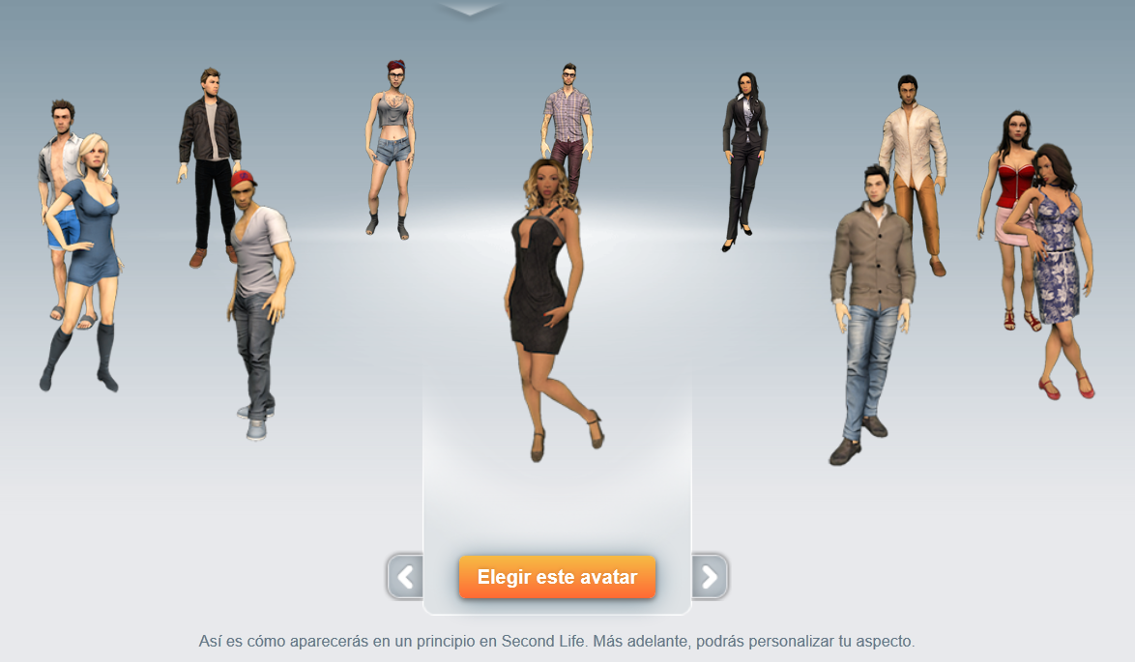
Ilustración 1 Avateres en Second Life
Según Mariona Grané, Joan Frigola y Miguel Angel Muras “ SecondLife es un mundo virtual donde cualquiera puede participar con su avatar, (representación gráfica de una persona en un entorno virtual) interactuando con los otros miembros y con el entorno, y creando nuevos espacios y recursos, porque en SL sólo existe aquello que sus “habitantes” hacen, crean o desarrollan” (Grané, Frigola & Muras, p. 1)
Un avatar, es el personaje que cada uno crea, muchos con características propias de la vida real y otros pueden fantasear con lo que quieran llegar a ser, más allá de lo que físicamente podamos modificar el comportamiento es esencial puesto que eso no cambiará, podemos hacer las mismas cosas que hacemos en la vida real dentro del escenario virtual que nos encontremos, nuestras cualidades y virtudes seguirán siendo las mismas puesto que el avatar es el medio que nos ayuda a desplazarnos en el mundo virtual de la forma en que pensemos y queramos.
  - Open Sim
    - Definición
Según la wiki oficial de Open Sim dice que “Open Simulator es una plataforma para controlar un mundo virtual y soporta múltiples e independientes regiones conectadas a un solo grid centralizado. En cierto modo es similar a la Web, donde todo el mundo puede poner en marcha su propio servidor Web, y enlazarlos a través de Internet. También puede ser usado para crear un grid privado, como si fuera una intranet privada” (opensimulator.org/wiki/EspriFAQ, 2012).
Según la enciclopedia colaborativa en la red cubana ECURED, Open Simulator es un servidor de aplicaciones 3D. Se puede utilizar para crear un entorno virtual (o mundo) que se puede acceder a través de una variedad de clientes, en múltiples protocolos. OpenSimulator le permite desarrollar su propio entorno utilizando las tecnologías que mejor se ajusten a su trabajo - hemos diseñado el software para ser fácilmente ampliable a través de modulos cargables para construir completamente configuraciones personalizadas (EcuRed, 2015)
Se puede decir que open sim trabaja como servidor 3D de tal manera que permite diseñar un ambiente tridimensional privado, soportando múltiples regiones conectados simultáneamente como si tuviera una red propia.
    - ¿Open Sim se parece a Second Life?
Según el criterio de Montse Veyrat y Semon Ratvey ambos se parecen y diferencian en cuanto al potencial educativo y dicen que:
OpenSim. Es una plataforma para participar en un entorno virtual, soporta regiones independientes múltiples conectándose a una región centralizada sola. También puede usarse para crear una región privada, algo parecido a una intrared privada. Los objetos, los avatares y todo lo que se necesita para cualquier evento ha de ser previamente creado por el usuario que organiza el evento, aunque actualmente también es posible adquirir o compartir cosas que ya están previamente construidas (Veyrat & Ratvey, 2012).
Second Life. Es una plataforma con características parecidas a Open Sim cuyas regiones tienen un coste (realmente no muy elevado) y los objetos que necesitamos para la docencia los podemos obtener o bien de otros compañeros que los comparten o bien en las tiendas que existen, donde muchos usuarios se han dedicado a construir las más sofisticadas pantallas y objetos para cualquier tipo de evento. Existe además un market place donde puedes acudir a buscar lo que necesitas, junto con una guía de destinos para hacer recorridos virtuales por lugares del mundo que son simulaciones ya realizadas para recabar información en cualquier ámbito de conocimiento que necesitemos (Veyrat & Ratvey, 2012).
Por lo expuesto puedo afirmar según mi criterio que ambos mundos virtuales tienen un mundo de posibilidades y en la educación no es la excepción se parecen mucho es más podría decir que hasta podrían fusionarse de tal manera que se puedan exportar cosas de second life a open sim y trabajar en un entorno privado y gratis utilizando el servidor de Open Sim o trabajar por el mismo objetivo de manera separada gracias a la cantidad de ventajas que ofrecen.
    - Proyectos destacados en Open Sim
- Proyecto cableado estructurado para cibercafé
- Proyecto playa de palma
- Plataforma de Virtual Learning en la Universidad Carlos III de Madrid
- Universidad Stanfort, simulación biomecánica OpenSim
No existen muchos proyectos grandes destacados en Open Sim, pero los pocos desarrollados son considerablemente útiles.
    - Open Sim: código abierto
Según Néstor Fernández Sánchez dice lo siguiente OpenSim. Contracción de Open (abierto) Simulator (simulador) es un servidor 3D de código abierto que permite crear ambientes virtuales o [[mundo virtual]] a los que se accede a través de una gran variedad de visores (clientes) o protocolos (software y web). OpenSim es configurable para suplir las necesidades del propietario del mundo virtual y puede ser extendido usando módulos. La licencia de OpenSim es BSD, código libre (Fernández, 2014)
Según el criterio en el blog de Doris Molero dice que Open Simulator es un programa de código abierto que es gratis y se utiliza para crear y gestionar mundos virtuales alojados en servidores dedicados a ello o en tu propio computador (Molero,2011).
En ambos apartados hace referencia a que Open sim es un programa de código abierto, al decir esto estamos hablando de un entorno totalmente modificable ya que es un software que fue desarrollado libremente para utilizarlo , modificarlo y distribuirlo de ser necesario en su forma original o con las modificaciones puestas.
    - Open Sim orientado a la educación
Guiovanna P. Sabogal, Nydia A. Monroy, Fernando H. Valencia, Germán R. Navarrete, Mónica Uribe afirman que El uso de OpenSim en un ambiente académico, consiste en el aprovechamiento de un ambiente óptimo para el aprendizaje basado en juegos, para el cual es necesario obtener y capturar registros de actividades y recursos que los estudiantes realizan en el mundo académico real por medio de Avatares en el mundo virtual (Sabogal ,Monroy, Valencia, Navarrete, Uribe, 2013).
Open Sim al ser un mundo virtual ofrece un sinnúmero de oportunidades que por el ambiente tridimensional se puede aprovechar de igual forma que lo hiciéramos en otro metaverso, la creación de elementos y el entorno son propicios para crear un ambiente educativo acorde al que necesitemos.
    - Funcionamiento y características principales
De acuerdo al funcionamiento explica (ECURED, 2015) lo siguiente: El proyecto OpenSim es una plataforma extensible que puede simular espacios dimensionales 3 virtuales. Estos espacios virtuales pueden tener prevista la creación dinámica, modificación, supresión, y escribiendo un guión para de objetos primitivos - algunos de cuál, cuando correctamente se relacionó, instruye la aplicación del espectador del 3D para darlos en los nuevos métodos.
Como una comprobación del poder de esta plataforma, es codificado en su configuración predeterminada para estar algo compatible con la Segunda aplicación del espectador de Vida. Basados en el diseño original de la red de Linden Lab, existen cinco servicios principales que necesitan ser provistos a cualquier región. Estos servicios se conocen por el acrónimo UGAIM.
Servicios UGAIM
UserServer: Éste es el servidor responsable para autenticar al usuario para la región. Es responsable de una tarea de suma importancia: Crea un identificador de sesión para el cliente que puede estar acostumbrado a autenticar peticiones para los otros servidores en la misma región, y asocia ese identificador de sesión con un UUID. (Esto puede implicar una autenticación criptográfica, OpenID, o puede emparejar la autenticación Residente actual de nombre/contraseña.)
GridServer: Esto es responsable de autenticar alguna otra cosa para la grid. Debido a que el grid es bidimensional, y porque las coordenadas X,Y se coordina en cada región, es necesaria para asegurar que las coordenadas X,Y en particular, sean asignadas correctamente. OpenSim realiza la autenticación de dos formas con los servidores de la región, basados en un esquema de secreto compartido dual (llamadas "incoming password" y "outgoing password"). Cada región es le asignada un UUID.
AssetServer: Ésta es esencialmente una base de datos WFRM. Una vez que un activo entra, hay dos cosas que se puede decir acerca de eso: Uno, tiene a un UUID como una etiqueta y dos, está dentro de por vida (aunque en el desarrollo futuro OpenSim, los activos sin uso pueden ser detectados y cosechados). Los sonidos, las texturas, las imágenes, notecards, letras, objetos fabricados en serie de inventario están añadidos, y nunca modificados otra vez (son "inmutables"). Si usted decide cambiar un gráfico para ser dos pixels mas de algun adorno de su casa virtual, usted tiene que tele-enviar un activo nuevo, lo cual trae a un UUID nuevo, y asociar a ese UUID nuevo con la textura. Lo viejo se queda allí por siempre.
InventoryServer: Es el servidor de Inventario. El Usuario tiene a un UUID, lo cual se usa para traer a UUID de su carpeta InventoryRoot, y el InventoryRoot tiene una lista de UUIDs a la que conecta, y cada uno de esas que son carpetas tienen lista de UUIDs, y esos que no son contienen un enlace para un UUID, un tipo, y un nombre descriptivo para el activo. El servidor de inventario también retiene información de permiso acerca de artículos en el inventario.
MessagingServer: Las personas utilizando a su simulador pueden comunicarse con cualquier otra persona mediante varias vías. Mediante chat públicos o mensajes privados los cuales son mensajes enviados de un usuario para otro (la idea ' SMS ' para un análogo del mundo real), y conserva mensajes directos sin leer hasta que sean leídos (también SMS muy análogo).
(EcuRed, 2015) describe las siguientes características que tiene Open Sim:
Son mundos múltiples que crean soportes en una instancia aplicativa sola. Mantiene a los protocolos y clientes múltiples que acceden al mismo mundo al mismo tiempo por los protocolos múltiples. La habilidad extensiva para hacer a la medida su avatar, ambos con costumbre arropando, pieles, y objetos adjuntos. Realtime Physics Simulation, con opciones múltiples del motor incluyendo ODA, PhysX y más.
La habilidad a crear tiempo real contento en el ambiente acostumbrando en herramientas mundiales del edificio. Lo que se ve es lo que se tiene. En el desarrollo aplicativo mundial usando un número de lenguajes diferentes, incluyendo a LSL/OSSL, C, JScript y VB NET.
La forma más acelerada para empezar a OpenSimulator utilizador debe crear una cuenta en OSGrid, luego hacer un download del Hippo Viewer o el Segundo espectador de Vida del Perro Cobrador del Tilo (en medio de otros) para conectarse al OSGrid. Este proceso le debería tomar ya no que 10 minutos, y le debería dar un sabor para lo que OpenSimulator está como. También fácilmente puede conectarse a cualesquier de las muchas cuadrículas públicas en la internet.
    - Avatares en Open Sim
Según Néstor Fernández En los mundos virtuales nuestra máxima identidad es, como en la vida real (RL), nuestro avatar. Normalmente, cuando ingresamos al metaverso, tenemos la opción de elegir el género y la forma. Cuando convivimos con otros avatares nos damos cuenta que nuestro avatar es parecido a otros nuevos residentes. Incluso, los no novatos nos identificarán como “newbies” tan solo por la apariencia (Fernández, 2014).
Además (Fernández, 2014) afirma que “Si construimos nuestro propio cuerpo en Second Life u OpenSim es posible después exportarlo e importarlo a mundos virtuales desarrollados, como los OpenSim.”
Al igual que en el resto de mundos virtuales se puede personalizar el avatar en Open Sim, como menciona el autor citado además se puede exportar un avatar desarrollado en otro entorno de virtualización como puede ser el caso de second life.
CAPITULO III:
- ANÁLISIS COMPARATIVO ENTRE SECOND LIFE Y OPEN SIM
En este capítulo se realizó el análisis comparativo entre los mundos virtuales Second Life y Open Sim, para ello se aplicó el método científico que comprende: la observación, la inducción, el planteamiento de la hipótesis, experimentación, demostración y conclusiones.
Para el análisis se crearon prototipos de ambos mundos virtuales necesarios para la valoración del análisis según indicadores planteados para su evaluación y comprobación de la hipótesis mediante el resultado del análisis de los datos tipo estadístico realizado en el programa SPSS.
  - MÉTODOS Y TÉCNICAS
Los métodos y técnicas determinadas para la evaluación de la tesis son los siguientes.

3.1.1 Métodos
Para el análisis comparativo se aplicado el método científico el cual posee unos pasos a seguir para llegar a las conclusiones, a continuación se describen:
- Observación
- Inducción
- Hipótesis
- Probar la hipótesis por experimentación.
- Demostración o refutación (antítesis) de la hipótesis.
- Tesis o teoría científica (conclusiones).
    - Técnicas
Las técnicas utilizadas para la recopilación de la información se realizó a través de la observación, ya que su fuente principal fue extraída desde sitios web que comprendieron: artículos científicos, libros, etc. Y para la parte aplicativa se tomaron de los requerimientos establecidos por la institución los cuales fueron resueltos a través de entrevistas.
    - Indicadores
Los indicadores de evaluación utilizados para llevar a cabo el análisis de comparación entre ambos entornos virtuales 3D orientado a la enseñanza-aprendizaje fueron elegidos por su capacidad para ser medidos cuantitativa y cualitativamente para la demostración de la hipótesis planteada los cuales son los siguientes:
- Disponibilidad
- Extensibilidad
- Accesibilidad
- Mantenibilidad
- Seguridad
- Interfaz gráfica
- Ubicación del servidor
- Comunicación
- Costos
- Módulos y componentes (SLOODLE)
- Avatares
- Lenguaje de programación
  - DESARROLLO DE PROTOTIPOS
Los prototipos desarrollados se realizaron cumpliendo con lo necesario para impartir una clase recreando los entornos con objetos en ambos mundos virtuales, además de la implementación de un gestor de cursos MOODLE configurado en los mundos virtuales.

3.2.1 Entorno de e-learning en Second Life
Para la creación del entorno en este metaverso primero realicé la creación de una cuenta a través de la web oficial de Second Life http://secondlife.com/, seleccioné un personaje o como se le conoce en un mundo virtual AVATAR, seguido le proporcioné un nombre o seudónimo con el que se deseé que se identifique.
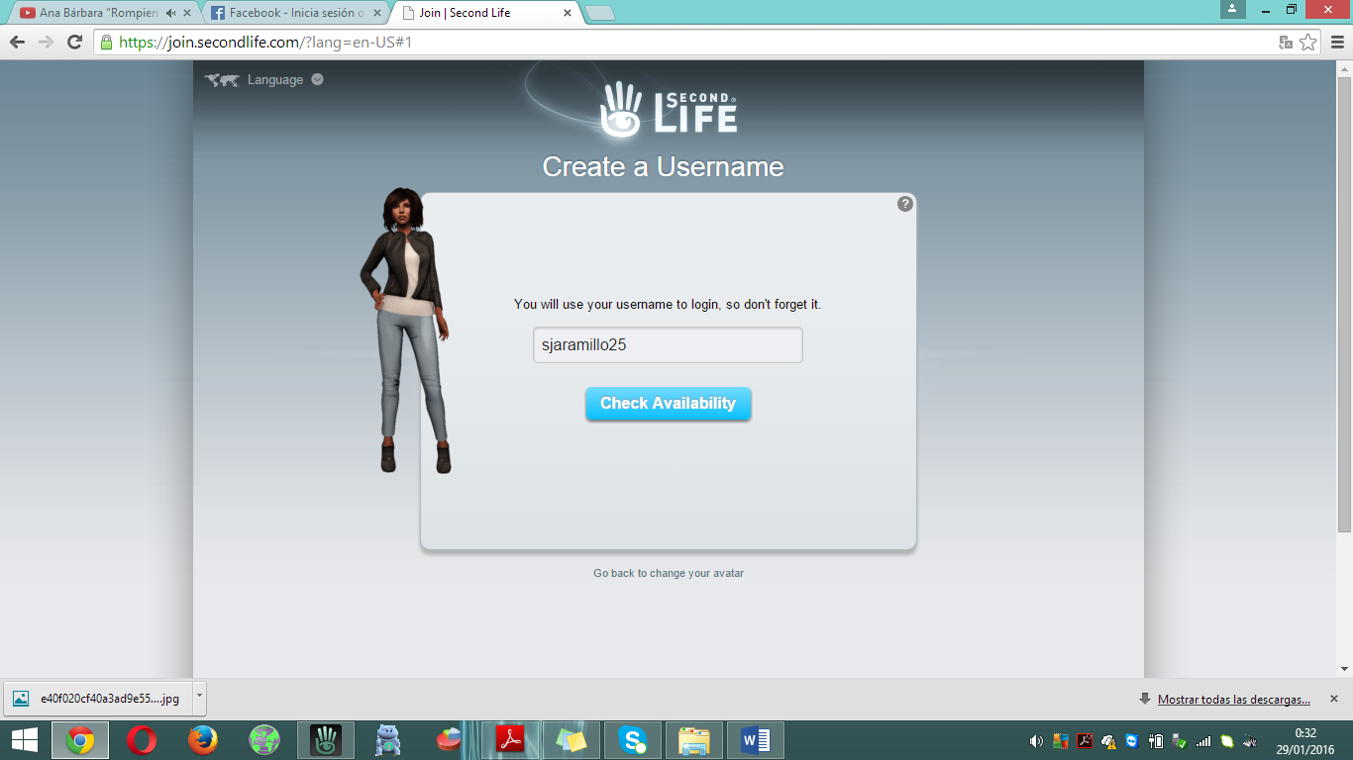
Ilustración 2 Creación de Avatar
Proceso seguido se presentaron dos tipos de cuenta gratis y Premium, para la simulación a representar preferí la Premium debido a sus beneficios presentados como avatar propio, acceso a todos los lugares del mundo en Second Life, un hogar y los extras que me serían muy útiles.
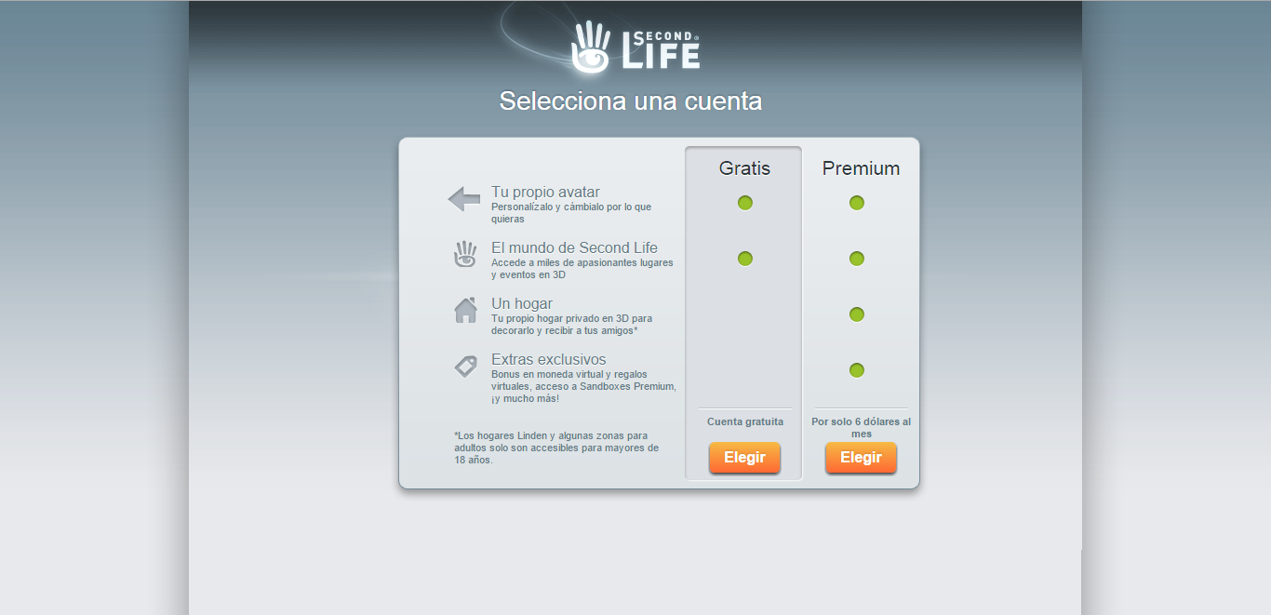
Ilustración 3 Tipos de cuenta en Second Life
Una vez que se realizaron los procesos de creación de la cuenta procedí a explorar lo necesario para la simulación del entorno virtual de aprendizaje.
Ilustración 4 Descripción de la cuenta en second life
La membresía también incluyó además dinero virtual conocido como linden dollar en el entorno 3D, por la cantidad de L$9,263 (Ilustración 4), el mismo que utilicé para comprar artículos u objetos en second life.
La Ilustración 4 muestra la descripción de la cuenta Premium, cuya Cuota es Trimestral por un valor 22,50 USD la misma que incluyó 512,00 metros cuadrados de un terreno destinado como mi hogar en la región Antai (Ilustración 5).
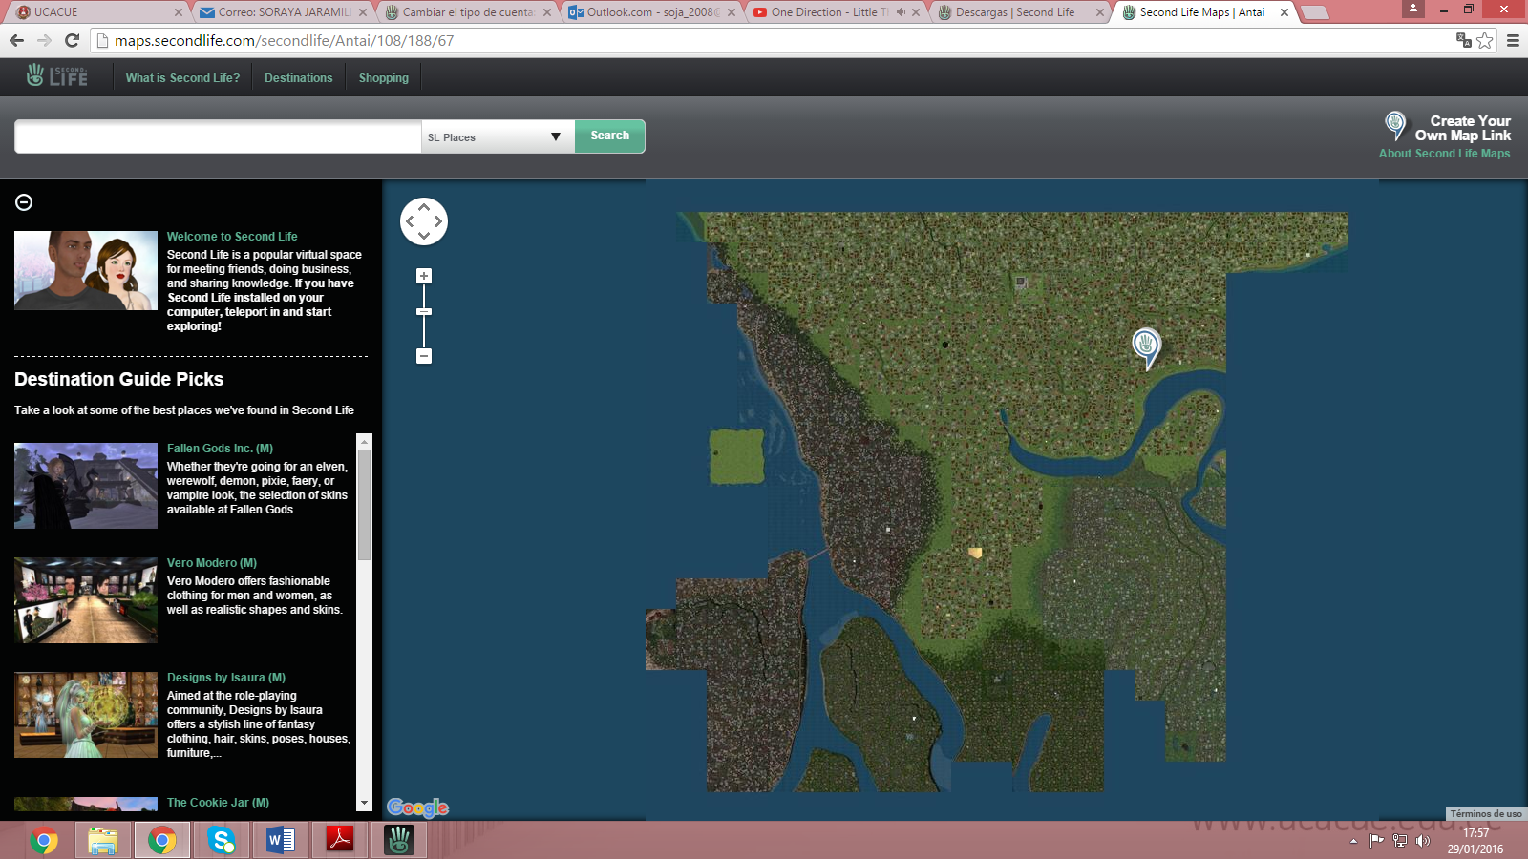
Ilustración 5 Situación geográfica región Antai terreno en second life
En el terreno proporcionado por la cuenta Premium de second life encontré un hogar (Ilustración 6) el cual contenía el hogar como tal pero sin bienes muebles en su interior.
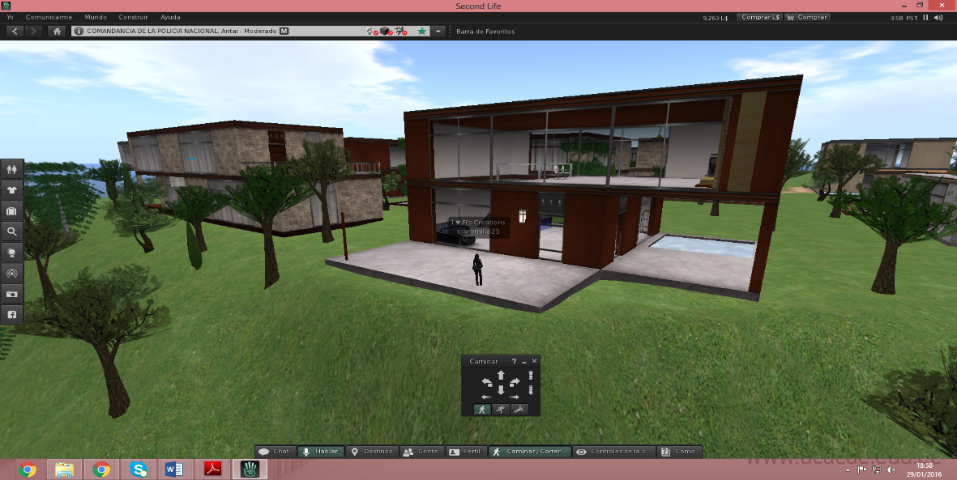

Ilustración 6 Hogar cuenta premium
En el mundo virtual de second life existen muchos lugares llamados SANDBOX, los cual se caracterizan por ser un espacio de entrenamiento para usuarios que pretenden crear objetos o “prims” como se les conoce en este entorno 3D, estos espacios no poseen un dueño que haya puesto restricciones para desenvolverse y aprender de demás avatars que ingresan al sitio y llevan a cabo simulaciones de recursos, para esta simulación utilicé el siguiente sandbox encontrado en el siguiente URL: http://maps.secondlife.com/secondlife/Sandbox%20Island/128/128/27, entre las modificaciones que se me permitió realizar a los objetos fueron: mover, girar, estirar, elegir cara, entrelazar prims (Ilustración 7), colocar texturas (Ilustración 8) e ingresar scripts (Ilustración 9) para ello fue necesario aprender el lenguaje LSL específico para Second Life, todo esto para crear los bienes muebles que necesité en mi entorno 3D.
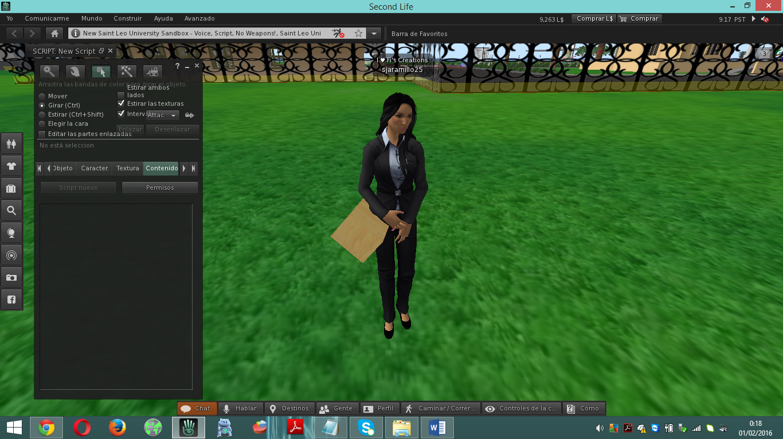
Ilustración 7 Edición de objeto

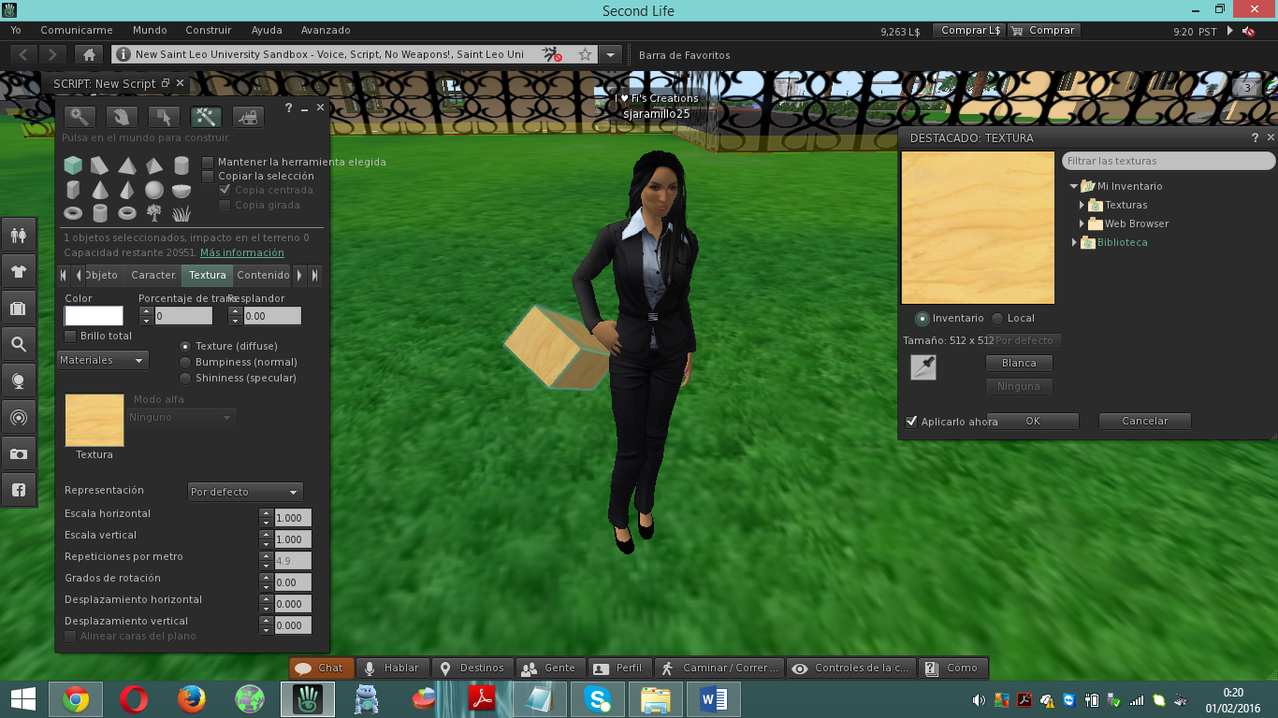
Ilustración 8 Texturas de objetos
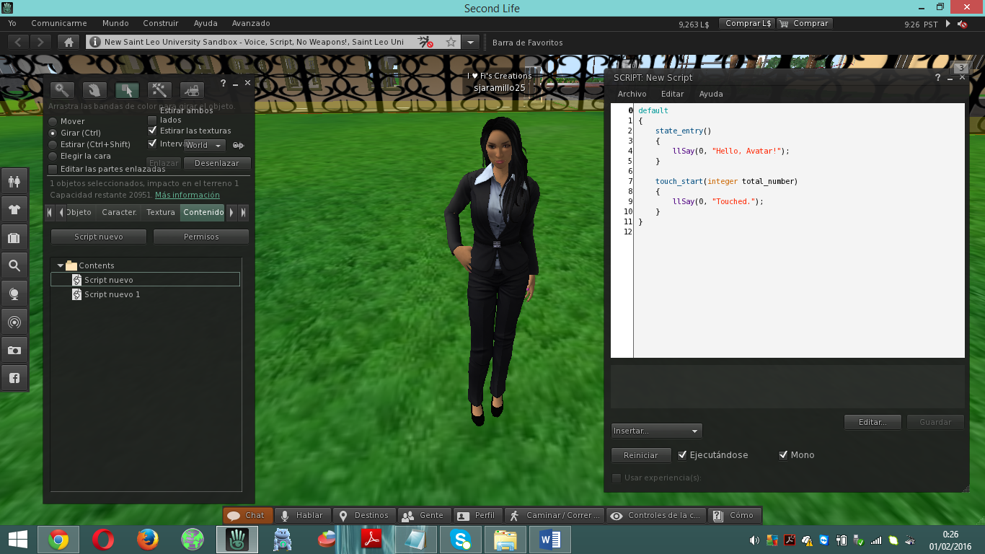
Ilustración 9 Código LSL para sripts

Enfocándome en lo que deseaba simular desarrollé algunos elementos necesarios en un aula virtual como web browser (Ilustración 11), banners (Ilustración 10), pódium (Ilustración 12) etc. No fue necesario crear las sillas o mesas ya que son parte de los objetos que por defecto nos proporcionan en el inventario de nuestro avatar, sin embargo debido a lo estético que quería representar también se adquirieron objetos en tiendas virtuales desde la cuenta de Second Life.
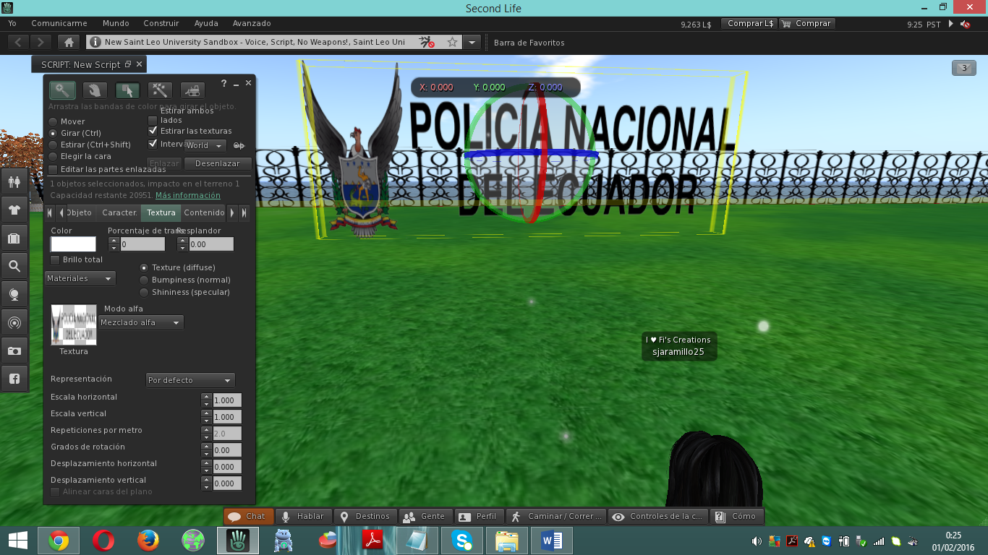
Ilustración 10 Creación de Banner
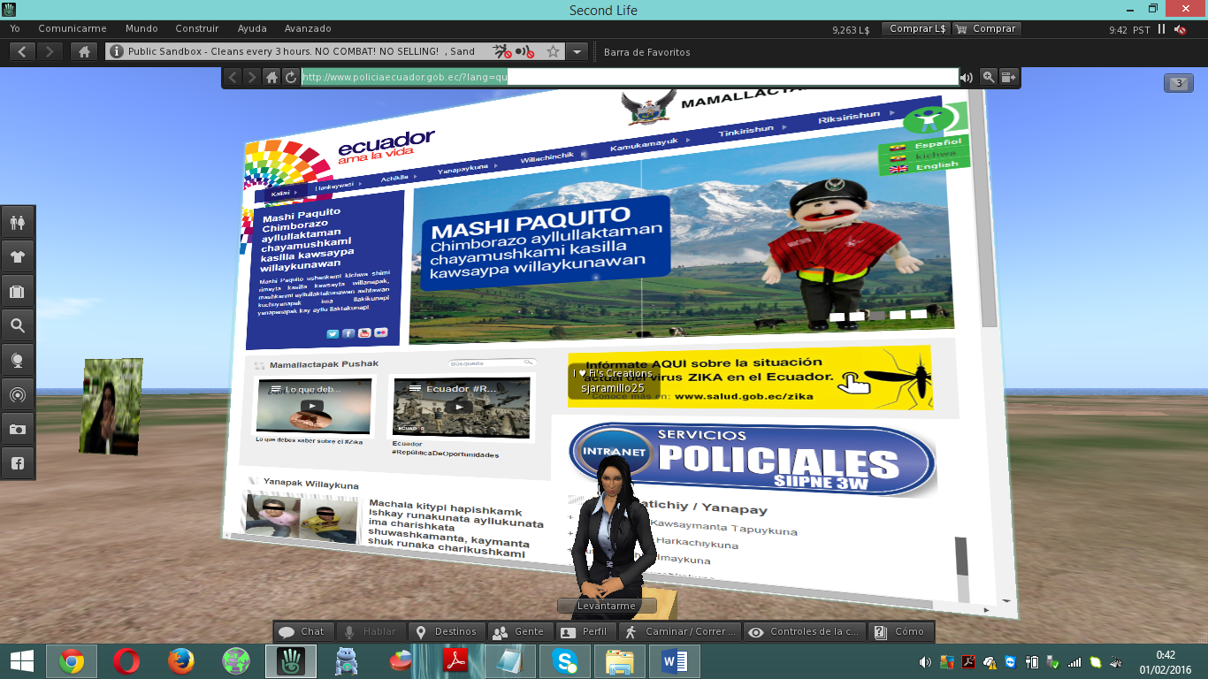
Ilustración 11Web browser
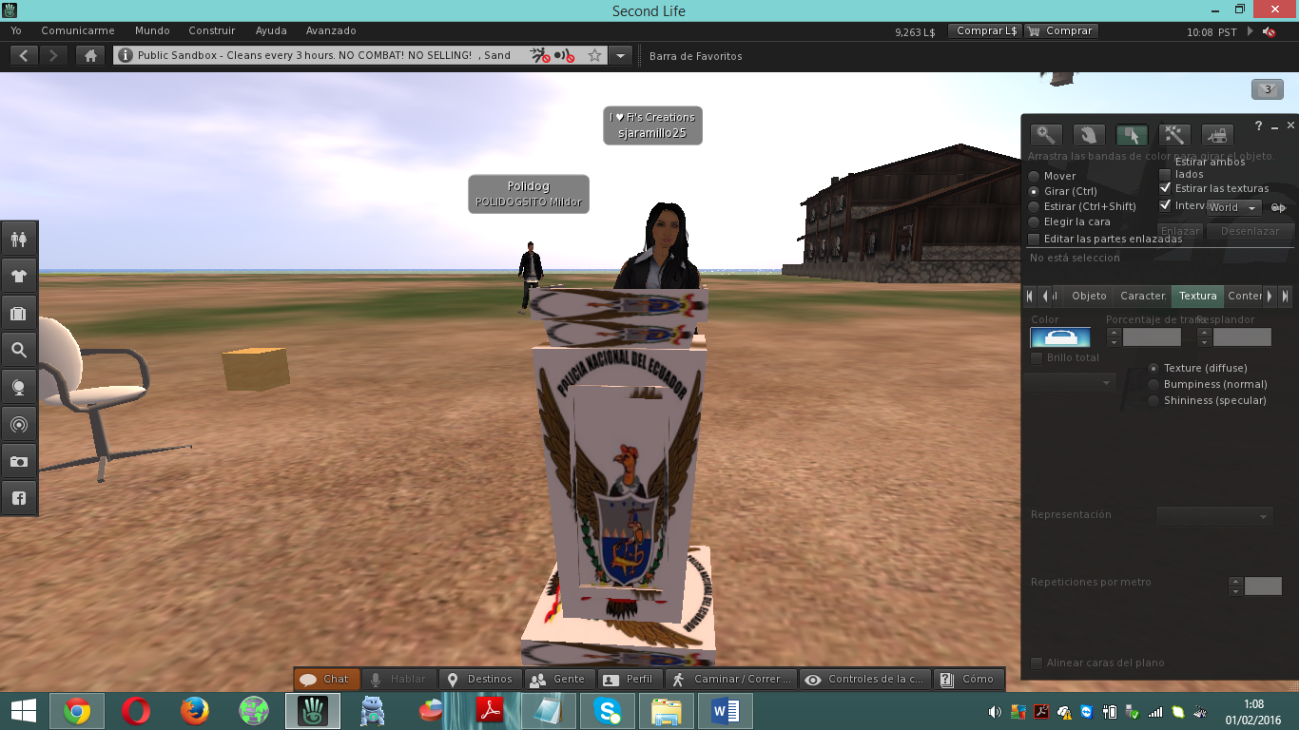
Ilustración 12 Pódium
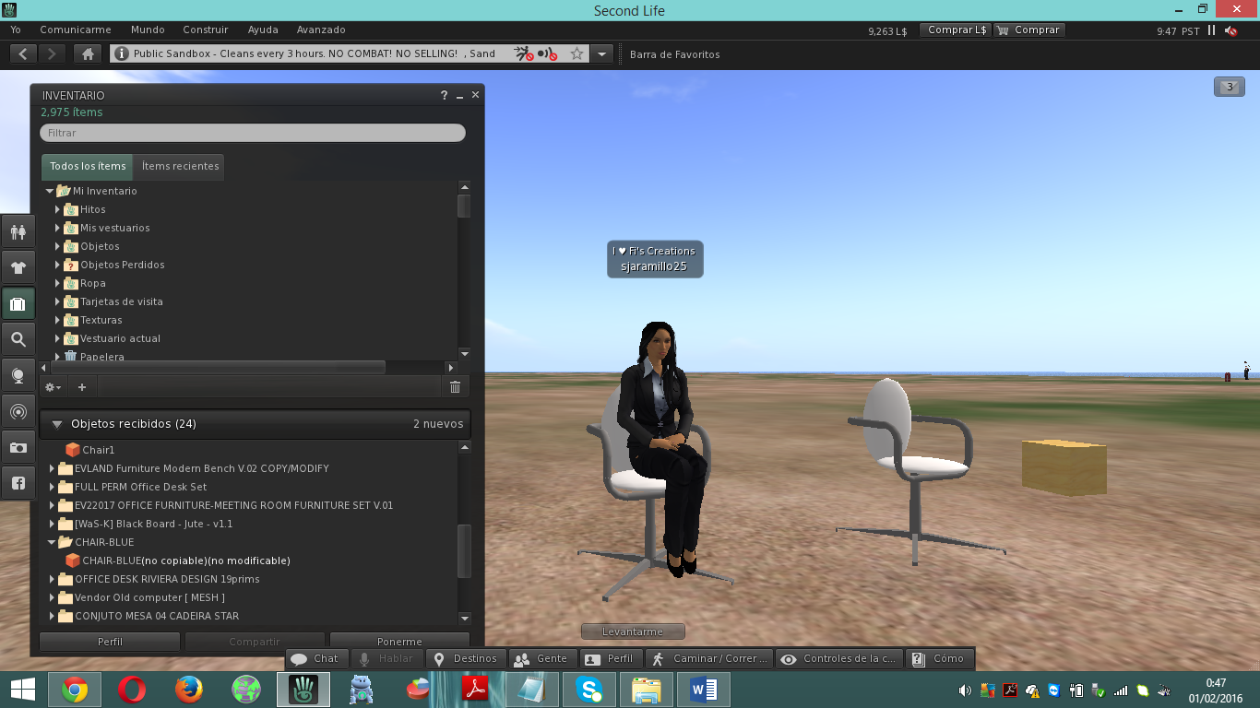
Ilustración 13 Inventario de objetos (sillas, mesas, ropa, etc)
Una vez creados algunos objetos necesarios para el aula virtual ingresamos al espacio comprado en la región Antai llamado:
COMANDANCIA DE LA POLICIA NACIONAL, Antai (104, 186, 67) - Moderado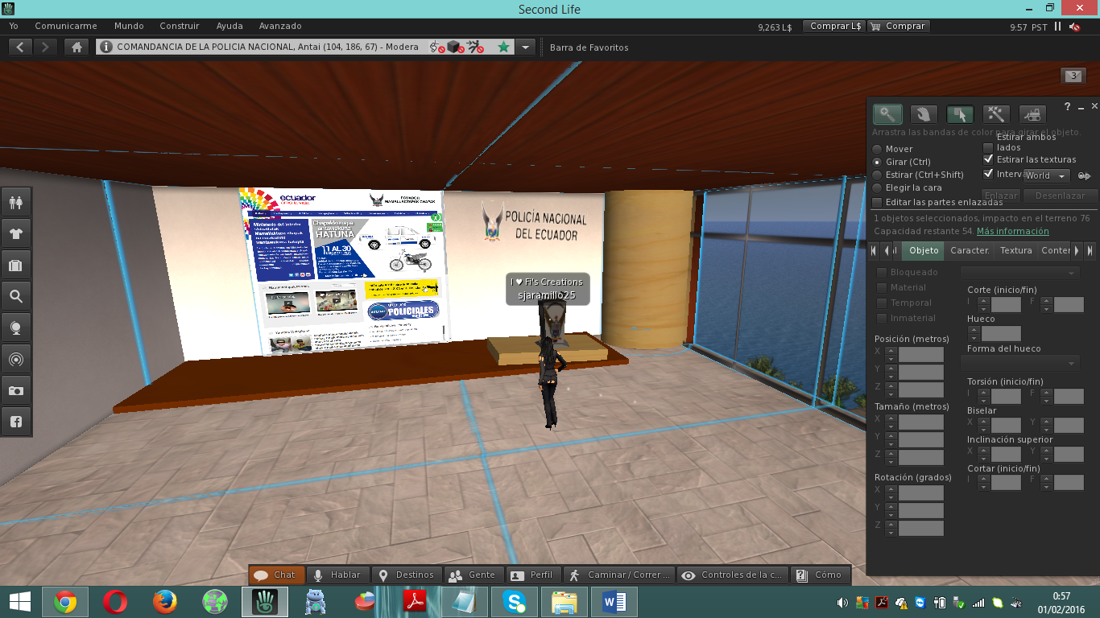
Ilustración 14 Salón de conferencias prototipo 1
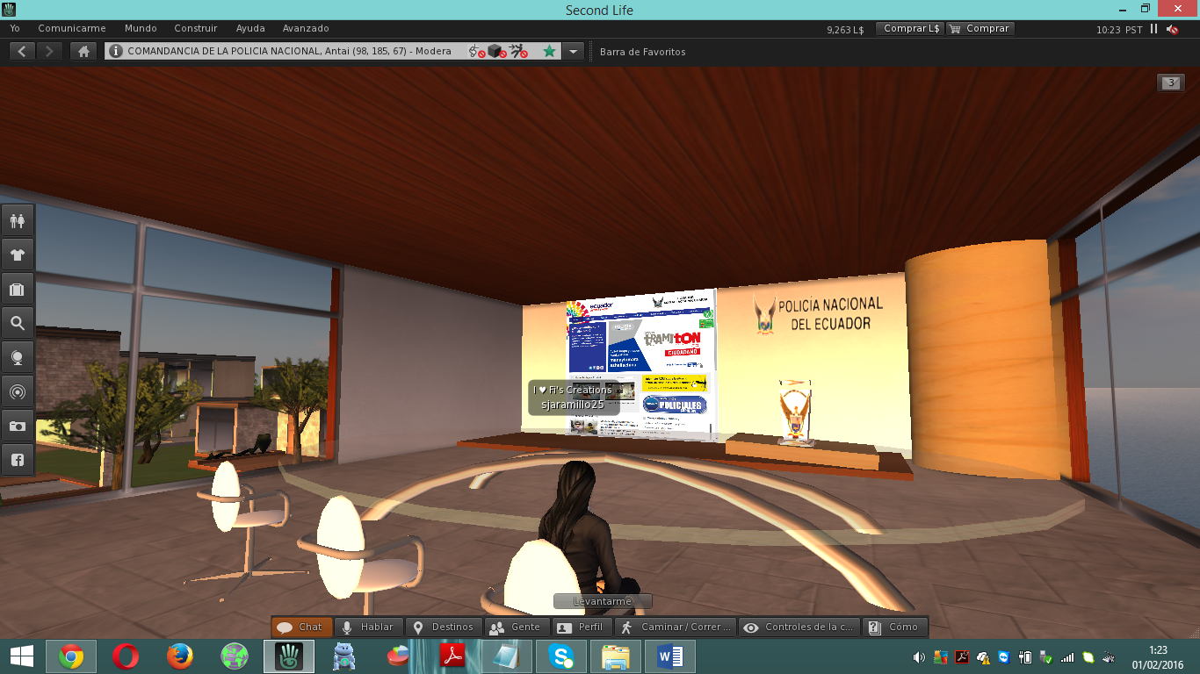
Ilustración 15 Salón de conferencias prototipo 2
Luego de haber montado el escenario fue necesario para culminar el prototipo utilizar el gestor de cursos llamado moodle.
Para la configuración de Moodle se utilizó un hosting gratuito en keytoschool y realicé la creación de un subdomio gratis llamado:policianacionalmacas.moodlehub.com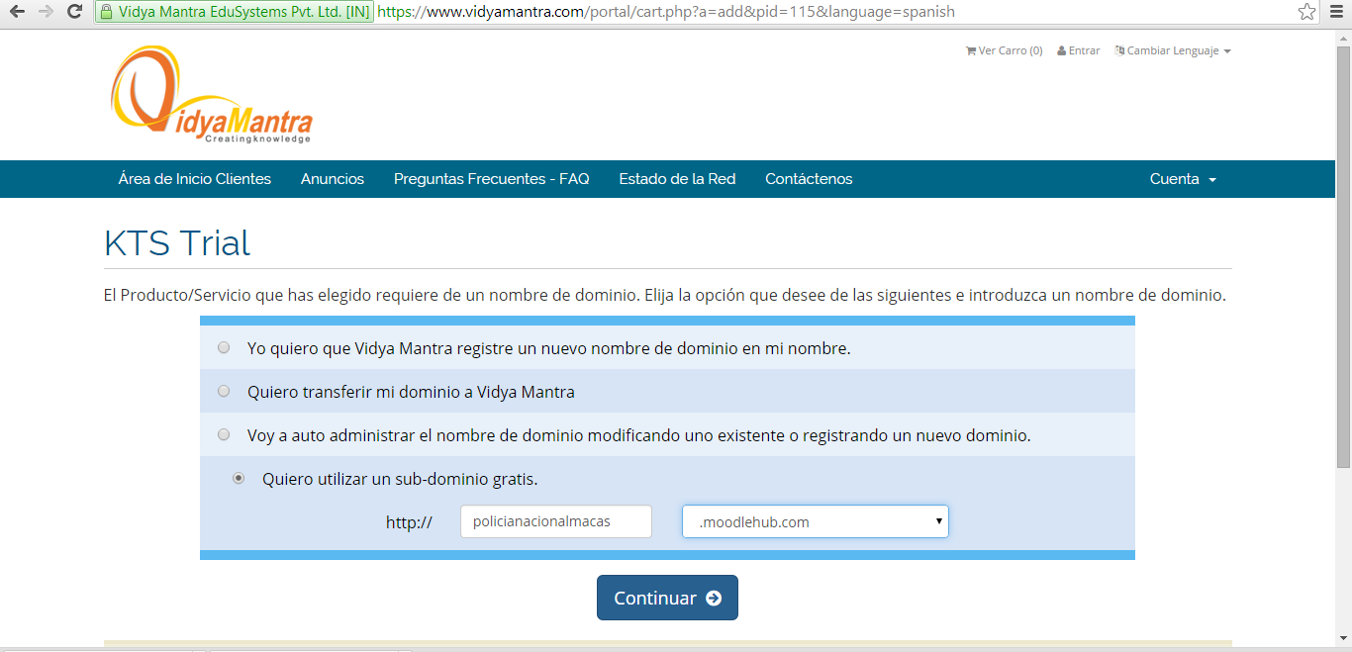
Ilustración 16 Creación de subdominio gratis en keytoschool
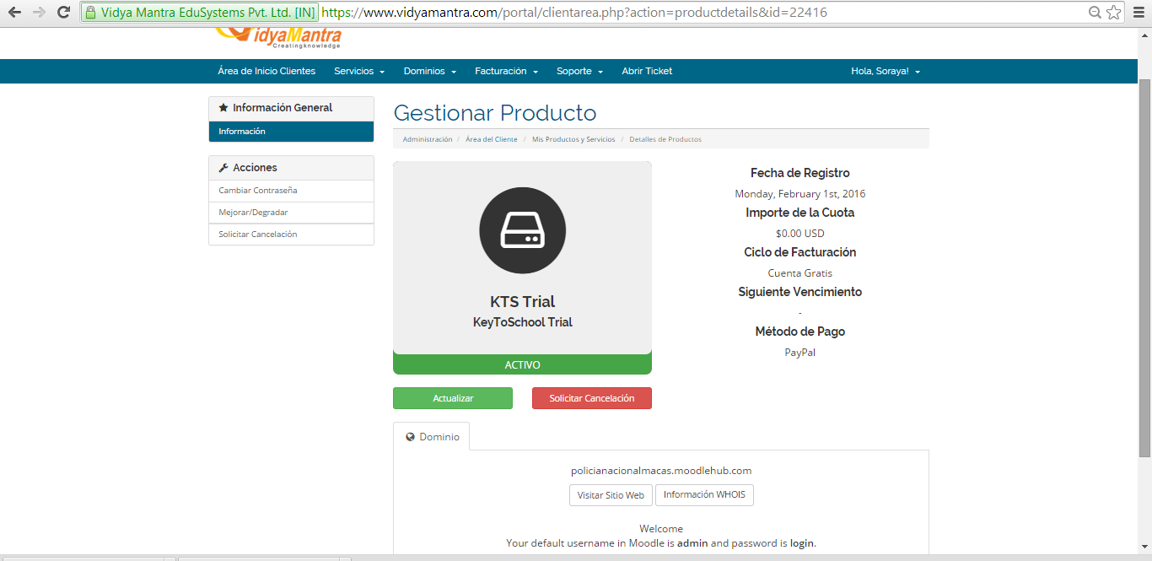
Ilustración 17 Área de gestión del servicio moodle del subdominio creado

Ingresé con el usuario y contraseña enviado a mi correo electrónico cuando se realizó el registro de la cuenta (Ilustración 18).
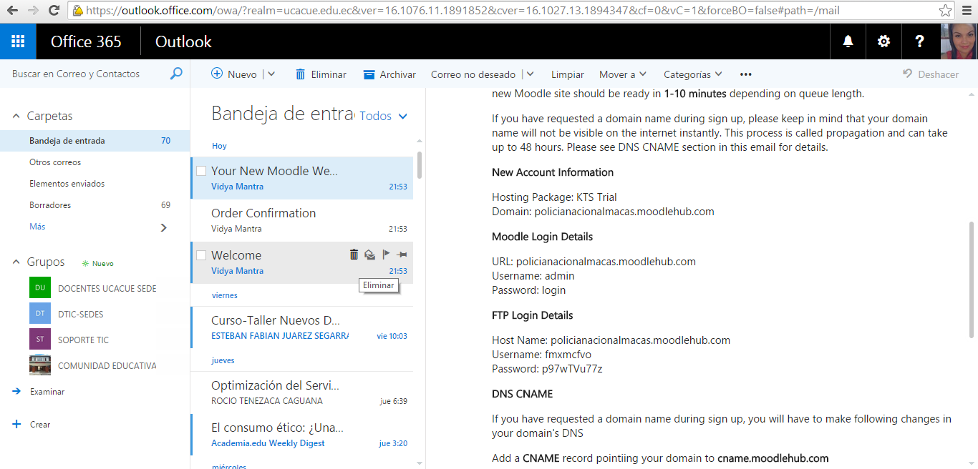
Ilustración 18 E-mail información del registro del subdominio para acceso al Moodle

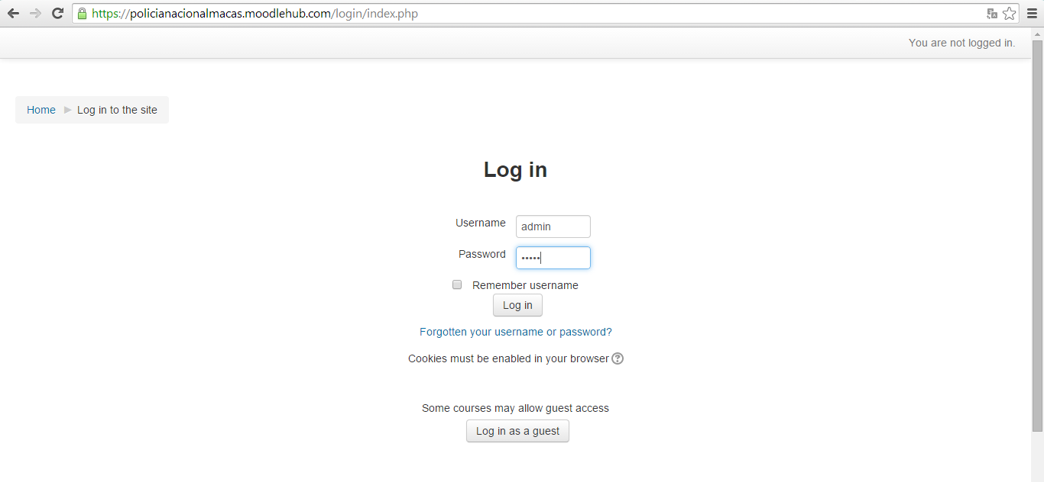
Ilustración 19 Ingreso al gestor de cursos MOODLE
Para ejemplificar la simulación se realizó la creación de un curso.
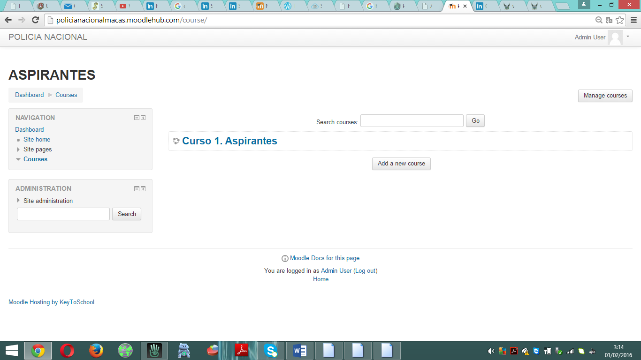
Ilustración 20 Creación de un curso

Luego fue necesario implementar un módulo llamado SLOODLE el cual permite la interación de MOODLE con SECOND LIFE, pero esto no me fue posible para cargar el controlador de SLOODLE se me dificultó debido que anteriormente existía una Isla de Sloodle que contenía los instaladores pero desapareció debido a que los desarrolladores de second life no tenían gran beneficio desarrollando los objetos con sloodle y por lo mismo la implementación del módulo ya no era posible, sin embargo el aula virtual fue recreado y es posible dictar un curso en el entorno virtual realizado pues cuenta con el web browser, un salón de conferencias, chat, ect.

Entorno de e-learning en Open Sim

Para realizar la creación del entorno virtual en Open Sim se realizó lo siguiente:
- Se instaló un servidor local xampp v3.2.1.
Ilustración 21 Servidor local XAMPP para mundo virtual
- Se instaló un gestor de cursos Moodle 2.9.3 compatible con el servidor instalado.
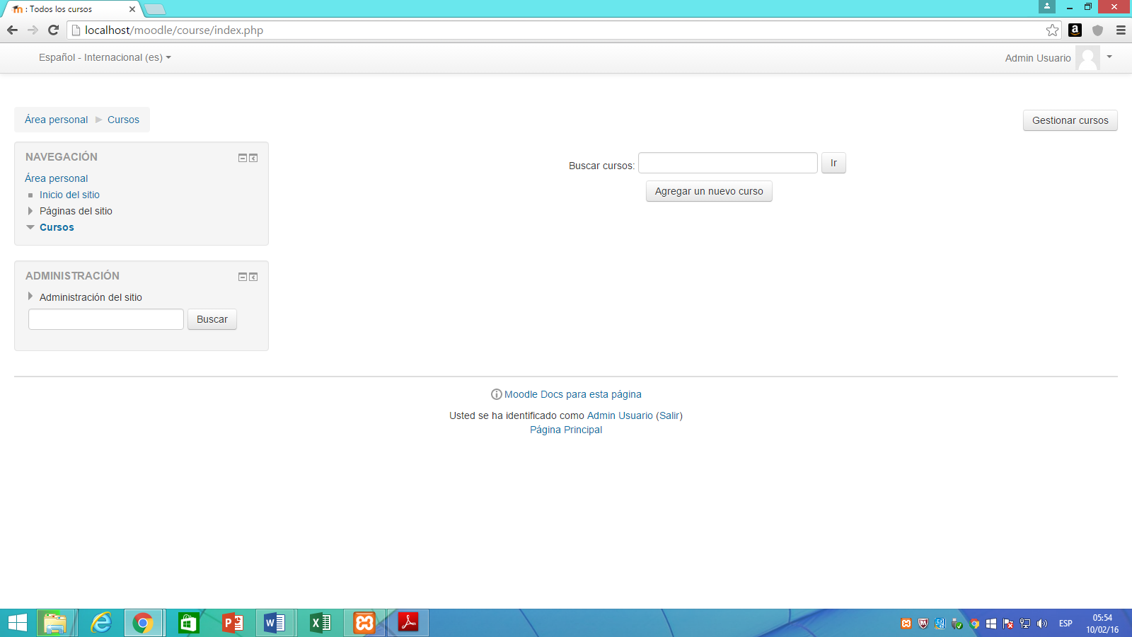
Ilustración 22 Gestor de cursos Moodle instalado
- Se descargó Open Sim de la página http://opensimulator.org/wiki/Download versión opensim-0.7.6.3 , escogí una versión anterior para evitar problemas de incompatibidad ya que al ser nuevas versiones presentan problemas en la instalación.Para la instalación copie el archivo descargado en el disco C e ingresé a la carpeta bin para abrir el archivo ejecutable de open sim.
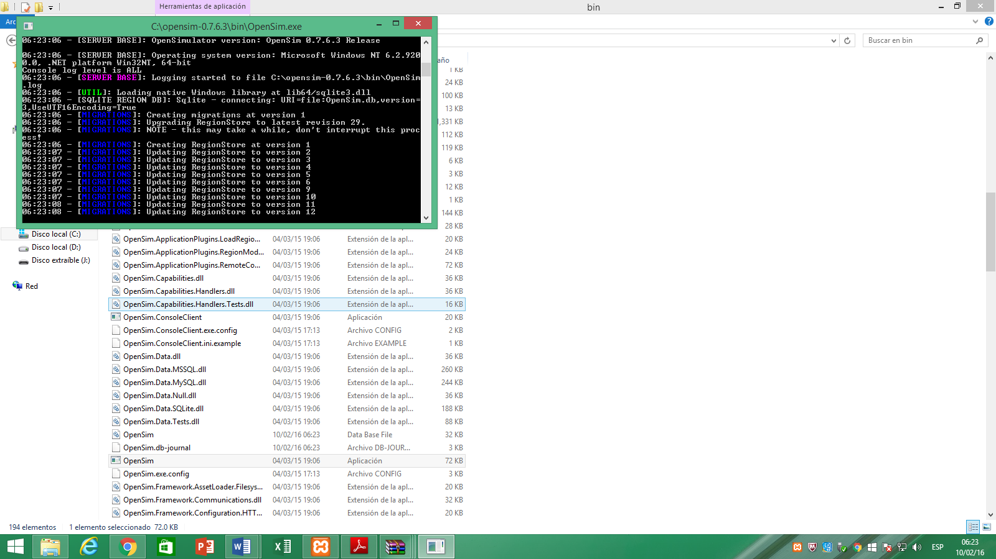
Ilustración 23 Ejecución de la instalación
- Realicé la configuración en la consola de la instalación ejecutada:
Ilustración 24 Creación del nombre de la región
- Realicé la configuración del estado y creación de usuario:
Ilustración 25 Creación de estado, usuario, contraseña, email
Para acceder a Open Sim o región creada fue necesaria la instalación de un software o visor para la navegación en 3D. Elegí Hippo OpenSim Viewer como visor para la recreación del entornó, el mismo que se descargó desde https://sourceforge.net/projects/opensim-viewer/files/latest/download.
Una vez descargado el software procedí a ejecutarlo e instalarlo:
Ilustración 26 Instalación de Hippo viewer

Ilustración 27 Interfaz de Hippo Viewer
El proceso que se siguió para iniciar de forma local es configurando las preferencias de los GRIDS, en selección de grids escogí local y le di en aceptar luego ingresé el usuario y contraseñas configuradas al instalar el open sim.
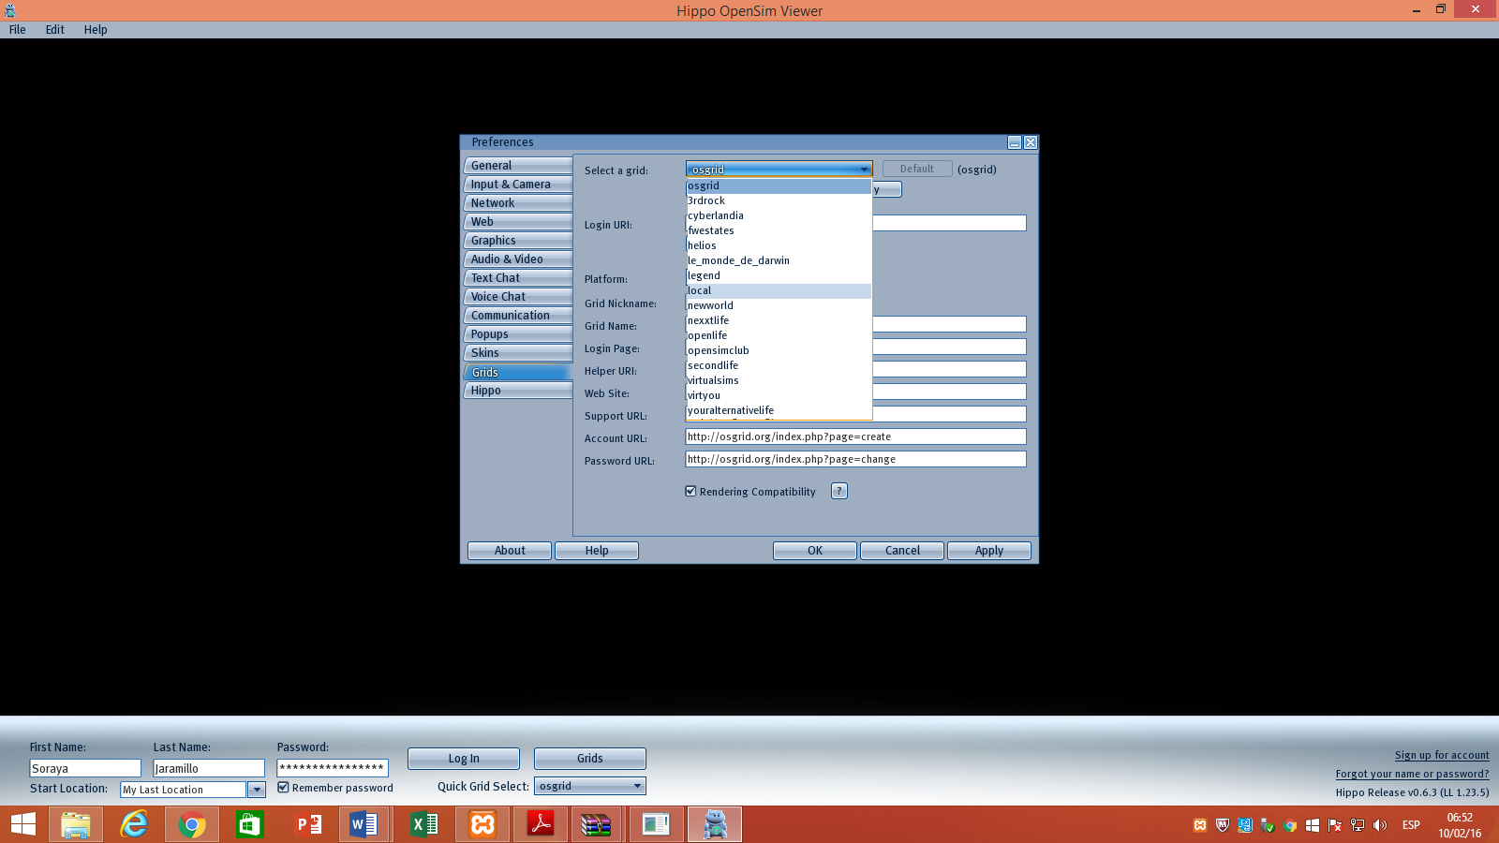
Ilustración 28 Configurar grids para entrar de forma local
En principio Open sim nos ofreció un entorno vacío con un terreno en forma de montaña (“redondo”), por lo mismo el principal objetivo fue acoplarlo a nuestra realidad un terreno plano para poder construir y edificar nuestro escenario de la comandancia general de la policía nacional.
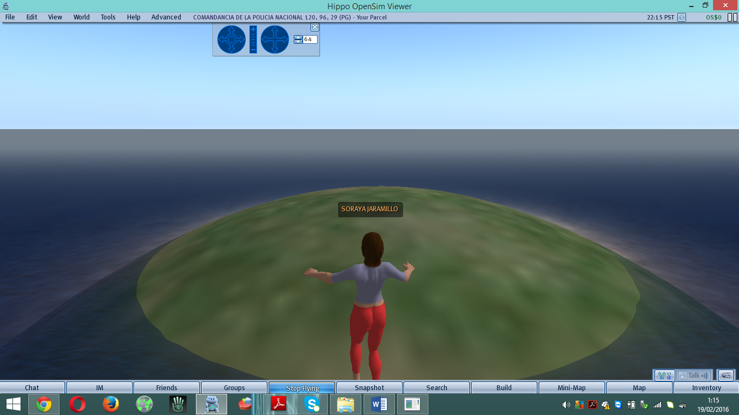
Ilustración 29 Terreno en Open sim
Utilicé la propiedad de edición de terreno llamada Flatten (Aplanar) y Raise (Aumentar) para aplanar la superficie de la tierra y así preparar el terreno para la construcción.
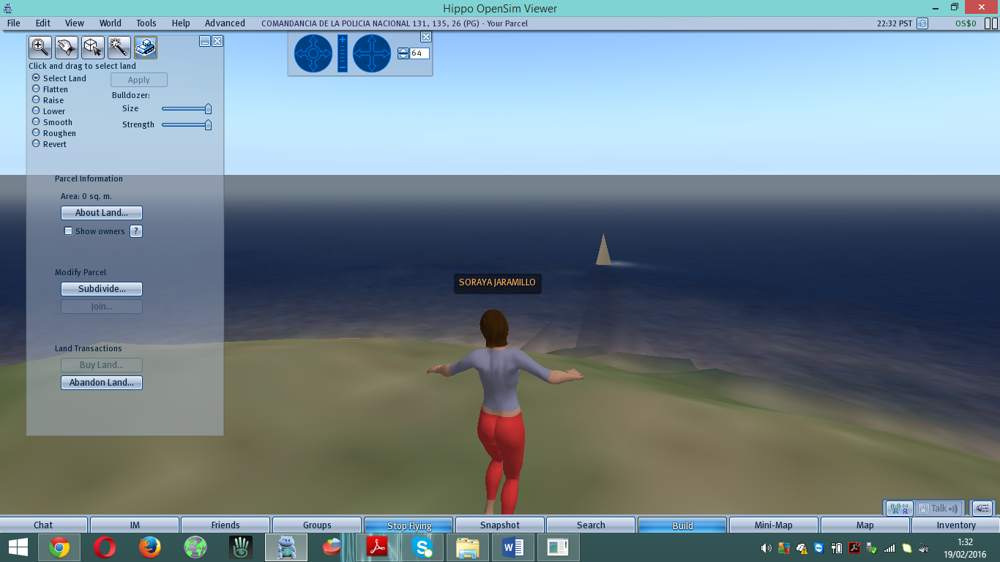
Ilustración 30 Propiedades de edición de terreno
Empecé por construir la edificación de la comandancia tomando en cuentas las características propias del entorno en la vida real:
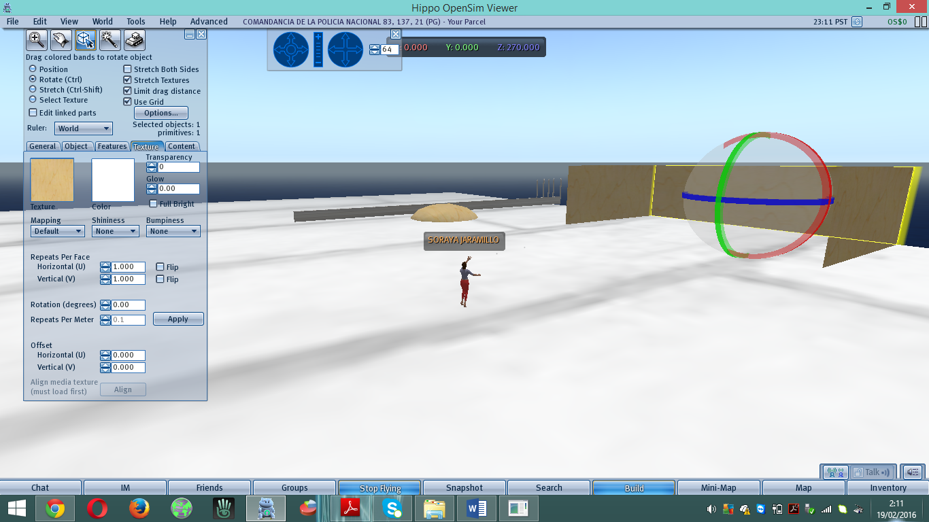
Ilustración 31Construcción de la estructura del espacio de la comandancia
Para la construcción de la estructura se utilizaron las figuras geométricas ( cuadrado, triangulo, cilindro, circulo, ect) proporcionadas por la herramienta open sim, a las cuales según el objeto que se deseó crear se le fue dando forma como: paredes, puertas , ventanas, gradas, muros, bases, ect.
Ilustración 32 figuras geométricas y características editables
Una vez recreado la distribución de elementos que posee la comandancia general de la Policia Nacional procedí a darle textura a los objetos para ello utilicé un software llamado “PIXILLION” , el mismo que utilicé para convertir una imagen .jpg, .png, ect en una imagen .jp2, la cual es compatible con open sim para poder utilizar la imagen la colocamos en la ubicación C:\opensim-0.8.2.1\bin\assets\TexturesAssetSet para posteriormente buscarla en la biblioteca del entorno 3d. Además se realiza una configuración en el archivo xml que se encuentra en la misma ubicación TexturesAssetSet.xml.
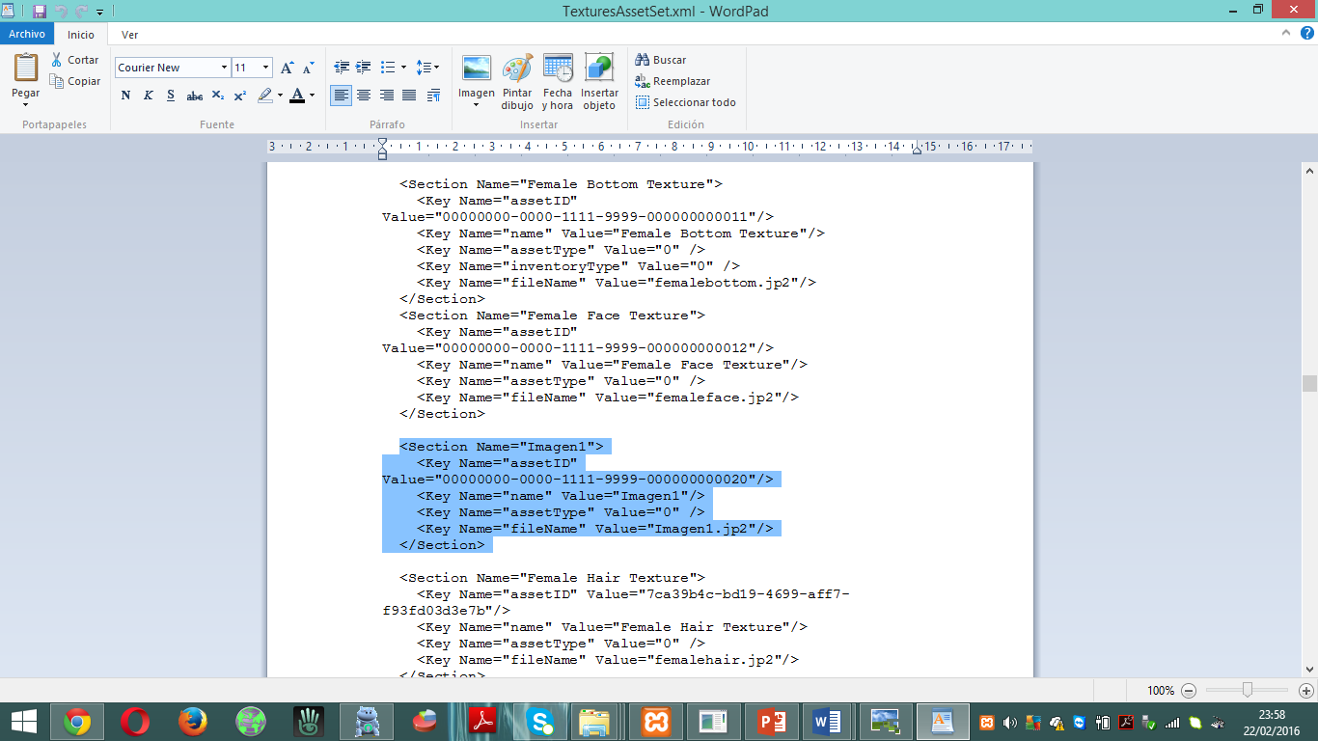
Ilustración 33codigo aumentado para utilizar la Imagen1.jp2 en el archivo TexturesAssetSet.xml
Y se realizó también la configuración en el archivo que se encuentra en la ubicación C:\opensim-0.8.2.1\bin\inventory\TexturesLibrary llamado TexturesLibraryItems.xml.
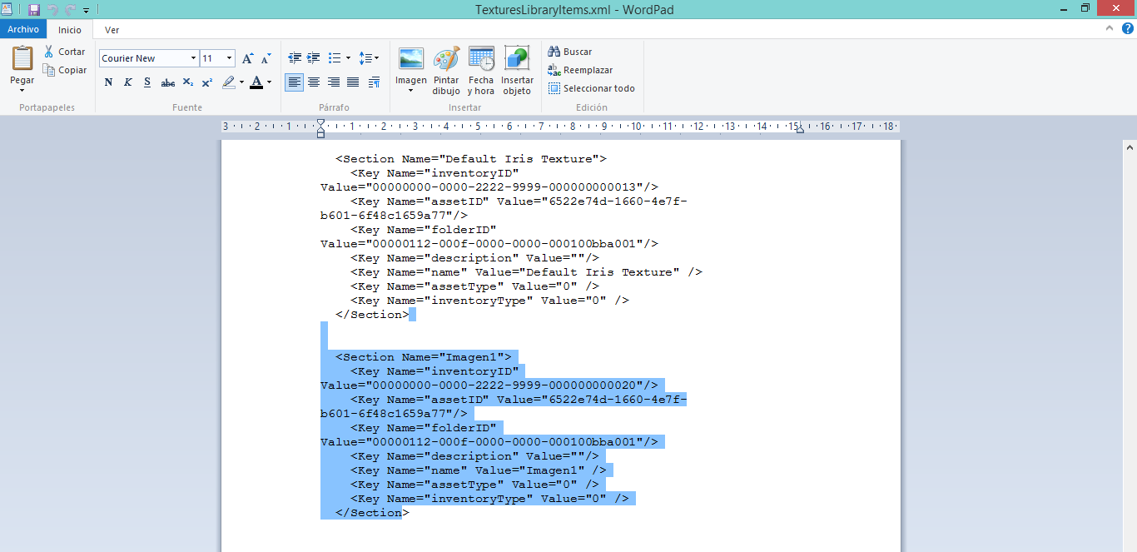
Ilustración 34Configuración del archivo TexturesLibraryItems.xml
Como resultado tuve la utilización de texturas como las siguientes: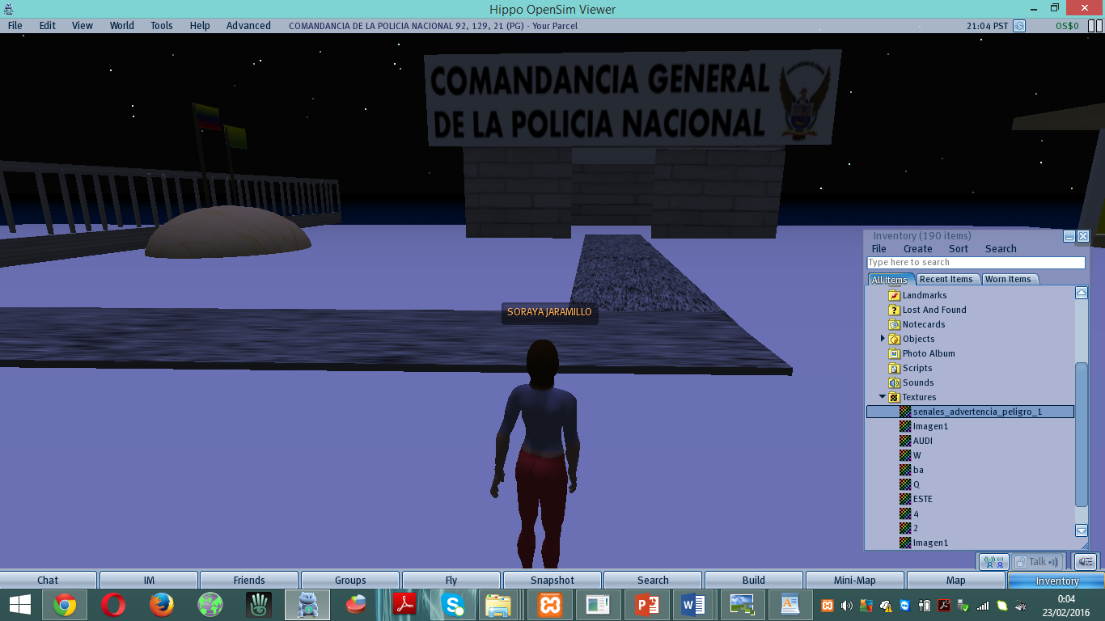
Ilustración 35Textura 1 LOGO DE LA COMANDANCIA DE LA POLICIA
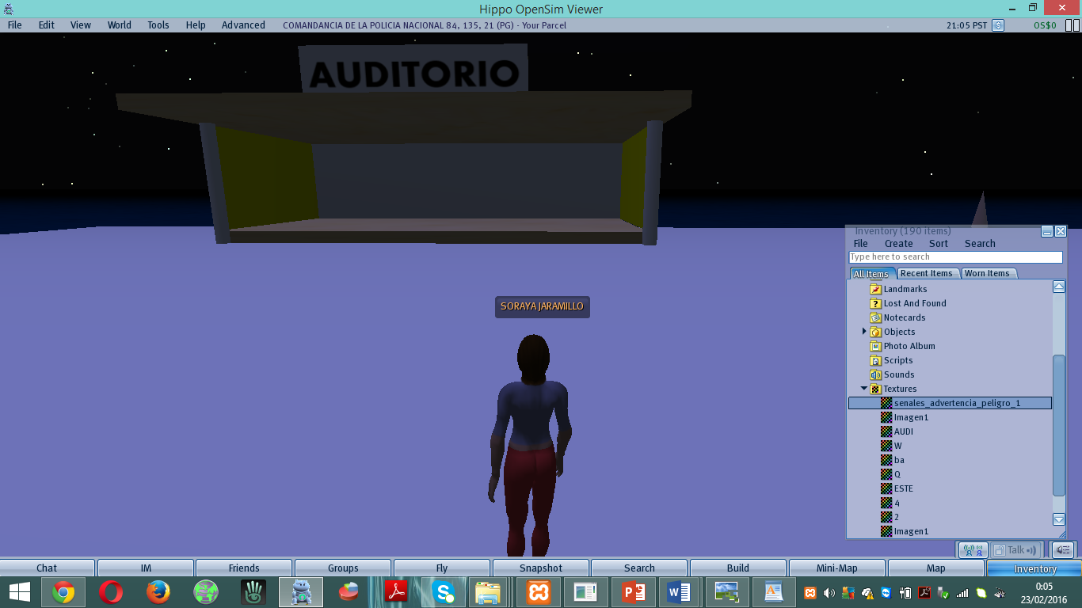
Ilustración 36 Textura 2 Nombre Auditorio

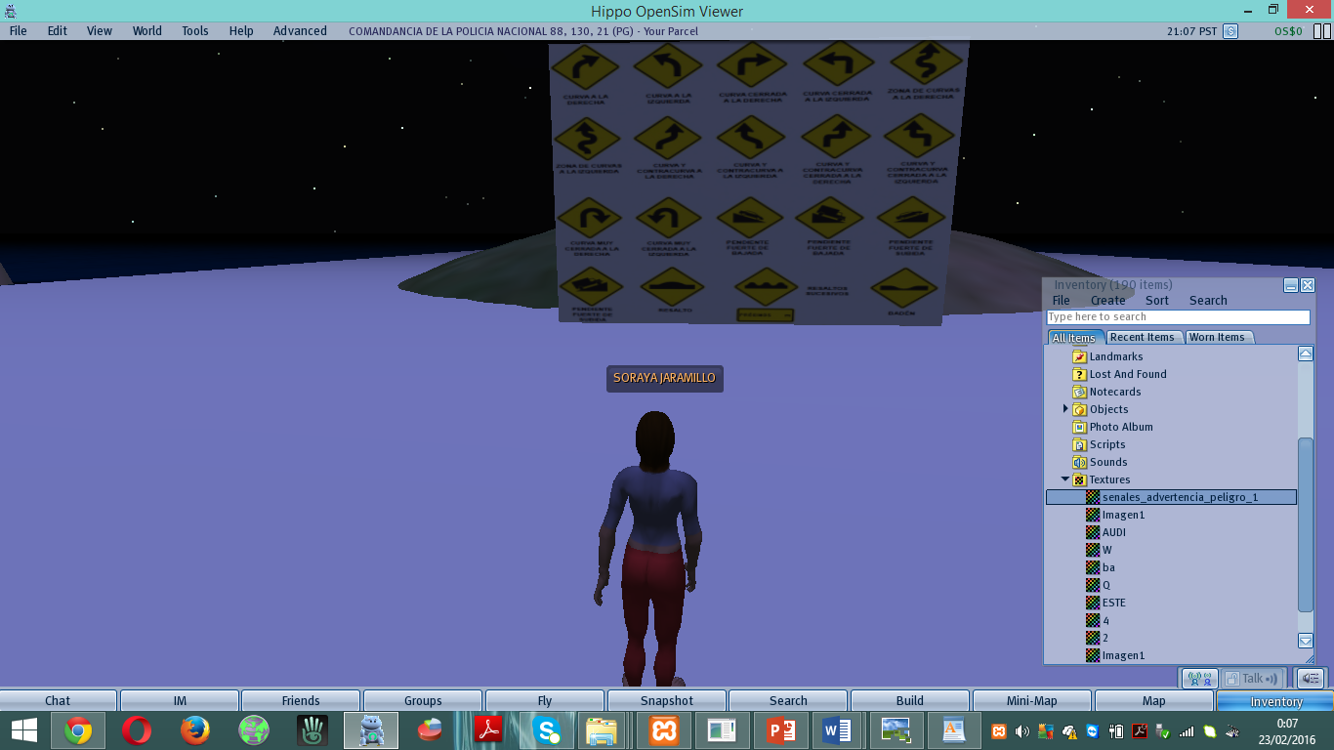
Ilustración 37Textura 3 Pancarta simbología de señales de tránsito

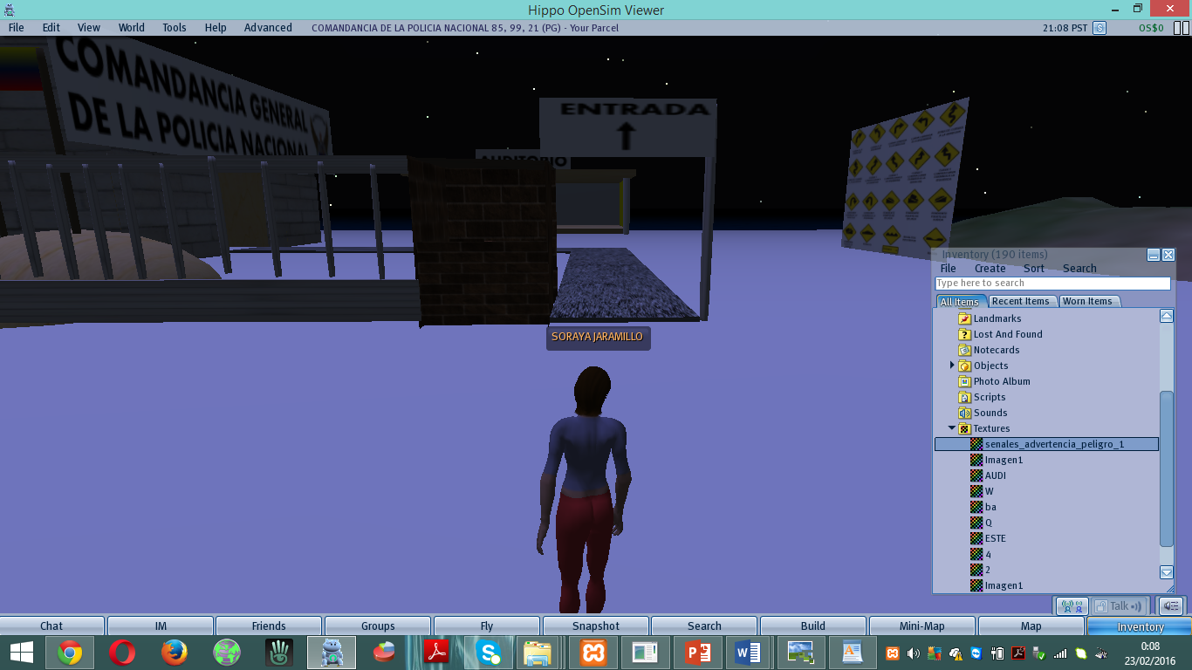
Ilustración 38 Textura 4 Señal de entrada

Se realizó la instalación del servidor xampp v.3.2.1 de manera local (Ilustración 39) y se verificó su instalación activando los Módulos Apache y MySQL para ello se ingresó a un navegador web y se verificó la dirección como indica en la (Illustración 40)
Ilustración 39 Xampp Instalado

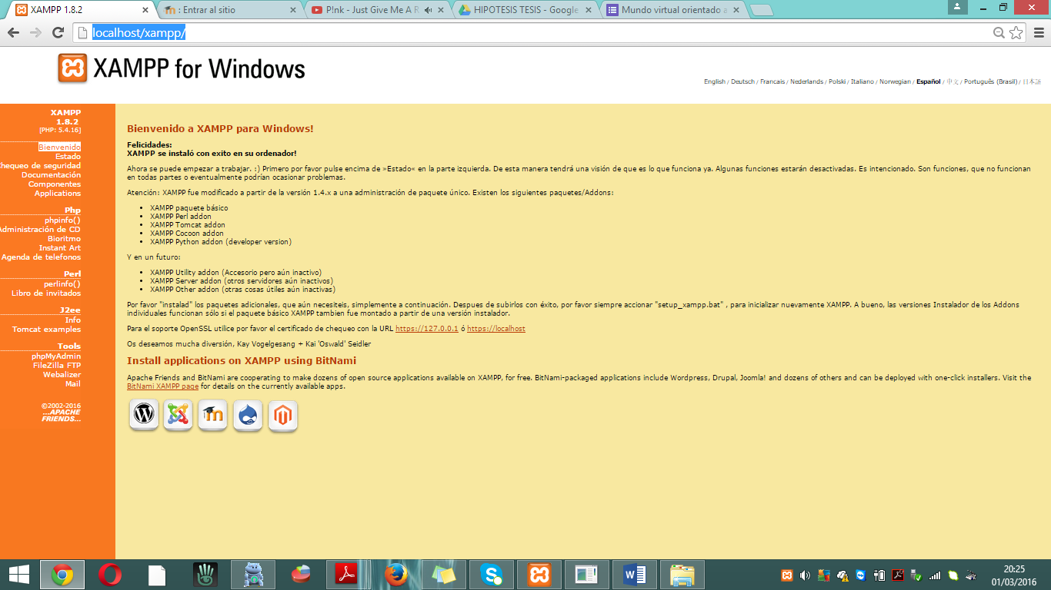
Ilustración 40 Servidor Xampp se ejecuta correctamente
Se realizó la instalación del gestor de cursos moodle cuya versión corresponde a la 2.9.4 en el cual se generó la creación del usuario y contraseña correspondiente a:
Usuario: admin
Contraseña: Soraya.25
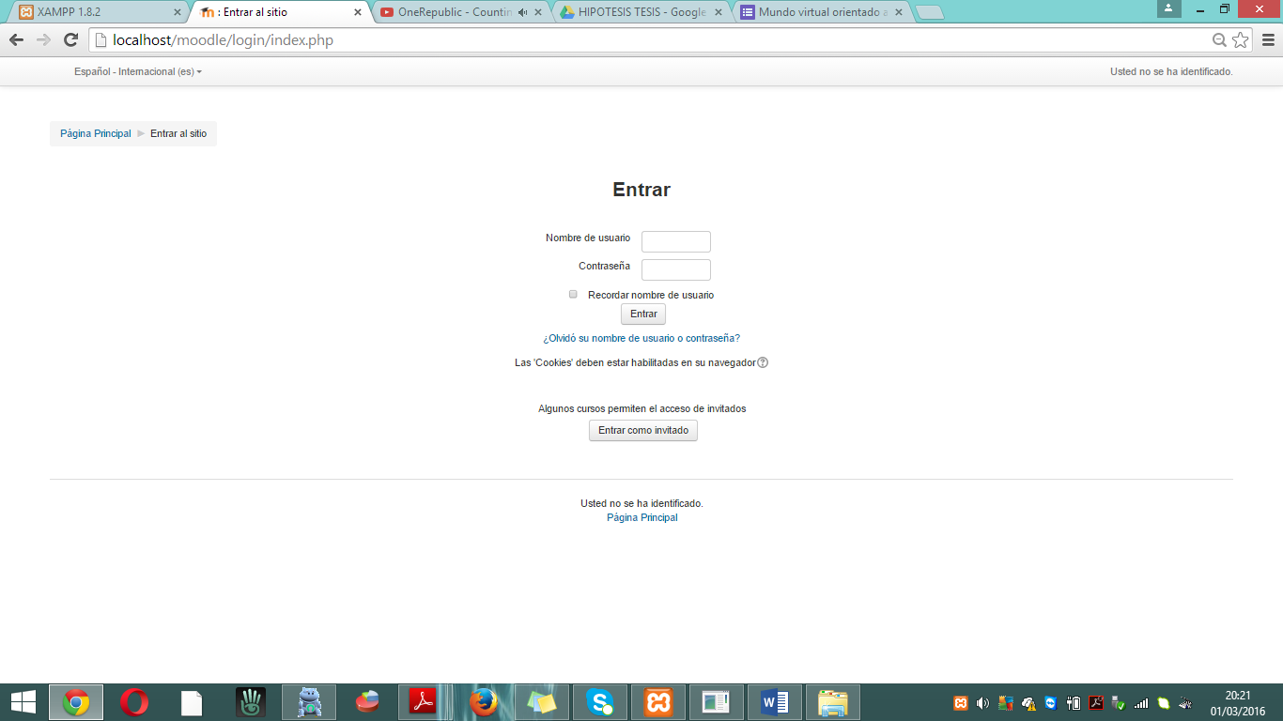
Ilustración 41Página principal de moodle
Además se realizó la creación de un curso llamado CURSO I, para la interacción de la plataforma educativa con el mundo virtual se descargó e instaló el módulo SLOODLE v. 2.1.11. el cuál se nos visualizó en el panel de actividades del curso en moodle ( Ilustración 42).
Ilustración 42 Instalador de sloodle

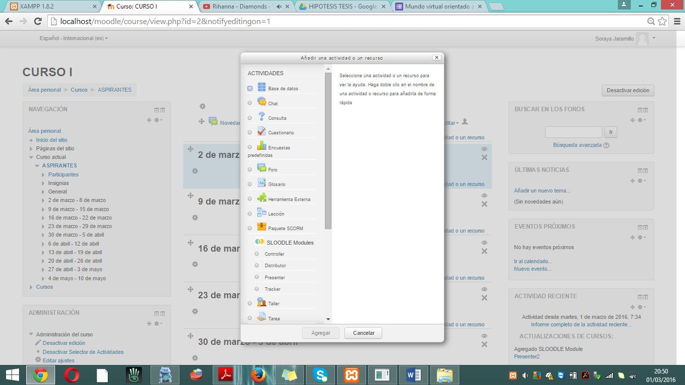
Ilustración 43 Módulo sloodle cargado en el panel de actividades
Una vez realizado la instalación de sloodle en el moodle se procedió a cargar el sloodle set en el mundo virtual creado Open Sim. El proceso fue colocar el archivo de instalación en la ubicación C:\opensim-0.8.2.1\bin y ejecutar la aplicación opensim.exe ( Ilustración 45)

Ilustración 44 Instalador de sloodle

Ilustración 45 Comando para cargar sloodle en opensim
Proceso seguido se verificó que en entorno 3d se visualice el complemento cargado de la siguiente manera para luego realizar las configuraciones respectivas para la vinculación con la plataforma educativa moodle (Illustración 47).
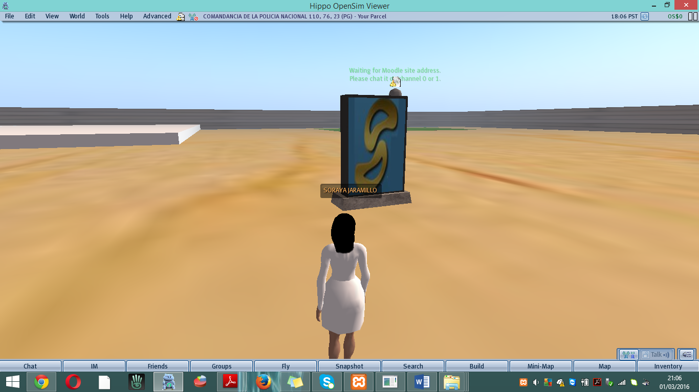
Ilustración 46 Entorno 3d visualización de sloodle cargado
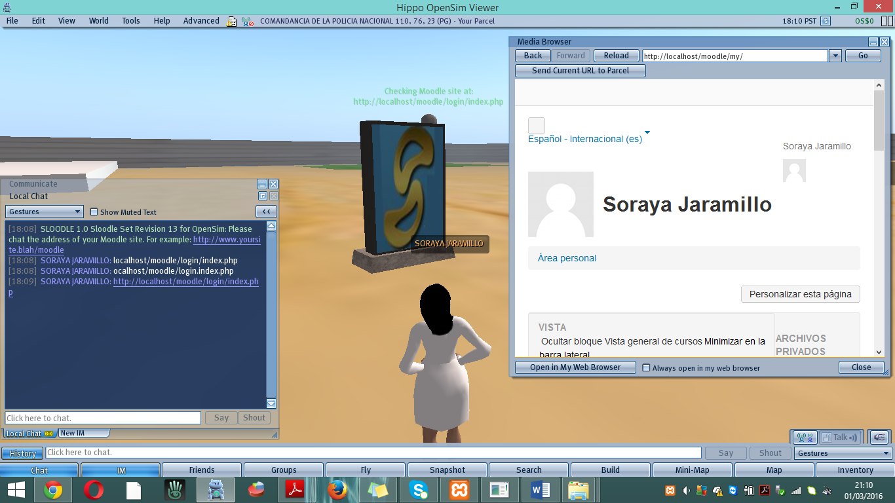
Ilustración 47 sloodle cargada correctamente
De esta manera se culminó con el prototipo creado y funcionando correctamente.
  - ANÁLISIS DE LOS PROTOTIPOS DESARROLLADOS
Dada la construcción de los prototipos para la realización del análisis entre Open Sim y Second life para proceder al diseño, construcción, configuración e implantación de un mundo virtual orientado a e-learning de cursos policiales en la Comandancia General de la Policía Nacional en la provincia Morona Santiago se establecieron algunos indicadores para evaluar este proceso:
TABLA 1 Indicadores para evaluación con variables
INDICADORES DE EVALUACIÓN
Descripción del indicador | Variable
- Disponibilidad | DP
- Extensibilidad | EX
- Accesibilidad | ES
- Mantenibilidad | MT
- Seguridad | SG
- Interfaz gráfica | US
- Ubicación del servidor | UB
- Comunicación | CM
- Costos | CT
- Módulos y componentes (SLOODLE) | MC
- Avatares | AV
- Lenguaje de programación | LG

Para evaluar cada indicador se proporcionaron valores cualitativos, cuantitativos y de tipo porcentual de la siguiente manera
TABLA 2 Valoración de indicadores cualitativa, cuantitativa y porcentual
VALORACIÓN DE INDICADORES
MALO | 1 | 25%
REGULAR | 2 | 50%
BUENO | 3 | 80%
EXCELENTE | 4 | 100%

Elaborado por: Soraya Jaramillo
Luego de haber creado ambos prototipos y analizado cada una de sus ventajas realicé la valoración a manera personal según lo experimentado en mi investigación obtuve lo siguiente:

INDICADORES | VARIABLES | CUALITATIVA |  | CUANTITATIVA |  | PORCENTUAL
 |  | OPENSIM | SECONDLIFE | OPENSIM | SECONDLIFE | OPEN SIM | SECONDLIFE
Disponibilidad | DP | EXCELENTE | BUENO | 4 | 3 | 100% | 80%
Extensibilidad | EX | BUENO | REGULAR | 3 | 2 | 80% | 50%
Accesibilidad | ES | EXCELENTE | EXCELENTE | 4 | 4 | 100% | 100%
Mantenibilidad | MT | EXCELENTE | REGULAR | 4 | 2 | 100% | 50%
Seguridad | SG | EXCELENTE | REGULAR | 4 | 2 | 100% | 50%
Interfaz gráfica | US | EXCELENTE | EXCELENTE | 4 | 4 | 100% | 100%
Ubicación del servidor | UB | EXCELENTE | BUENO | 4 | 3 | 100% | 80%
Comunicación | CM | EXCELENTE | EXCELENTE | 4 | 4 | 100% | 100%
Licenciamiento | LC | EXCELENTE | REGULAR | 4 | 3 | 100% | 80%
Módulos y componentes (SLOODLE) | MC | EXCELENTE | MALO | 4 | 1 | 100% | 25%
Avatares | AV | BUENO | EXCELENTE | 3 | 4 | 80% | 100%
Lenguaje de programación | LG | EXCELENTE | EXCELENTE | 4 | 4 | 100% | 100%
TABLA 3 Valoración de indicadores
Realizado por: Soraya Jaramillo

A continuación lo resultados porcentuales en gráficos estadísticos de los indicadores propuestos:

Gráfica 1 Resultado porcentual de disponibilidad de los entornos virtuales
Por el resultado expuesto se puede definir con respecto a el indicador DP que, en ambos entornos virtuales (Gráfica 1) cuya proporción de tiempo se pudo medir en Open sim alcanza el 100% debido a que al utilizarse un servidor local acertadamente nos permitió tener a Open Sim operando todo momento, además se pudo percibir que los objetos eran cargados inmediatamente una vez ingresado al entorno virtual, en cuanto a Second Life por el contrario debido a la cantidad de recursos que ocupa entre gráficos y sims tiende el servidor a colapsar e inmediatamente se cierra y se tiene que volver a ingresar por ello la valoración de 80%.

Gráfica 2 Resultado porcentual de la extensibilidad de los entornos virtuales
Por el resultado expuesto se puede definir con respecto al indicador EX que, en los entornos virtuales (Gráfico 2) la valoración de Open Sim alcanza un 80% ya que según el estudio realizado en esta investigación este metaverso es de código libre es decir que puede ser extendido usando módulos de esta forma se puede aportar con su desarrollo, en cuanto a Second Life consideré ponerle una valoración de 50% no porque no tenga extensibilidad ya que continuamente este metaverso ha venido creciendo incorporando funcionalidades , sino que al ser propiedad de Linden Labs en mi caso al querer incrementar una función o configuración me limita debido a que solo su propietario puede realizarlo.

Gráfica 3 Resultado porcentual de la accesibilidad de los entornos virtuales
Por el resultado expuesto se puede definir con respecto al indicador ES que, en los entornos virtuales (Gráfico 3) en ambos casos poseemos un porcentaje de 100 debido a que son de fácil acceso e inconvenientes no existen por esta parte.

Gráfica 4 Resultado porcentual de la Mantenibilidad de los entornos virtuales
Por el resultado expuesto se puede definir con respecto al indicador EX que, en los entornos virtuales (Gráfico 2), como mencione anteriormente la facilidad de trabajar con open sim a través de un servidor local ayuda con la mantenibilidad del mismo, ya que si deseamos mejorar nuestro entorno a una versión actualizaremos la versión manualmente sin el riesgo a perder nuestros datos, en cuanto a Second Life se debe confiar en las personas que lo administran es decir Linden Labs, por ello la valoración 100% Open Sim y un 50 % Second Life.

Gráfica 5Resultado porcentual de la seguridad de los entornos virtuales
Por el resultado expuesto se puede definir con respecto al indicador EX que, en los entornos virtuales (Gráfico 2), según lo experimentado en ambos metaversos, Second Life por ello su valoración de 50% no es confiable debido a que se puede armar un escenario virtual pero millones de personas puedan acceder y sustraer los objetos que se construyeron si no se posee un terreno propio o aunque lo tengas simplemente no es seguro, en cuando a open sim nuevamente el trabajar con una red privada nos permite cuidar lo que creamos por ello su confiabilidad de 100%.

Gráfica 6Resultado porcentual de la comunicación de los entornos virtuales
Por el resultado expuesto se puede definir con respecto al indicador CM que, en los entornos virtuales (Gráfico 6), alcanzan el porcentaje del 100% debido al estudio realizado ambos tienen una comunicación asíncrona bastante buena ya sea con audio, chat , ect los mismos que facilitan la interacción eficientemente.

Gráfica 7 Resultado porcentual del licenciamiento de los entornos virtuales
Por el resultado expuesto se puede definir con respecto al indicador CT que, en los entornos virtuales (Gráfico 7), ya que en open sim no tuve dificultad para crear el entorno virtual debido a su gratuidad no fue necesario alquilar ni comprar un terreno o espacio virtual, en cuanto a Second life tuve que invertir en una cuenta Premium para acceder a un lugar propio para la creación del entorno deseado, las mismas que me proporcionaron privilegios por ello su valoración

Gráfica 8 Resultado porcentual de los módulos y componentes (SLOODLE) de los entornos virtuales
Por el resultado expuesto se puede definir con respecto al indicador MC que, de acuerdo a los entornos virtuales (Gráfico 8) por la experiencia que tuve en second life se eliminó la isla donde se descargaba el sloodle set necesario para la interacción con el moodle según usuarios de second life, el propietario había quitado la isla puesto los programadores que realizaban los objetos sloodle estaban cobrando por ello y era perdida para la empresa entonces lo programadores ya no querían pagar por construir, en cambio en open sim la facilidad de colocar un módulo sin costo y sin ningún permiso facilitó el objetivo que fue recrear el entorno con acceso a e-learning.

Gráfica 9 Resultado porcentual de los avatares de los entornos virtuales
Por el resultado expuesto se puede definir con respecto al indicador AV que, en los entornos virtuales (Gráfico 9), Open sim tiene desventaja ya que sus avatares no son fáciles de modificar son simples y es más complicado cargar las texturas en la ropa de los avatares así como también la similitud de los mismos al mundo real, no por ello es un limitante puesto que para el propósito no importa que tan parecido sea el avatar ya que sus usuarios pretenden aprender con los elementos educativos más que sus diseños, en cuanto a second life sus avatares son perfectamente creados , claro con diseñadores que se dedican a recrear su aspecto de manera profesional, por ello su valoración.

Gráfica 10 Resultado porcentual del lenguaje de programación de los entornos virtuales
Por el resultado expuesto se puede definir con respecto al indicador LG que, en los entornos virtuales (Gráfico 10) ambos poseen el mismo lenguaje de programación LSL (Linden Scripting Language) usado para estos metaversos orientado a eventos y similar a c# y java, el mismo que nos permitió crear scripts para controlar el comportamiento de los objetos con el mundo real.
  - ANÁLISIS DE CÁLCULOS
Para el análisis de cálculos efectuado a los indicadores se asignaron variables y se aplicó una fórmula de cálculo de porcentaje individual para posteriormente aplicar el cálculo del promedio. Se muestra el resumen del porcentaje individual de cada indicador, dicho resultado con mayor puntaje será el idóneo para la comprobación de la hipótesis que se desea comprobar.

INDICADORES | VALOR INDICADOR OPEN SIM | PORCENTAJE | VALOR INDICADOR SECOND LIFE | PORCENTAJE
Disponibilidad | 4 | 9% | 3 | 7%
Extensibilidad | 3 | 5% | 2 | 3%
Accesibilidad | 4 | 9% | 4 | 11%
Mantenibilidad | 4 | 9% | 2 | 3%
Seguridad | 4 | 9% | 2 | 3%
Interfáz gráfica | 4 | 9% | 4 | 11%
Ubicación del servidor | 4 | 9% | 3 | 7%
Comunicación | 4 | 9% | 4 | 11%
Licenciamiento | 4 | 9% | 3 | 7%
Módulos y componentes (SLOODLE) | 4 | 9% | 1 | 1%
Avatares | 3 | 5% | 4 | 11%
Lenguaje de programación | 4 | 9% | 4 | 11%
TOTAL | 46 | 97% | 36 | 85%
Gráfica 11 Tabla de resumen general de resultados de los indicadores propuestos

De acuerdo al resultado del análisis general encontrado, los cuales se han valorado de acuerdo a las características que los representan se puede aseverar que Opensim es la herramienta idónea para realizar el diseño, construcción, configuración e implantación de un mundo virtual orientado a e-learning de cursos policiales en la Comandancia General de la Policía Nacional de la provincia Morona Santiago por su porcentaje alcanzado de 97%.

CAPITULO IV:
- DESARROLLO E IMPLANTACIÓN DEL AULA VIRTUAL 3D
En este capítulo de desarrollo e implantación del aula virtual 3D de e-learning destinado a los cursos policiales en la comandancia general de la Policía Nacional de la provincia Morona Santiago se utilizó la metodología de desarrollo RAD la misma que establece un desarrollo rápido de aplicaciones, posee 4 fases que son: Planificación de requisitos en el cual se definieron los requerimientos de la Institución para la construcción del proyecto, Fase Análisis y diseño en el cual identifico, esquematizo y narro cada uno de los casos de uso empleados, se analizará la portabilidad, arquitectura de hardware y software, selección de la herramienta de desarrollo, diseño de datos, diseños de las interfaces de aplicación que tiene el diseño preliminar del terreno virtual , Fase Construcción aquí se ha construido la región denominada COMANDANCIA GENERAL DE LA POLICIA NACIONAL , y finalmente la Fase de Pruebas y Resultados en las cuales se han verificado el correcto funcionamiento de los objetos y herramienta de aprendizajes incluidas.

PLANIFICACIÓN DE LOS REQUISITOS
Este proceso tiene como objetivo definir los requisitos necesarios para la construcción e implantación del entorno virtual de e-learning de cursos policiales en la comandancia general de la policía nacional en la provincia Morona Santiago, de esta manera concluir con un mundo virtual 3D totalmente funcionable.
Los siguientes son los requerimientos que la institución desea que tenga el entorno virtual:
- Poseer un usuario y contraseña para ingresar a la plataforma.
- Debe permitir el registro del usuario en moodle desde la plataforma.
- Debe permitir realizar evaluaciones en la plataforma.
- Debe permitir realizar presentaciones con contenido multimedia para exposiciones o conferencias en la plataforma.
- Debe permitir realizar las consultas de chat y voz en la plataforma.
- Visualizar cartelera de horarios de cursos en la plataforma.
- Permitir visualizar usuarios y la actividad de los mismos realizado en la plataforma por medio del gestor de cursos propuesto.
- Proveer de capacitación para el uso de la plataforma.

ANÁLISIS Y DISEÑO
El proceso de análisis y diseño comprendió la forma en que expongo cada uno de los elementos que componen el entorno 3D para e-learning. Esta etapa fue realizada a la par de la etapa de construcción.

4.2.1. IDENTIFICAR CASOS DE USOS Y ESQUEMATIZAR DIAGRAMAS DE CASOS DE USO.
Los casos de uso son una representación de las acciones que un sistema realiza y cumple con un objetivo particular de cada actor que posee un rol en la plataforma del entorno 3D realizado.
ACTOR | CASO DE USO
INSTRUCTOR | - Ingresar a la plataforma 3D  - Ingresar al gestor de cursos MOODLE  - Crear el curso  - Crear evaluaciones  - Colocar archivos de presentaciones  - Resolver inquietudes atraves de chat y voz  - Publicar horarios de cursos
ASPIRANTE /MIEMBRO DE LA POLICIA | - Ingresar a la plataforma 3D  - Visualizar la cartelera de horarios acerca de cursos a realizarse.  - Rendir evaluaciones.  - Consultar inquietudes atraves de chat y voz
ADMINISTRADOR DE LA PLATAFORMA | - Ingresar a la plataforma 3D  - Proveer de capacitación acerca del funcionamiento de la plataforma  - Modificar elementos, módulos y componentes incluidos en la plataforma virtual  - Verificar el funcionamiento del servidor local instalado
Tabla 4 Identificación descriptiva de casos de uso y actores
Los siguientes diagramas generados permiten establecer claramente los requisitos del sistema a
desarrollarse:
Sistema
Open Sim: Comandancia General de la Policía

Ingresar a la plataforma 3D
Resolver inquietudes a través de chat y voz
Gráfica 12 Diagrama CASO DE USO de instructor
Visualizar presentaciones

Tomar evaluaciones

Gráfica 13 CASO DE USO I del Instructor

Sistema
Gestor de cursos: Moodle

Ingresar al gestor de cursos

Crear cursos

Visualizar usuarios matriculados
Crear evaluaciones

Publicar horarios de cursos

Subir archivos de presentaciones

Gráfica 14CASO DE USO II Instructor

Sistema
Open Sim: Comandancia General de la Policía Nacional

Ingresar a la plataforma

Visualizar la cartelera de horarios acerca de cursos a realizarse.

Rendir evaluaciones.

Consultar inquietudes atraves de chat y voz

Gráfica 15CASO DE USO Aspirante/Miembro de la policía
Sistema: Gestor de cursos MOODLE
Ingresar al gestor de cursos

Revisión de las actividades

Gráfica 16CASO DE USO II Aspirante /Miembro de la policía
Sistema
Open Sim: Comandancia General de la Policía Nacional
Ingreso a la plataforma

Modificar elementos, modulos y componentes incluidos en la plataforma virtual

Capacitación acerca del funcionamiento de la plataforma

Verificar el funcionamiento del servidor local instalado

Gráfica 17CASO DE USO Administrador

4.2.2 NARRACIÓN DE LOS CASOS DE USOS ENCONTRADOS
En relación a los casos de uso encontrados y graficados se realizaron los casos de uso en formato escencial, los mismos que contienen una narración más explícita para entender de manera más clara cada uno de los requerimientos propuestos.

Identificación | CU-1
Caso de Uso | Ingresar al sistema: Open Sim Comandancia General de la Policía
Actores | Instructor, Aspirante/Miembro de la Policía, Administrador
Propósito | Permitir ingresar al sistema mediante fist name, last name y password
Tipo | Primario
Curso típico de eventos
Acción del actor |  | Respuesta del sistema
- El usuario ejecuta el viewer Hippo de Open sim
- El usuario ingresa First name , last name y password
- El usuario selecciona el Grid local
 |  | - El sistema valida los datos y visualiza el entorno virtual 3D llamado Comandancia General de la Policía Nacional
Caso de uso alterno
- Datos ingresados no existen

Identificación | CU-2
Caso de Uso | Resolver inquietudes a través de chat y voz
Actores | Instructor
Propósito | Utilizar los recursos voz y chat texto para resolver inquietudes por parte de los aspirantes/miembros de la policía
Tipo | Primario
Curso típico de eventos
Acción del actor |  | Respuesta del sistema
- Recepta notificación para chat o voz |  | - Lee la pregunta y contesta inmediatamente
Caso de uso alterno
- Error en la conexión , mensaje no enviado

Identificación | CU-3
Caso de Uso | Crear el curso
Actores | Instructor
Propósito | Ingresar a la plataforma Moodle y realizar la creación del curso para que se visualice en el mundo virtual
Tipo | Primario
Curso típico de eventos
Acción del actor |  | Respuesta del sistema
- Ingresar a la plataforma Moodle
- Ir a opción cursos
- Crear cursos asignar nombres
Caso de uso alterno
- El curso no se visualiza en el entorno virtual

Identificación | CU-4
Caso de Uso | Crear evaluaciones
Actores | Instructor
Propósito | Ingresar a la plataforma Moodle y crear la actividad evaluaciones con su respectivo contenido
Tipo | Primario
Curso típico de eventos
Acción del actor |  | Respuesta del sistema
- Ingresar a la plataforma Moodle
- Ir al curso creado
- Seleccionar activar edición
- Escoger la actividad evaluación
 |  | - Actividad evaluación creada
- Ingresar banco de preguntas
- Configurar evaluación (hora, fecha, parámetros de calificación)
- Publicar evaluación
 |  | - Evaluación publicada correctamente
Caso de uso alterno
- Escoger otra actividad

Identificación | CU-5
Caso de Uso | Subir archivos de presentaciones
Actores | Instructor
Propósito | Ingresar a la plataforma Moodle y subir los archivos de presentaciones del curso
Tipo | Primario
Curso típico de eventos
Acción del actor |  | Respuesta del sistema
- Ingresar a la plataforma Moodle
- Ir al curso creado
- Seleccionar activar edición
- Escoger la actividad compartir archivo
 |  | - Archivo subido correctamente
Caso de uso alterno
- Escoger otra actividad

Identificación | CU-6
Caso de Uso | Resolver inquietudes a traves de chat y voz
Actores | Instructor
Propósito | Revisar los mensajes y responder a las inquietudes en cuanto las reciban
Tipo | Primario
Curso típico de eventos
Acción del actor |  | Respuesta del sistema
- Ingresar a la plataforma Moodle / OpenSim
- Revisar preguntas
- Contestar preguntas
 |  | - Abre chat envía respuestas
Caso de uso alterno
- Error de conexión los mensajes no fueron recibido /enviados

Identificación | CU-7
Caso de Uso | Publicar horarios de cursos
Actores | Instructor
Propósito
Tipo
Curso típico de eventos
Acción del actor |  | Respuesta del sistema
- Ingresar a plataforma moodle
- Ingresar al curso
- Subir en la sección noticias los horarios |  | - Horarios publicados
Caso de uso alterno
- Horarios no registrado

Identificación | CU-8
Caso de Uso | Ingresar a la plataforma 3D
Actores | Aspirante/ Miembro de la policía
Propósito | Ingresar correctamente a la plataforma virtual 3D
Tipo
Curso típico de eventos
Acción del actor |  | Respuesta del sistema
- Ejecutar aplicación Hippo Viewer
- Ingresar First name , last name y password
 |  | - Autentificar datos
- Escoger configuración local grid
- Ingresar
 |  | - Cargar elementos de plataforma 3D
Caso de uso alterno
- Usuario incorrecto

Identificación | CU-9
Caso de Uso | Visualizar la cartelera de horarios acerca de cursos a realizarse.
Actores | Aspirante/ Miembro de la policía
Propósito | Visualizar correctamente la cartelera de horarios de cursos
Tipo | Prmario
Curso típico de eventos
Acción del actor |  | Respuesta del sistema
- Ejecutar aplicación Hippo Viewer
- Ingresar First name , last name y password
- Recorrer entrorno 3d hasta ubicarnos en la carteralera de horarios
 |  | - Visualización de cartelera de horarios
Caso de uso alterno
- No existe horario publicado

PORTABILIDAD EN LOS SISTEMAS OPERATIVOS
Los programas (Singularity viewer, Open Sim , Moodle y opensim ) necesarios para la ejecución del mundo virtual son compatibles con Windows y Linux, es decir son portables y no se realiza ningún tipo de distorsión ni modificación en el entorno 3D.
    - CONFIABILIDAD
Open sim es de código abierto como ya había mencionado en el análisis realizado por ello su sistema es confiable y al trabajar en un servidor local nos da la confiabilidad necesaria en manos únicamente del administrador.

4.2.5 ARQUITECTURA DE HARDWARE Y SOFTWARE
REQUERIMIENTOS MÍNIMOS | MUNDO VIRTUAL: COMANDANCIA GENERAL DE LA POLICA NACIONAL EN LA PROVINCIA MORONA SANTIAGO
 | OPEN SIM | MOODLE | SINGULARITY VIEWER
Memoria | 1GB
Disco duro | 4GB
Ilustración 48 Requerimiento de hardware

+
Singulary viewer

Singulary viewer
Singulary viewer

Singulary viewer
Singulary viewer
Singulary viewer

La arquitectura de hardware y software que compone el sistema el sistema son computadoras conectadas en red de forma local, el las cuales se encuentra instalado el viewer llamado Singulary a un servidor que contiene el software Open Sim, Moodle + Sloodle con los requerimientos mínimos de hardware para el funcionamiento indicados en la Tabla 48.

4.2.6 DISEÑO DE LA BASE DE DATOS
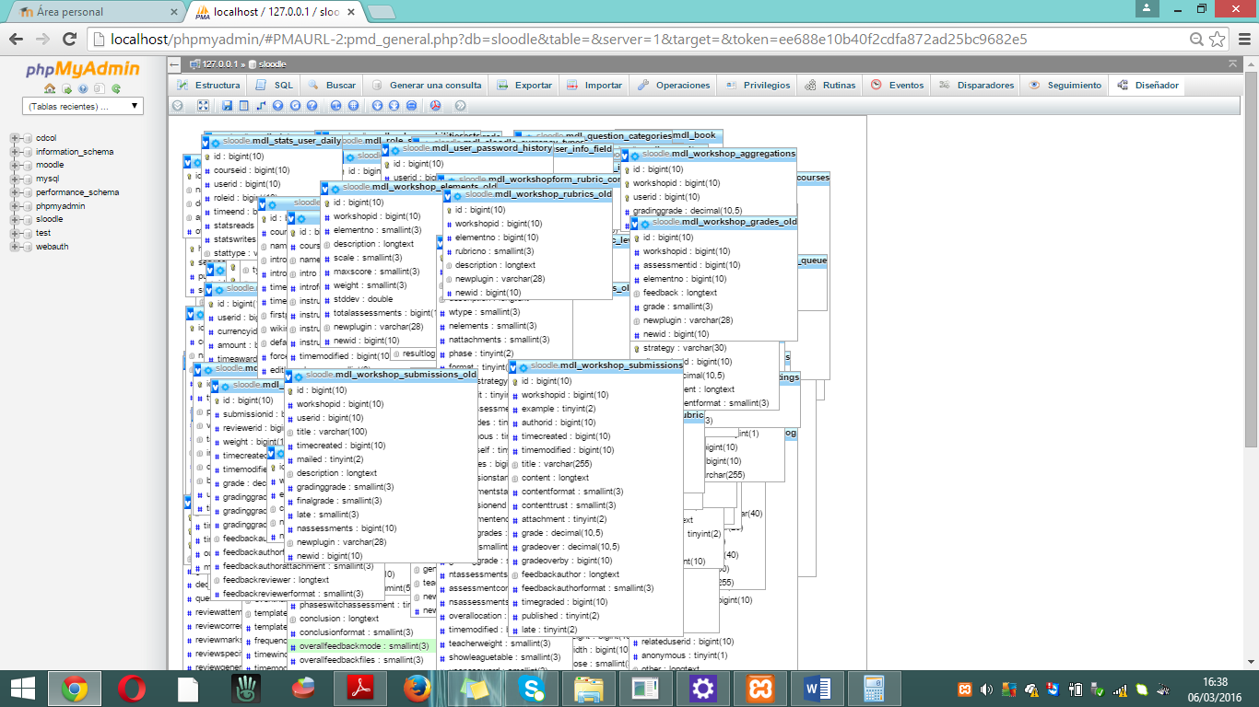
En cuanto al diseño de la base de datos no se realizó uno como tal, debido a que el local host instalado mediante el servidor Xampp contiene MySQL, el cual colaboró en este proceso y según se realizaba la creación de cursos, actividades , usuarios , ect la aplicación lo generaba autom áticamente por la configuración efectuada al instalar el moodle en el equipo.
Ilustración 49 Generación de la Base de datos en el local host

4.2.7 DISEÑO DE INTERFAZ GRÁFICA
Nota. Colocar fotografía de la comandancia general de la policía nacional

CONSTRUCCIÓN
En esta fase de la metodología de la ingeniería de software, se ha desarrollado el mundo virtual en Open Sim con la región titulado “Comandancia General de la Policía Nacional”, la cual fue creada en base a los requerimientos antes planteados.
Para acceder al entorno 3D se instaló un visor llamado Singularity Viewer, diferente al utilizado en el desarrollo de prototipos iniciales, la razón del cambio es porque el visor no cumplía con los estándares necesarios para el diseño, construcción y configuración del metaverso.
En la infraestructura recreada se pretendió la utilización de recursos semejantes a los de la vida real, así como también se creó el ambiente de e-learning con objetos y manejo de scrips para darle interactividad al mundo virtual.
Para la edición y adaptación de objetos las propiedades principales utilizadas en el proyecto fueron: Position, Rotate, Stretch y select texture
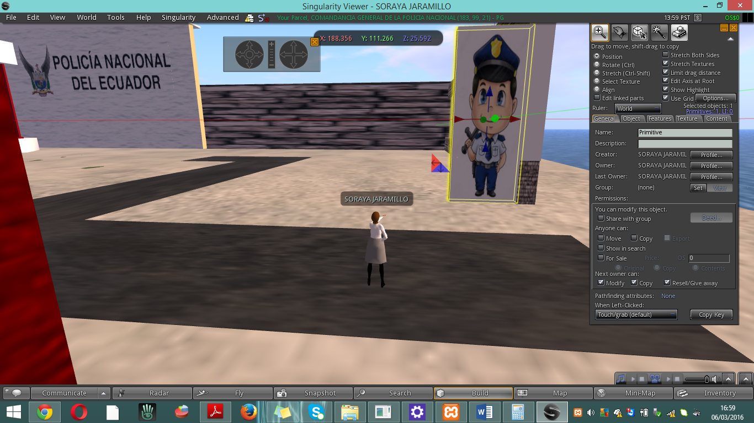
Ilustración 50 Propiedad Position
En la lustración 50 se puede observar la utilización de la propiedad Position que hace referencia a la posición del objeto, las flechas visualizadas permitieron la orientación y distribución de cada uno de ellos utilizando la siguiente lógica de posiciones:
- Flecha roja derecha posiciona a la derecha
- Flecha roja izquierda posiciona a la izquierda
- Flecha azul arriba posiciona hacia arriba
- Flecha azul abajo posiciona hacia abajo
- Flecha verde atrás posiciona para atrás
- Flecha verde adelante posiciona hacia adelante
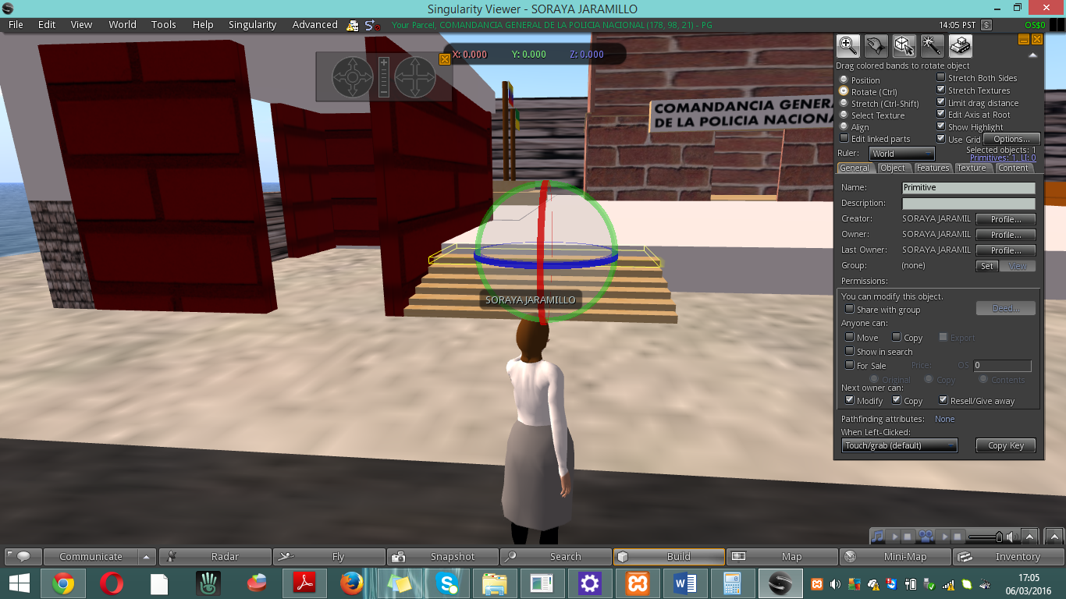
Ilustración 51 Propiedad Rotate
En la Ilustración 51 se muestra la utilización de la propiedad Rotate la cual hace referencia a la rotación de objetos, la misma que tiene la misma lógica de colores en el direccionamiento antes relacionado en la propiedad Position, con la particularidad que aquí se visualizan en círculo, ya que la rotación se da en grados.
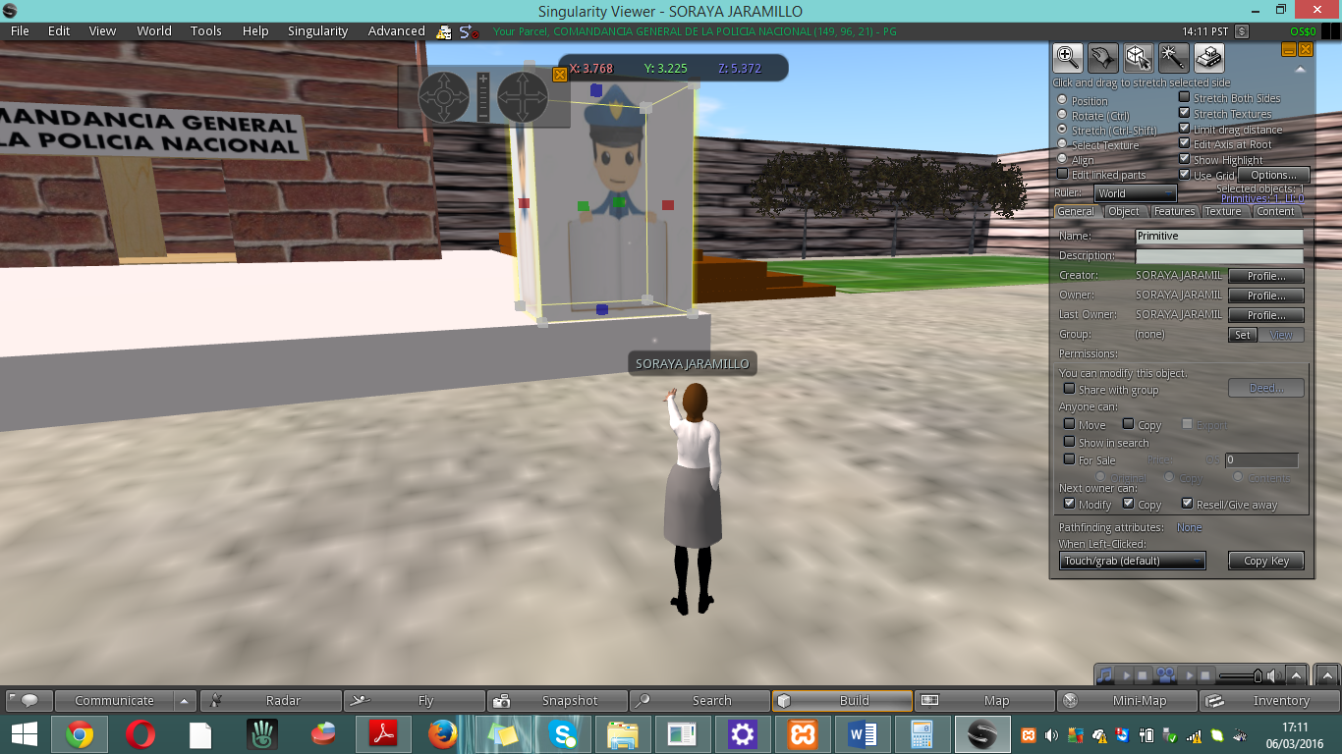
Ilustración 52 Propiedad Stretch
En la ilustración 52 se puede observar la utilización de la propiedad Stretch, la cual hace referencia al tamaño y profundidad del objeto, de igual manera maneja el mismo direccionamiento de colores utilizados en las anteriores propiedades de objeto.
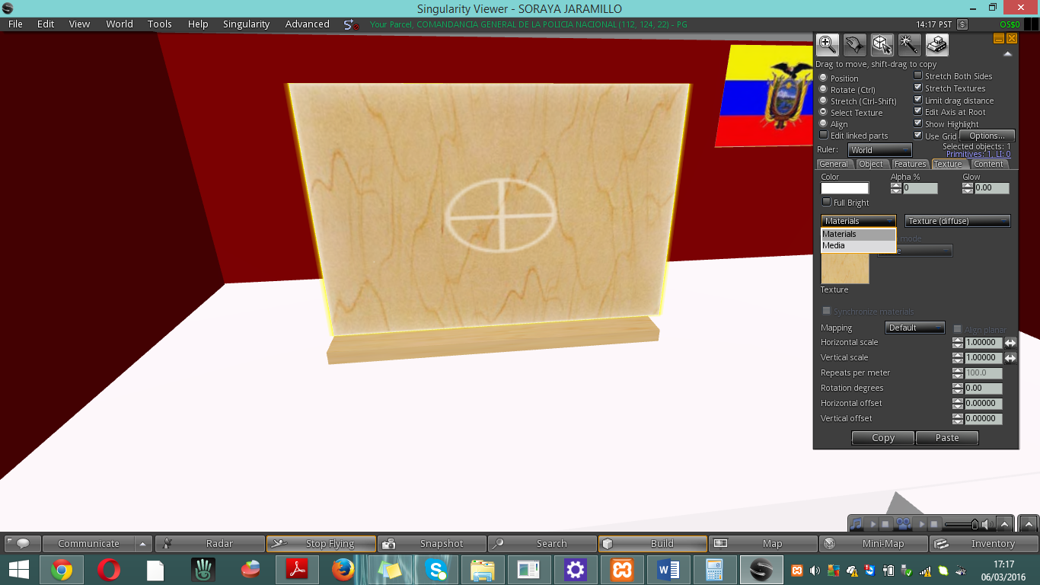
Ilustración 53 Propiedad Select Texture
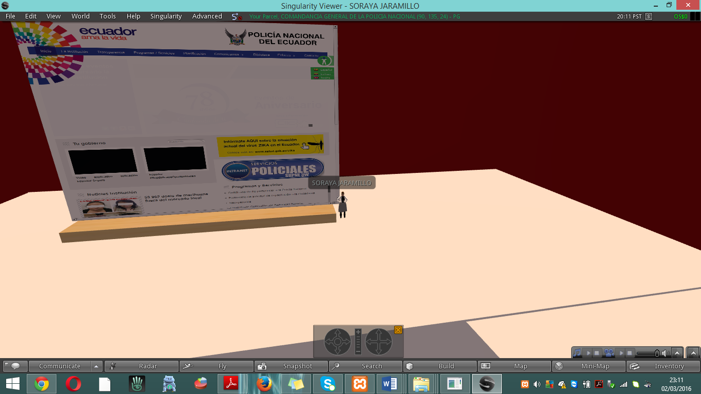
Ilustración 54 Material media en la propiedad Select Texture
En la ilustración 53 se puede visualizar la utilización de la propiedad Select Texture , la misma que se utilzó para elegir un material de tipo media, es decir para poder visualizar una dirección de una página web como se establece en la ilustración 54.
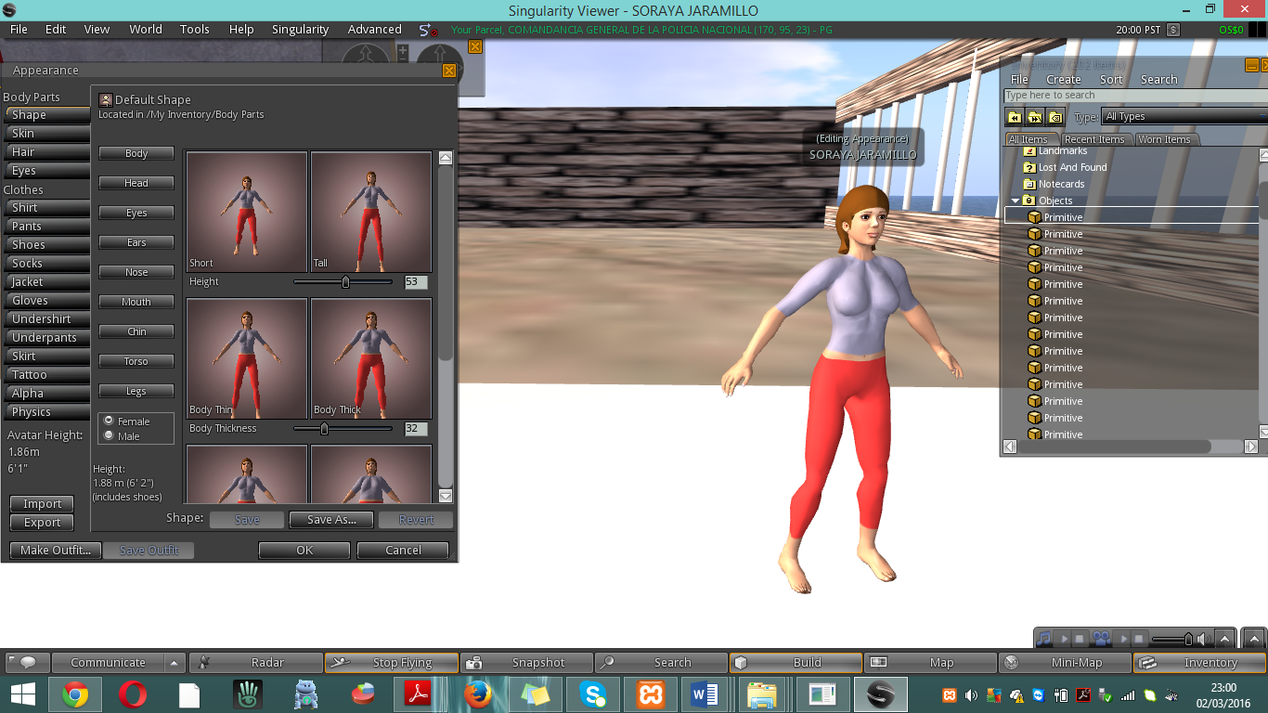
Ilustración 55 Antes de la modificación del avatar
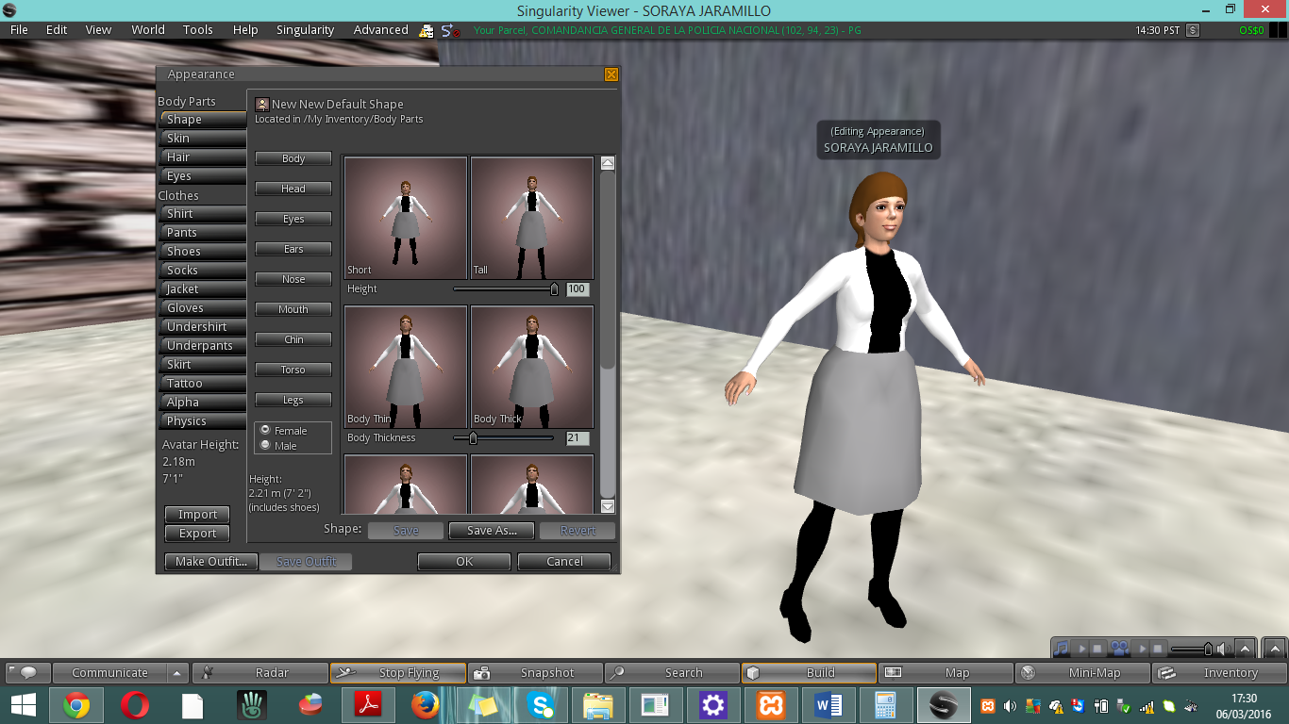
Ilustración 56 Después de la modificación del avatar
En la ilustración 55 se puede observar el antes de la modificación del avatar, para luego visualizarse de la siguiente manera en la ilustración 56 que comprendió alterar la anatomía y proporcionar un vestuario aquí aplica la frase “ser lo que quieres ser”, gracias a herramientas de diseño gráfico que facilitan este tipo de modificación, en este caso no se consideró necesario sin embargo se muestra la evidencia del cambio realizado.
Los elementos construidos y configurados para la creación del entorno virtual para la Comandancia General de la Policía Nacional en la provincia Morona Santiago fueron:
- Web browser
- Podium para dictar charla
- Salón de conferencias
- Edificio central
- Espacio de entrenamiento
- Gradas
- Banderas
- Logo de entrada
- Objetos de información
- Podio de Sloodle
- Quiz Chair Sloodle
- Presenter Sloodle

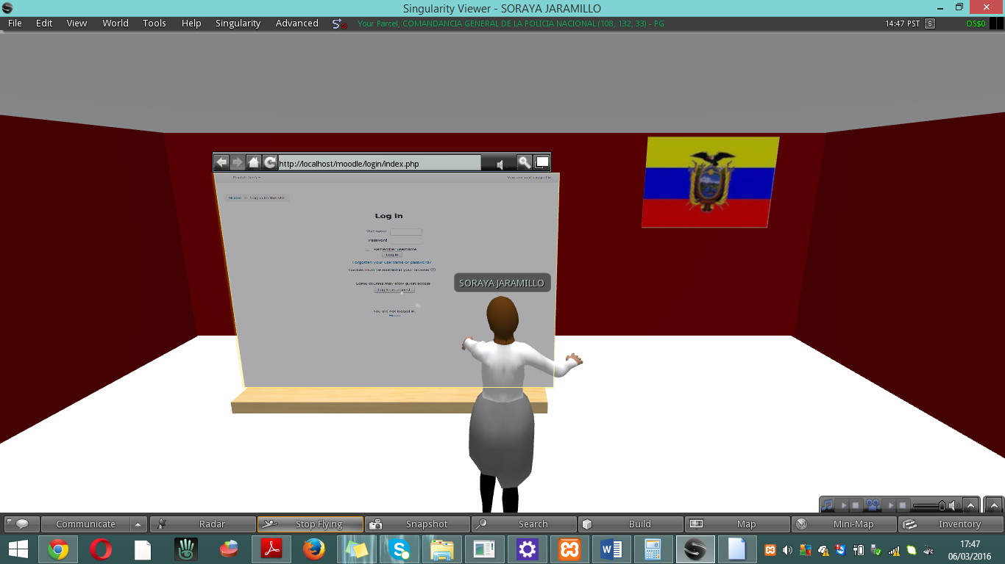
Ilustración 57 Web Browser
En la Ilustración 57 se puede observar la creación del Web Browser en el entorno virtual, el mismo que se utlizó como un navergador web interno permitiendo acceder al internet y al local host a través de este elemento creado.
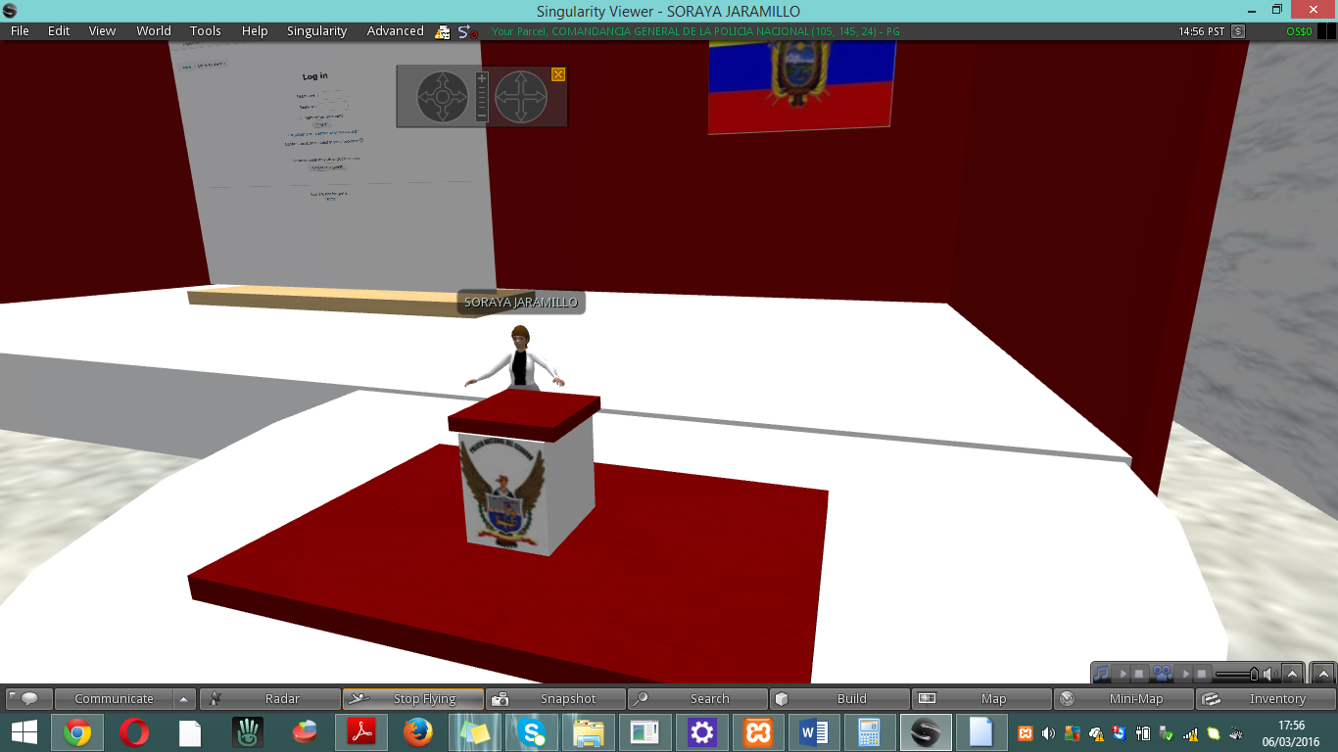
Ilustración 58 Podium para impartir charla
En la ilustración 58 se puede visualizar el objeto pódium , el mismo que sirve para posicionar al avatar en el escenario y proporcionarle jerarquía al momento de impartir el curso, es decir el instructor hará uso de esta ubicación para que los estudiantes tengan su atención.
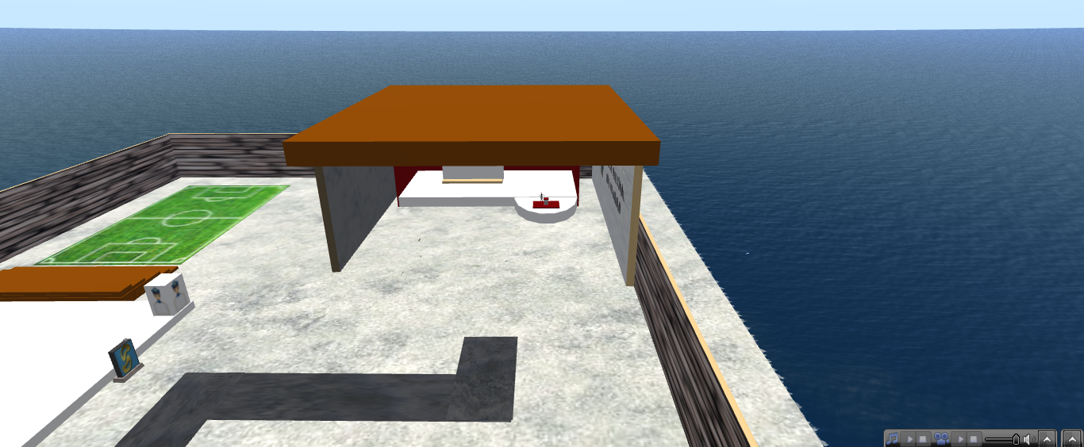

Ilustración 59 Salón de conferencias
En la figura 59 se puede apreciar la construcción del salón de conferencias, el mismo que se elaboró para que los participantes tengan un espacio de concentración del tema a tratarse en el curso al igual que en la vida real.
Ilustración 60 Edificio central
En la ilustración 60 se puede visualizar el edificio central, es decir recrea la ubicación del edificio central de la vida real donde se encuentra la máxima autoridad y los funcionarios que laboran en la misma, para este proyecto únicamente se colocó elemento como reconocimiento del entorno real.
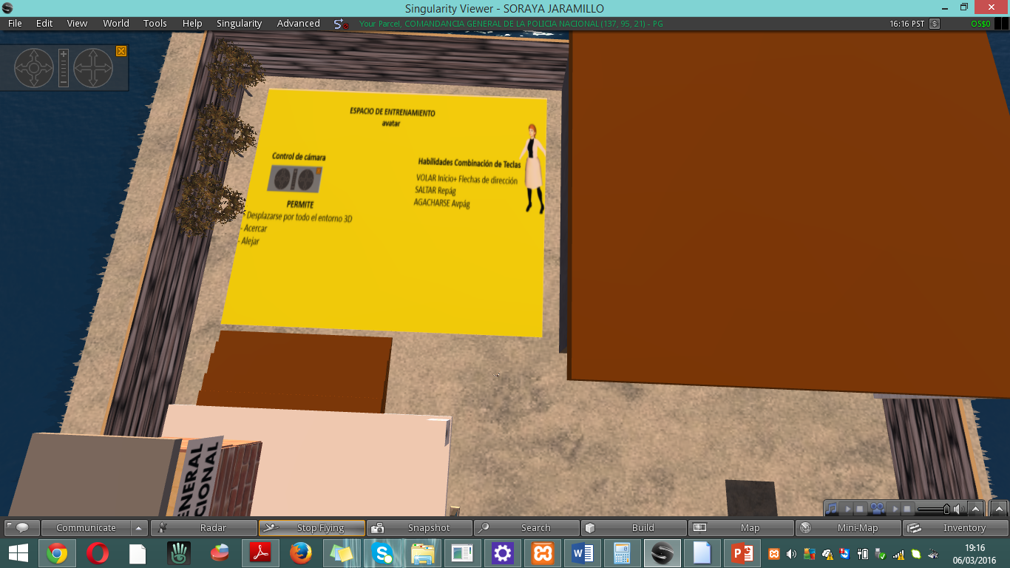
Ilustración 61 Espacio de entrenamiento para avatar
En la ilustración 61 se puede visualizar un recuadro amarillo llamado espacio de entrenamiento para avatar, el objetivo es que este lugar sirva de ayuda al usuario para que pueda aprender a desplazarse en el entorno 3D, propiedades como control de cámara y habilidades son útiles y es necesario su entrenamiento, se creó además para que no interrumpan las actividades desarrolladas en algunos de los lugares construidos en este escenario virtual.
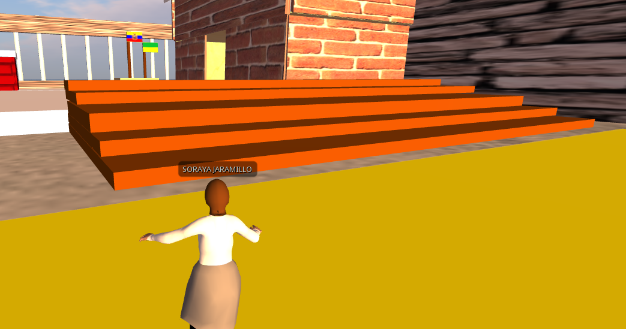
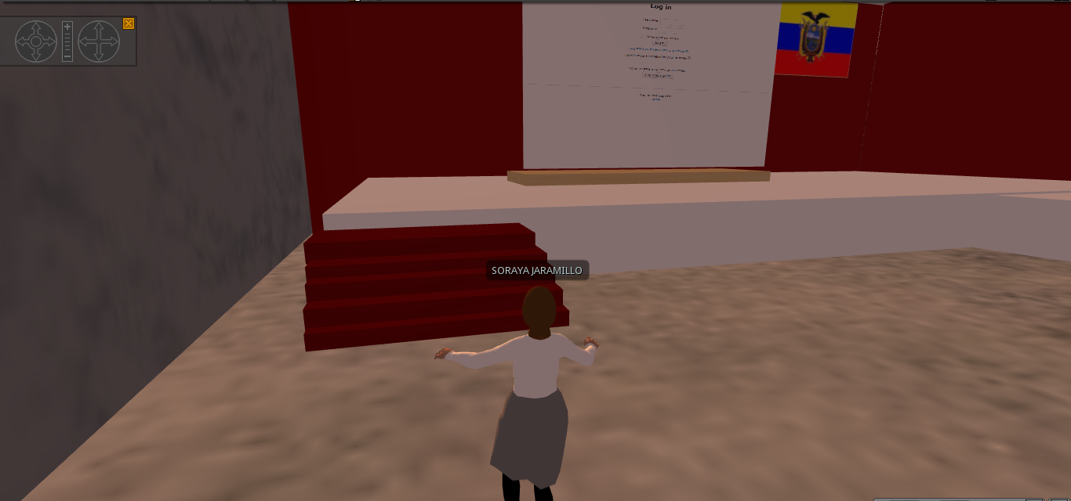

Ilustración 62 Gradas
En la ilustración 62 se pueden observar las gradas colocadas en algunos de los espacios del entorno 3D, como en la vida real fueron necesario para caminar hacia los espacios altos donde son necesarias unas gradas.
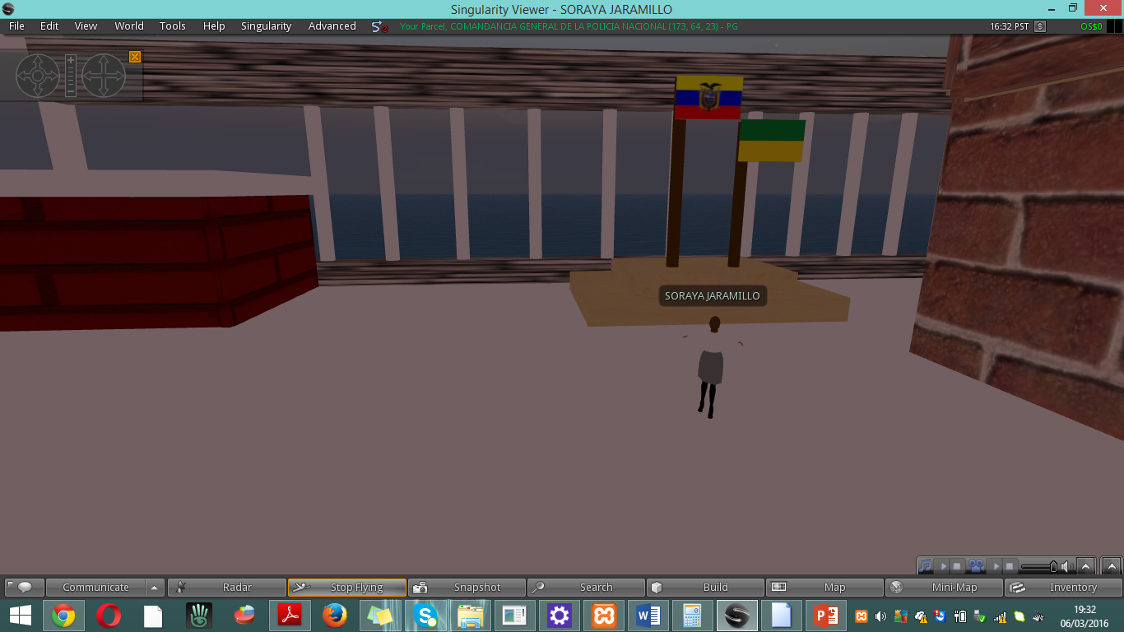
Ilustración 63 Banderas
En la ilustración 63 se pueden apreciar los objetos banderas, no podía olvidar colocarlas para la representación del escenario real de esta comandancia.
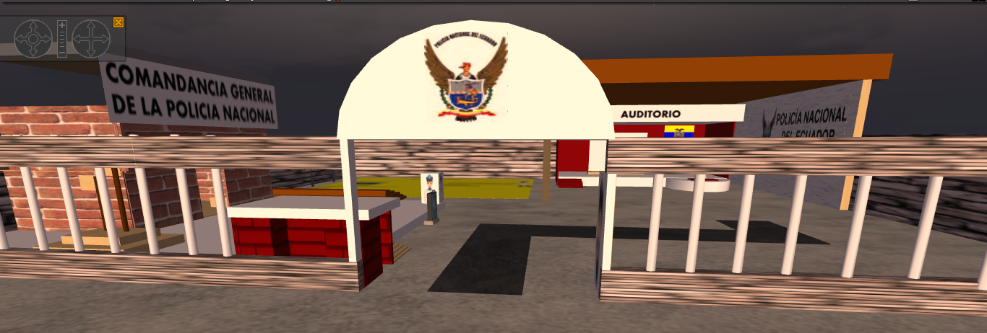
Ilustración 64 Logo de la entrada
En la ilustración 64 se puede observar el logo que fué colocado en la entrada de este escenario virtual con el objeto de identificarlo como un escenario propio de la vida real.
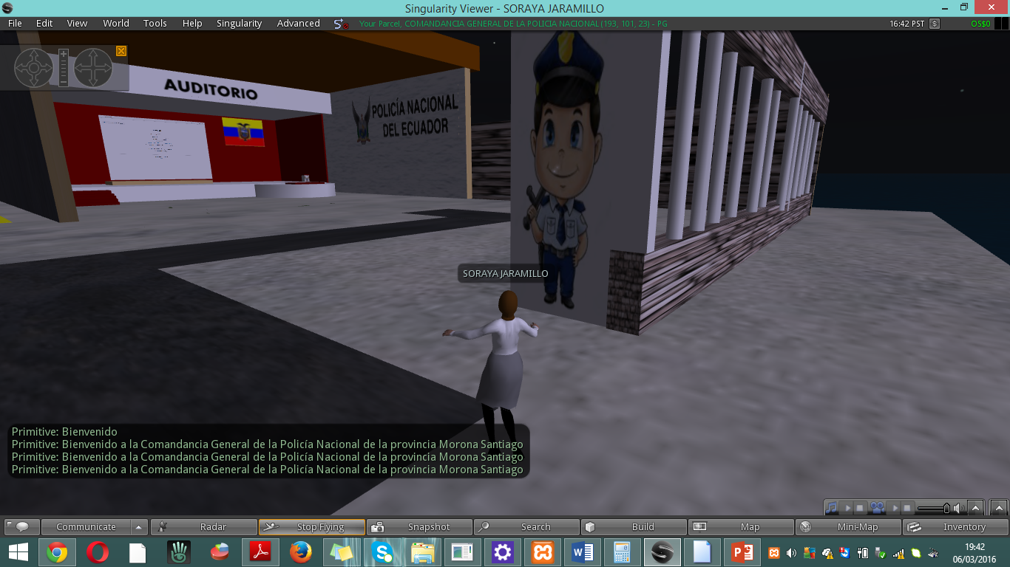
Ilustración 65 Objeto información Bienvenida
En la Ilustración 65 se puede apreciar un Objeto con un dibujo en el cual programé un script, ver fi en donde al hacer clic el usuario podrá recibir una bienvenida
Ilustración 66 Script Bienvenida

PRUEBAS Y RESULTADOS

COMPROBACIÓN DE LA HIPÓTESIS

Para la comprobación de la hipótesis establecida en esta investigación:
Hi: “La implantación de un mundo virtual orientado a e-learning de cursos policiales en la comandancia general de la Policía Nacional de la provincia Morona Santiago mejorará el proceso de aprendizaje con relación a los policías que no utilizan un entorno virtual”
En este proceso se ha planteado una hipótesis de la diferencia entre grupos ya que se pretende comparar dos grupos de tipo correlacional con dos variables.
Grupo 1: Policías que no utilizan un entorno virtual
Grupo 2: Policías que si utilizan un entorno virtual
  - DISEÑO EXPERIMENTAL

CONCLUSIONES
- Gracias al análisis realizado se pudo comprobar que Open Sim supera en un 12% a Second Life ya que proporciona mayores facilidades en el diseño, construcción y configuración para el proyecto que se realizó.
- Una vez realizados los prototipos iniciales se pudo comprobar que en Open Sim se pudo instalar el módulo sloodle exitosamente ya que no existió dificultad como en el caso de Second Life el cual ya no contaba con la isla para la descargar de sloodle.
- La combinación de sloodle set + scripts en el mundo virtual proporcionó la interactividad de la plataforma moodle y Open Sim.
- Se pudo comprobar que la utilización de entornos virtuales 3D para el e-learning representa una herramienta idónea para el desarrollo de cursos en la policía nacional de la provincia Morona Santiago.
- El entorno 3D para la comandancia general de la policía Nacional fue correctamente desarrollado y listo para ser utilizado cuando se requiera.
RECOMENDACIONES
- Utilizar como ejemplo la investigación realizada para proyectos que involucre e-learning sobre Open Sim que por sus facilidades demostradas se pueden seguir desarrollando e implementando grandes escenarios gracias a que es Open Source.

RESUMEN

En esta investigación se realizó el análisis entre OpenSim y Second Life para diseño, construcción, configuración e implantación de un mundo virtual orientado a e-learning de cursos policiales en la Comandancia General de la Policía Nacional de la provincia Morona Santiago, en dicho análisis comparativo en el cual se construyeron prototipos iniciales OpenSim alcanzo el 97% en relación a Second Life que obtuvo un 85%. El cálculo de este análisis influyó en la elección de la herramienta de desarrollo del proyecto.
Para la demostración de la hipótesis, “la implantación de un mundo virtual orientado a e-learning de cursos policiales en la comandancia general de la Policía Nacional de la provincia Morona Santiago mejorará el proceso de aprendizaje con relación a los policías que no utilizan un entorno virtual” de tipo correlacional se aplicó la demostración experimental que consistió en el estudio de ambas variables a través de la aplicación de encuestas en línea, los actores de este proceso fueron capacitados en el manejo de la plataforma virtual para saber la percepción frente a esta herramienta.
Se concluyó con el desarrollo e implantación del entorno 3D con características propias del mundo real y elementos que estimularon el aprendizaje en los aspirantes y miembros de la policía nacional, contribuyendo con la innovación en el manejo de TICs en la Institución.

SUMARY

GLOSARIO
ANEXOS
BIBLIOGRAFÍA

    - LIBROS:

Estrella Heredia, C. (2011). ANTROPOLOGÍA DE LOS MUNDOS VIRTUALES: Quito: Abya-Yala

Senges M. (2007). SECOND LIFE: Barcelona: UOC

    - PÁGINAS WEB:

- Second Life Educaation [en línea] .España. [Consultado05/05/2014]
http://wiki.secondlife.com/wiki/Second_Life_Education
- Formación presencial a distancia[en línea].España.[Consultado02/12/2013]
http://www.dot-virtualworlds.com/
- Mundos virtuales [en línea].España. [Consultado03/12/2013]
http://www.slideshare.net/faby2002/exposicion-mundos-virtuales
- Pagina oficial en secondlife [en línea].España. [Consultado04/12/2013]
http://www.secondlife.com/
- Pagina oficial en opensim [en línea].España. [Consultado05/12/2013]
http://www.opensim.net/
- LangSecondlife [en línea].España. [Consultado06/12/2013]
http://secondlife.com/land/faq/?lang=es-ES
- Comprar terrenos en secondlife [en línea].España. [Consultado07/12/2013]
http://community.secondlife.com/t5/Base-de-conocimientos/Comprar-terrenos/ta-p/700397
- Secondlifelearning [en línea].España. [Consultado08/12/2013]
http://secondlife.com/land/learn/?lang=es-ES
- Secondlife para que sirve [en línea].España. [Consultado09/12/2013]
http://secondlifedata.wordpress.com/2011/02/10/second-life-para-que-sirve/
- Secondlifeavatar [en línea].España. [Consultado10/12/2013]
http://secondlife.com/whatis/avatar/?lang=es-ES
- Foros España [en línea].España. [Consultado11/12/2013]
http://foros.secondspain.es/
- Virtual wordls [en línea].España. [Consultado13/12/2013]
http://www.dot-virtualworlds.com/blog/?p=168
- Virtual wordlsopensim [en línea].España. [Consultado14/12/2013]
http://www.dot-virtualworlds.com/blog/?tag=opensim
- Avatar opensim [en línea].Argentina. [Consultado15/12/2013]
http://www.avataresargentinos.com.ar/Enlaces/opensim/
- Proyecto Pinguino [en línea].Ecuador. [Consultado16/12/2013]
http://proyectopinguino.blogspot.com/2009/04/open-simulator-crea-tu-mundo-virtual-3d.html
- EcuaredOpensim [en línea].Ecuador. [Consultado17/12/2013]
http://www.ecured.cu/index.php/Opensim
- Opensim definiciones [en línea].España. [Consultado17/12/2013]
http://www.marlonj.com/blog/tag/opensim/
- Iniciando servidor en opensim [en línea].España. [Consultado18/12/2013]
http://aida.ii.uam.es/wiki/index.php/Iniciando_servidor

